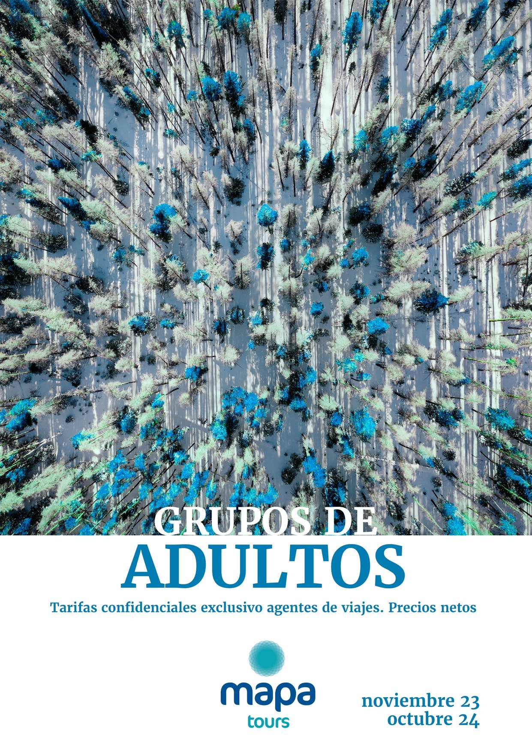

Este tarifario está dividido para poder cotizar estancias por un lado y los circuitos por otro. Y os recordamos que para cualquier destino que no este incluido.

En la parte de las estancias, todos los servicios vienen desglosados para poder cotizar el viaje a medida del grupo (precio base con avión y 3 noches de hotel en AD, noches extras, traslados, servicios de autobús, excursiones, suplementos de cenas y almuerzos…) a destinos como por ejemplo; Ámsterdam, Bruselas, Berlín, Lisboa, Londres, Malta, París, Praga, Budapest y Roma.

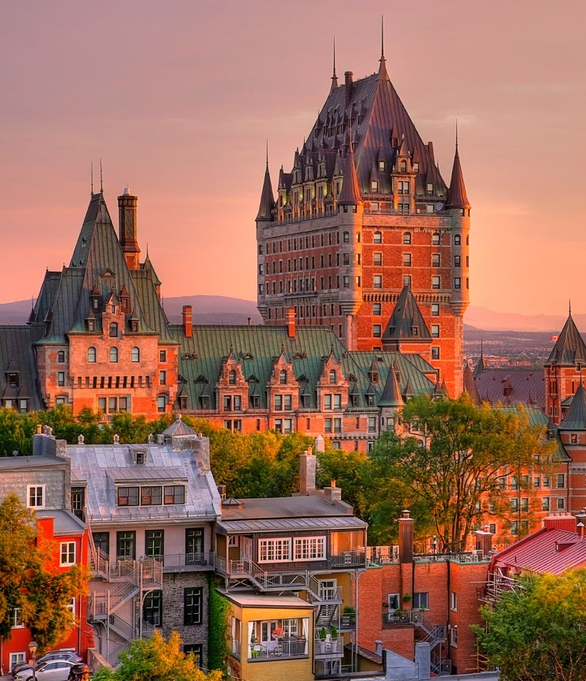
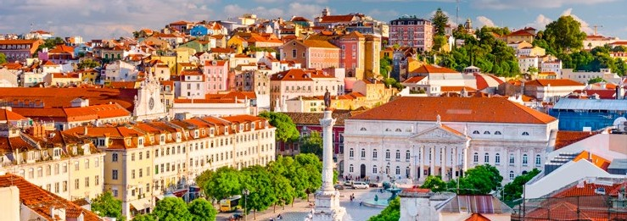
Con respecto a los circuitos, el precio viene publicado y varía en función del número de pax que realicen el viaje, mínimo 20 y máximo 49 pasajeros por autobús e incluye: avión, traslados, hotel, régimen según itinerario, guía acompañante, visitas, excursiones, seguro de viaje....

Ámsterdam Berlín Lisboa Londres Malta
Paris Praga Roma
3
4
5
6
7
8
9
10
Centroeuropa Italia Clásica Italia Toscana Sicilia
Países Bajos
Bretaña y Normandia Alemania
Polonia Rumania Bulgaria
Croacia y Eslovenia Grecia
Chipre
Georgia / Armenia Irán
Uzbekistán Israel Jordania Turquia Marruecos Etiopia
Sr Lanka India Tailandia
Vietnam y Camboya Corea del Sur
Japón Canada Este Canada Oeste
EEUU Costa Este EEUU Costa Oeste Peru
Argentina Brasil Guatemala Costa Rica
11
12
13
14
15
16
17
18
19
20
21
23
24
24
25
26
27
28
29
30
31
32
33
34
35
36
37
38
39
40
41
42
43
44
45
46

NOTA IMPORTANTE:
Todos los precios están sujetos a disponibilidad aérea y hotelera en el momento de realizar la reserva. No son validos en Puentes, Semana Santa, Congresos, Ferias o acontecimientos especiales en destino.
CIRCUITOS
ESTANCIAS

www.mapatours.com

2

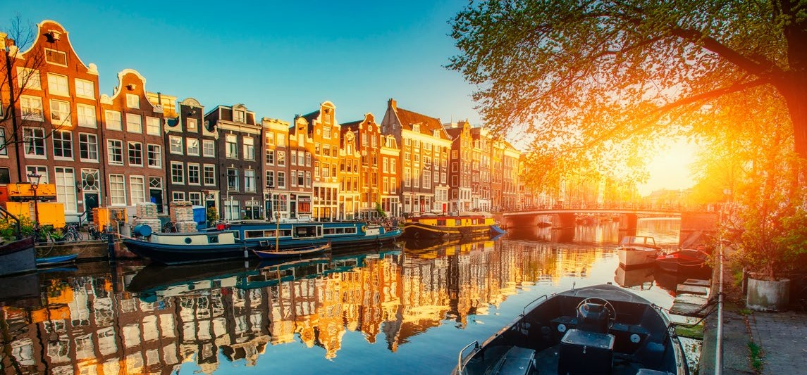ÁMSTERDAM ESTANCIAS

ESTANCIAS
AMSTERDAM

Monta tu propio circuito sumando o restando las noches extras que quieras.

- Día 1.- Madrid - Amsterdam: Salida a la hora prevista en vuelo regular con destino Amsterdam. Llegada y alojamiento en hotel.
PRECIOS NETOS P.PAX EN HABITACIONES DOBLES
- Días 2/3.- Amsterdam: Desayuno. Dias libres en el régimen elegido. Posibilidad de realizar excursiones opcionales. Alojamiento en hotel.
- Día 4.- Amsterdam - Madrid: Desayuno y tiempo libre en función del vuelo de regreso a Madrid. Llegada y fin de nuestros servicios.

SITUACIÓN | CATEGORÍA | TEMPORADA | P/PAX DBL AD ¹ | SUP. SGL X NT. ² | NT EXTRA AD ³
 |  | DIC 23 - ENE 24 | 594 | 242 | 116
Centro | 4* | Resto Fechas | 809 | 385 | 187
 |  | OCT - NOV 23 | 693 | 325 | 143
 |  | DIC 23 - ENE 24 | 495 | 165 | 99
Ciudad | 4* | Resto Fechas | 550 | 215 | 99
 |  | OCT - NOV | 583 | 226 | 116

SUP. 3 ALMUERZOS o 3 CENAS: 66€. (Sin Bebidas) En hotel o restaurantes locales, no incluye traslados.
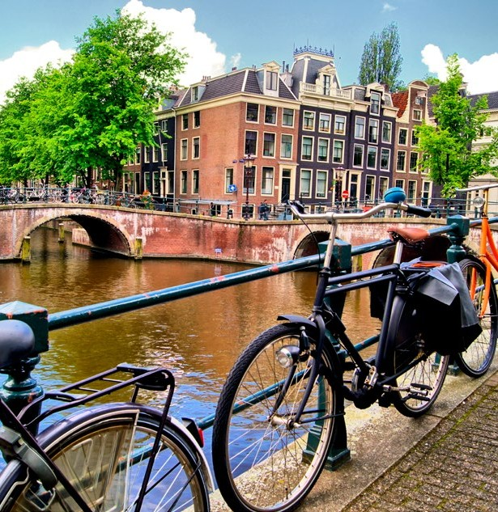
*LOS PRECIOS ESTAN CALCULADOS PARA NOCHES DE LUNES A JUEVES.
1 Tarifa ½ dbl en AD x 3nts 2 Ss single en AD x 3nts 3 ½ dbl en AD x 1nt

SERVICIOS BUS | HASTA 50 PAX
Trsf. Aeropuerto Schipol/Hotel con Asistencia (por traslado)* | 396
Panorámica (3Hrs) | 572
Panorámica (4Hrs) | 631
Excursión Marken/Volendam (4Hrs) | 671
Excursión La Haya/Delft (5Hrs) | 787
Grand Tour Holanda (9Hrs) | 1139
Excursión Bruselas (10Hrs) | 1139
Excursión Brujas (11Hrs) | 1139
Excursión Gante (11Hrs) | 1139
Hora Extra | 231
SUPLEMENTO AÉREO
CLASE A CLASE X

121 215

*En caso de retraso del vuelo, se aplicaría un suplemento adicional. La asistencia en aeropuerto es obligatoria en este destino.
*Parking no incl.
GUIA LOCAL*
50 PAX
Panorámica (4Hrs) 325
Excursión día completo (9Hrs) 418
Excursión día completo (Max. 13Hrs) 770
Hora extra 121
*Guía local de habla hispana. No incl. en la tarifa dietas para chófer ni guías.
**Mínimo 20 pax. No se admiten reservas los sábados de 12:00-17:00h.

EL PRECIO INCLUYE
- Billete avión línea regular Madrid- Ámsterdam - Madrid.
- Estancia de 3 noches en régimen de alojamiento y desayuno en los hoteles seleccionados en habitación doble con baño o ducha.

- City Tax en hoteles.
- Seguro básico de viaje.
- 1 gratuidad en doble cada 30 pax de pago,
excepto tasas. 3

EL PRECIO NO INCLUYE

- Tasas aéreas: 55€ aproximadamente.
- Extras hoteles (como bebidas, maleteros, teléfono, lavandería, etc) y propinas.
- Cualquier servicio no indicado en el apartado anterior.

BERLÍN ESTANCIAS
BERLÍN

Monta tu propio circuito sumando o restando las noches extras que quieras.

- Día 1.- Madrid - Berlín: Salida a la hora prevista en vuelo regular con destino Berlín. Llegada y alojamiento en hotel.
PRECIOS NETOS P.PAX EN HABITACIONES DOBLES
- Días 2/3.- Berlín: Desayuno. Dias libres en el régimen elegido. Posibilidad de realizar excursiones opcionales. Alojamiento en hotel.
- Día 4.- Berlín - Madrid: Desayuno y tiempo libre en función del vuelo de regreso a Madrid. Llegada y fin de nuestros servicios.

SITUACIÓN CATEGORÍA TEMPORADA P/PAX DBL AD ¹ SUP. SGL X NT. ² NT EXTRA AD ³

NOV - DIC 23
418 116 44

Ciudad 3*
JUL Y AGO 24
Resto fechas 462 116 55

NOV - DIC 23
451 121 52

Centro 3*
JUL Y AGO 24
Resto fechas 473 116 61

NOV - DIC 23
457 138 53

Centro 4*
JUL Y AGO 24
Resto fechas 517 138 77

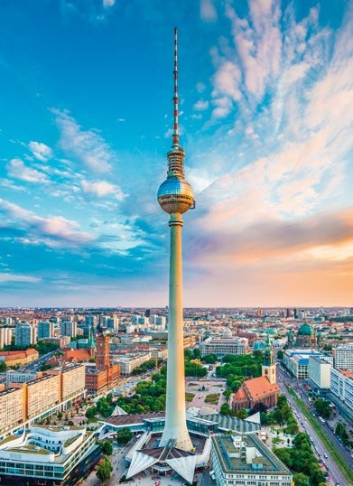
SUP. 3 ALMUERZOS: 77€. SUP 3 CENAS: 77€. (Sin Bebidas) En hotel o restaurantes locales, no incluye traslados.

SERVICIOS BUS | HASTA 50 PAX
Panorámica Berlin (3hrs) | 495
Panoramica Berlin (4hrs) | 616
Panorámica Berlin (6hrs) | 893
Traslado aerop. Tegel/hotel/ areop. Con asistencia (por traslado) | 468
Traslado aerop. Sxf/hotel/ areop. Con asistencia (por traslado) | 616
Traslado aerop. Tegel/hotel/ areop. Sin asistencia (por traslado) | 242
Traslado aerop. Sxf/hotel/ areop. Sin asistencia (por traslado) | 336
Campo de concentración Sacchesenhausen (5hrs) | 781
Exccusión a Postdam (6hrs) | 897

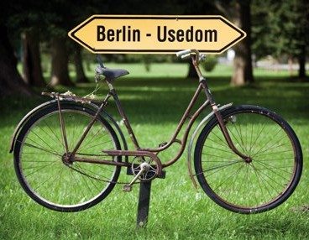
SUPLEMENTO AÉREO
CLASE A CLASE X

121 215

EL PRECIO INCLUYE

GUIA LOCAL* 50 PAX
Panorámica Berlin (3hrs) 231
Panoramica Berlin (4hrs) 314
Panoramica Berlin (6hrs) 469
Campo de concentración Sacchesenhausen (5hrs) 424
Excusión a Postdam (6hrs) 473
*Guía local de habla hispana.

EL PRECIO NO INCLUYE

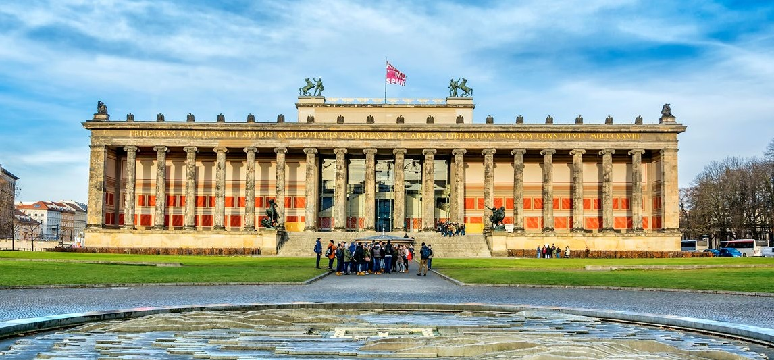
- Billete avión línea regular Madrid- Berlín -Madrid.
- Estancia de 3 noches en régimen de alojamiento y desayuno en los hoteles seleccionados en habitación doble con baño o ducha.
- City Tax en hoteles.
- Seguro básico de viaje.
- 1 gratuidad en doble cada 30 pax de pago, excepto tasas.
  - Tasas aéreas: 62€ aproximadamente.
  - Extras hoteles (como bebidas, maleteros, teléfono, lavandería, etc) y propinas.
  - Cualquier servicio no indicado en el apartado anterior.

LISBOA ESTANCIAS
LISBOA

Monta tu propio circuito sumando o restando las noches extras que quieras.

- Día 1.- Madrid - Lisboa: Salida a la hora prevista en vuelo regular con destino Lisboa. Llegada y alojamiento en hotel.
PRECIOS NETOS P.PAX EN HABITACIONES DOBLES
- Días 2/3.- Lisboa: Desayuno. Dias libres en el régimen elegido. Posibilidad de realizar excursiones opcionales. Alojamiento en hotel.
- Día 4.- Lisboa - Madrid: Desayuno y tiempo libre en función del vuelo de regreso a Madrid. Llegada y fin de nuestros servicios.

SITUACIÓN | CATEGORÍA | TEMPORADA | P/PAX DBL AD ¹ | SUP. SGL X NT. ² | NT EXTRA AD ³
 |  | NOV Y DIC 23 | 314 | 99 | 50
Ciudad | 3* | JUL Y AGO 24 | 363 | 143 | 66
 |  | Resto fechas | 451 | 237 | 95
 |  | NOV Y DIC 23 | 358 | 150 | 61
Centro | 4* | JUL Y AGO 24 | 391 | 198 | 77
 |  | Resto fechas | 490 | 297 | 106

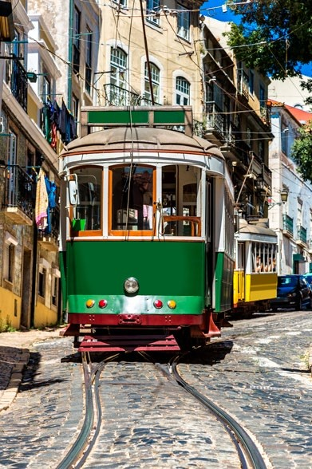
SUP. 3 ALMUERZOS: 84€. SUP 3 CENAS: 89€. (Sin Bebidas) En hotel o restaurantes locales, no incluye traslados.
1 Tarifa ½ dbl en AD x 3nts 2 Ss single en AD x 3nts 3 ½ dbl en AD x 1nt

SERVICIOS BUS | HASTA 38 PAX | HASTA 49 PAX
Transfer aeropuerto-hotel-aeropuerto (por traslado) sin asistencia | 226 | 237
Suplemento asistencia por cada traslado | 132 | 132
Medio día Lisboa | 363 | 381
Día entero Lisboa | 528 | 561
Medio día Sintra-Cascais | 462 | 495
Medio día Arrábida | 462 | 495
Día entero Sintra-Cascais | 605 | 638
Día entero Fátima | 605 | 638
Día entero Arrábida | 605 | 638
Día entero Evors | 671 | 704
Día entero Fátima-Batalha-Nazaré-Alcobaca-Obidos | 798 | 1216
Día entero Coimbra | 864 | 913
Visita nocturna Lisboa | 319 | 473

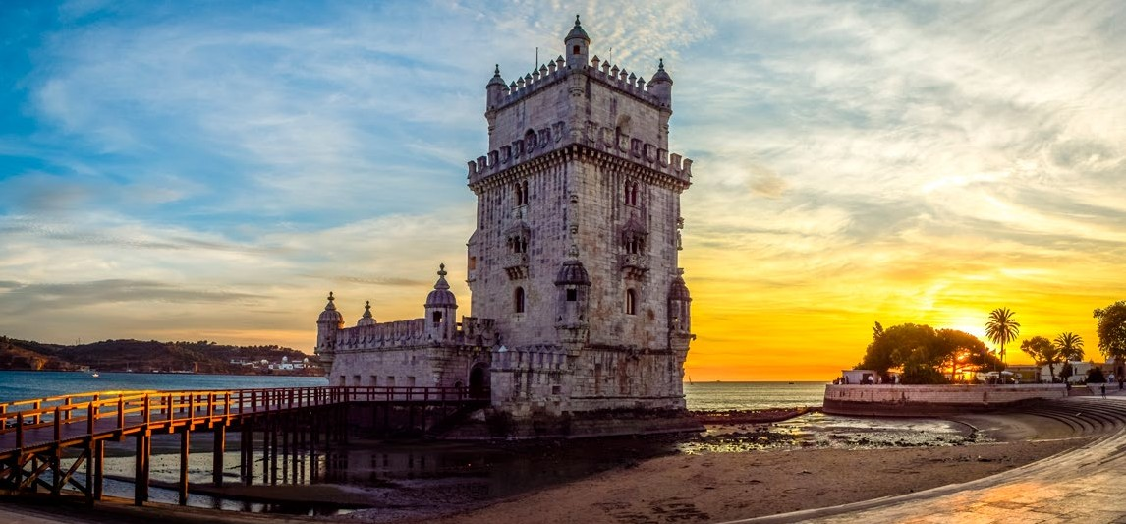

EL PRECIO INCLUYE
  - Billete avión línea regular Madrid- Lisboa -Madrid.
  - Estancia de 3 noches en régimen de alojamiento y desayuno en los hoteles seleccionados en habitación doble con baño o ducha.

SUPLEMENTO AÉREO
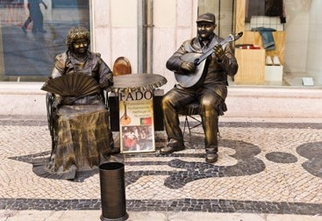
CLASE A CLASE X

121 215

GUIA LOCAL 50 PAX
Día completo Liboa 396
Día completo Sintra-Cascais-Estoril 396
Medio día Coimbra 264
Día completo Oporto 435

*Guía local de habla hispana.

- City Tax en hoteles.
- Seguro básico de viaje.
- 1 gratuidad en doble cada 30 pax de pago, excepto tasas

EL PRECIO NO INCLUYE
- Tasas aéreas: 103€ aproximadamente.
- Extras hoteles (como bebidas, maleteros, teléfono, lavandería, etc) y propinas.
- Cualquier servicio no indicado en el apartado anterior.

LONDRES ESTANCIAS
LONDRES

Monta tu propio circuito sumando o restando las noches extras que quieras.

- Día 1.- Madrid - Londres: Salida a la hora prevista en vuelo regular con destino Londres. Llegada y alojamiento en hotel.
PRECIOS NETOS P.PAX EN HABITACIONES DOBLES
- Días 2/3.- Londres: Desayuno. Dias libres en el régimen elegido. Posibilidad de realizar excursiones opcionales. Alojamiento en hotel.
- Día 4.- Londres - Madrid: Desayuno y tiempo libre en función del vuelo de regreso a Madrid. Llegada y fin de nuestros servicios.

SITUACIÓN | CATEGORÍA | TEMPORADA | P/PAX DBL AD ¹ | SUP. SGL X NT. ² | NT EXTRA AD ³
 |  | NOV Y DIC 23 | 358 | 165 | 61
Zona 3/4 | 3* | JUL Y AGO 24 | 374 | 176 | 65
 |  | Resto fechas | 396 | 204 | 72
 |  | NOV Y DIC 23 | 380 | 209 | 65
Zona 3/4 | 4* | JUL Y AGO 24 | 435 | 209 | 88
 |  | Resto fechas | 457 | 220 | 94
SUP. 3 ALMUERZOS: 75€. SUP.3 CENAS: 89€. (Sin Bebidas) En hotel o restaurantes locales, no incluye traslados.

SERVICIOS BUS | 29 PAX | 49/53 PAX
Medio Día Londres (3.5 Hrs.) | 479 | 523
Día Completo Londres (8 Hrs.) | 847 | 910
Medio Día Windsor (5 Hrs.) | 671 | 726
Día Completo Londres & Windsor (8 Hrs) | 891 | 957
Día Completo Cambridge U Oxford (9Hrs. Máx) | 952 | 1062
Día Completo Bath & Stonehenge (9Hrs. Máx) | 1062 | 1172
Día Completo Oxford & Stratford (9Hrs. Máx) | 1062 | 1172
Día Completo Canterbury & Leeds (9Hrs. Máx) | 1062 | 1172
TRASLADOS BUS (sin asistencia) | 29 PAX | 49/53 PAX
London City Airport a Hotel en Londres (por traslado) | 380 | 413
Heathrow Airport a Hotel en Londres (por traslado) | 446 | 479
Gatwich Airport a Hotel en Londres (por traslado) | 517 | 561
Gatwich a Heathrow (por traslado) | 605 | 671
Traslado London City Airport+2 Horas Panorámica Londres | 715 | 792
Traslado Heathrow Airport+2 Horas Panorámica | 781 | 858
Suplemento nocturnidad (24:00-5:00Hrs) | 215 | 215
Asistencia traslado desde aeropuerto hasta hotel horario diurno | 270 | 270

GUIA LOCAL* Por grupo

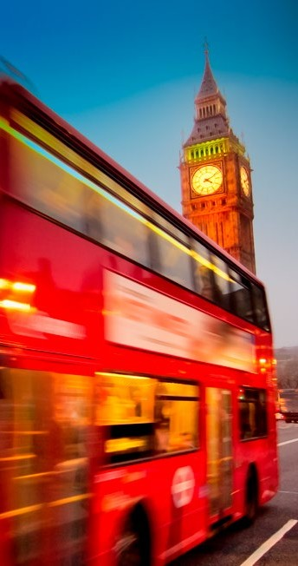
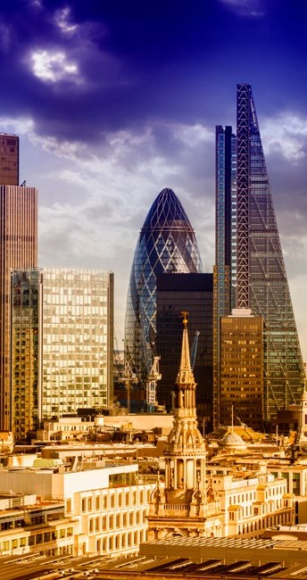
EL PRECIO INCLUYE
Media Jornada (máximo 4 hrs) 440
Jornada completa (máximo 8 hrs) 682

*Guía local de habla hispana.
*Para visitas guiadas en el interior de monumentos una guía cada 25 pax.

SUPLEMENTO AÉREO
CLASE A CLASE X

121 215

EL PRECIO NO INCLUYE

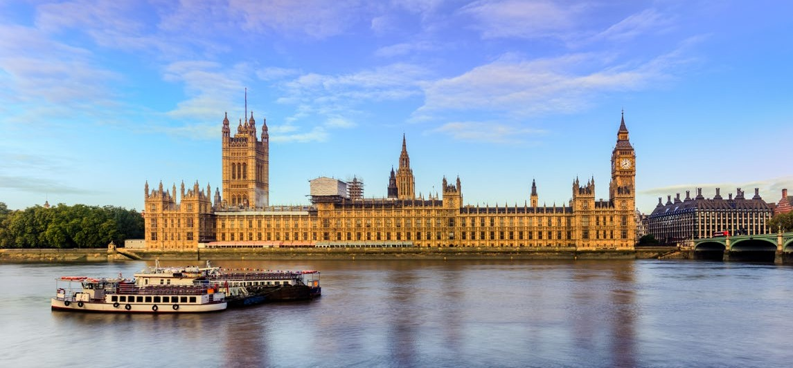
- Billete avión línea regular Madrid- Londres -Madrid.
- Estancia de 3 noches en régimen de alojamiento y desayuno en los hoteles seleccionados en habitación doble con baño o ducha.
- City Tax en hoteles.
- Seguro básico de viaje.
- 1 gratuidad en doble cada 30 pax de pago,excepto tasas.
  - Tasas aéreas: 67€ aproximadamente.
  - Extras hoteles (como bebidas, maleteros, teléfono, lavandería, etc) y propinas.
  - Cualquier servicio no indicado en el apartado anterior.

MALTA ESTANCIAS
MALTA

Monta tu propio circuito sumando o restando las noches extras que quieras.

- Día 1.- Madrid - Malta: Salida a la hora prevista en vuelo regular con destino Malta. Llegada y alojamiento en hotel.
PRECIOS NETOS P.PAX EN HABITACIONES DOBLES
- Días 2/3.- Malta: Desayuno. Días libres en el régimen elegido. Posibilidad de realizar excursiones opcionales. Alojamiento en hotel.
- Día 4.- Malta - Madrid: Desayuno y tiempo libre en función del vuelo de regreso a Madrid. Llegada y fin de nuestros servicios.
SITUACIÓN CATEGORÍA TEMPORADA P/PAX DBL AD ¹ SUP. SGL X NT. ² NT EXTRA AD ³

3*

Ciudad

4*
OCT - DIC 23 253 66 33
Resto fechas 297 105 44
OCT - DIC 23 264 72 33
Resto fechas 308 110 49

SUP. 3 ALMUERZOS o 3 CENAS: 32€. (Sin Bebidas) En hotel o restaurantes locales, no incluye traslados.

SERVICIOS BUS* | 18 PAX | 36 PAX | 53 PAX
Transfer Aeropuerto-Hotel-Aeropuerto (por traslado) | 193 | 286 | 358
Medio día Valleta | 314 | 380 | 446
Día completo Valletta | 418 | 473 | 545
Día completo Gozo | 556 | 732 | 842
Entradas y ferry a Gozo no incl

1 Tarifa ½ dbl en AD x 3nts 2 Ss single en AD x 3nts 3 ½ dbl en AD x 1nt

SUPLEMENTO AÉREO
CLASE A CLASE X

215 237

GUIAS | POR GRUPO
Asistencia aeropuerto | 132
Visita Malta medio dia | 204
Visita de Malta dia completo | 259
Visita de Gozo dia completo | 270
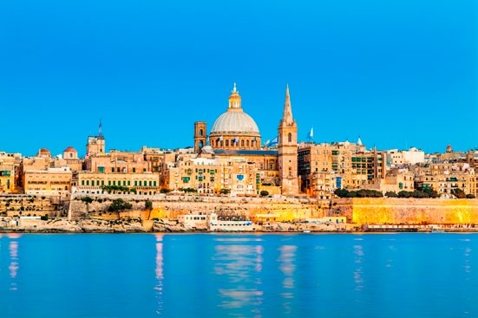

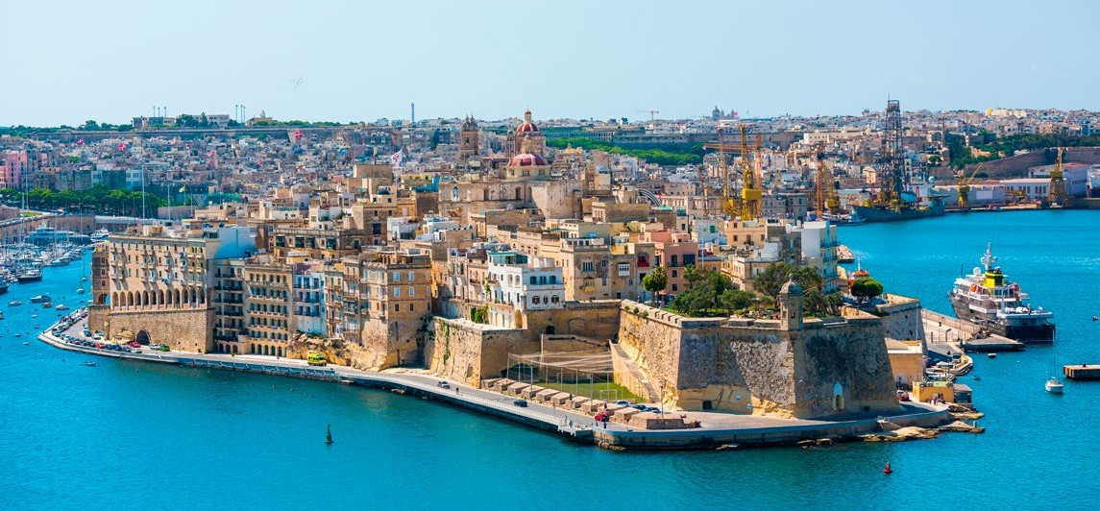
EL PRECIO INCLUYE
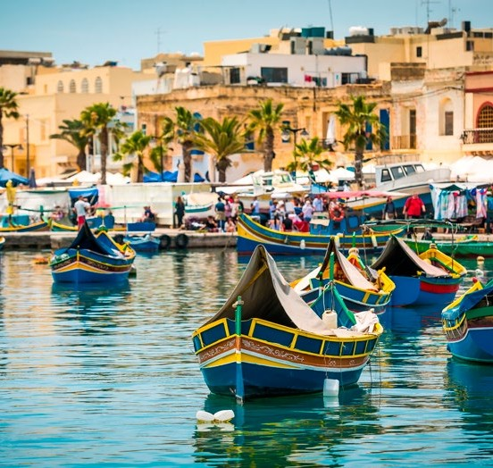
- Billete avión línea regular.
- Estancia de 3 noches en régimen de alojamiento y desayuno.

- Seguro básico de viaje.
- 1 gratuidad en doble cada 30 pax de pago, excepto tasas.
EL PRECIO NO INCLUYE
  - Tasas aéreas: a consultar.
  - City Tax en hotel

PARÍS ESTANCIAS
PARÍS

Monta tu propio circuito sumando o restando las noches extras que quieras.

- Día 1.- Madrid - París: Salida a la hora prevista en vuelo regular con destino París. Llegada y alojamiento en hotel.
PRECIOS NETOS P.PAX EN HABITACIONES DOBLES
- Días 2/3.- París: Desayuno. Días libres en el régimen elegido. Posibilidad de realizar excursiones opcionales. Alojamiento en hotel.
- Día 4.- París - Madrid: Desayuno y tiempo libre en función del vuelo de regreso a Madrid. Llegada y fin de nuestros servicios.
SITUACIÓN CATEGORÍA TEMPORADA P/PAX DBL AD ¹ SUP. SGL X NT. ² NT EXTRA AD ³

3*

Ciudad

4*
DIC 23 ENE 24 - JUL Y AGO 24 385 138 61
Resto fechas 435 193 72
DIC 23 ENE 24 - JUL Y AGO 24 484 281 94
Resto fechas 578 369 121

SUP. 3 ALMUERZOS: 62€. SUP.3 CENAS: 82€. (Sin Bebidas) En hotel o restaurantes locales, no incluye traslados. 1 Tarifa ½ dbl en AD x 3nts 2 Ss single en AD x 3nts 3 ½ dbl en AD x 1nt

SERVICIOS BUS* | 15 PAX | 50 PAX
Aeropuerto CDG/ORLY-hotel- aeropuerto CDG/ORLY- por traslado con asistencia Diurno | 391 | 468
Aeropuerto CDG/ORLY- Disney-aeropuerto CDG/ORLY- por traslado con asistencia. Diurno | 391 | 468
París-Disney-París-por traslado. Diurno | 484 | 572
Medio día Versalles/ París (4h) | 506 | 633
Dia completo París (8h) | 864 | 1012
Iluminaciones (20:00-00:00h) | 374 | 457
París y alrededores por día (10h)-100 km | 996 | 1205
París, Disney, Versalles por día (12h)-200km | 1205 | 1414
París y alrededores por día (12h)-400 km | 1612 | 2008
Castillos Loira/Normandía por día (14h)-600km | 2206 | 2486
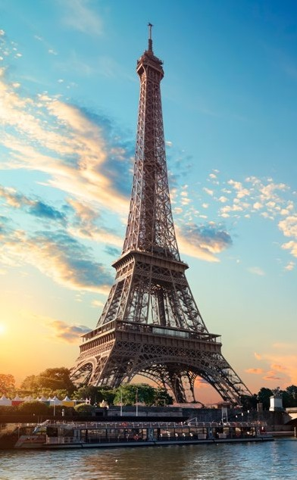
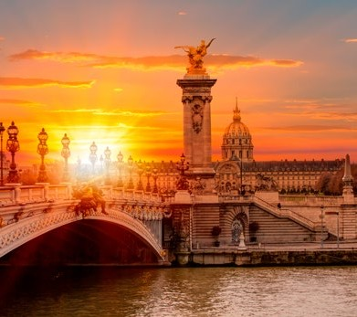
*Peajes no incluidos

SUPLEMENTO AÉREO
CLASE A CLASE X
121 215

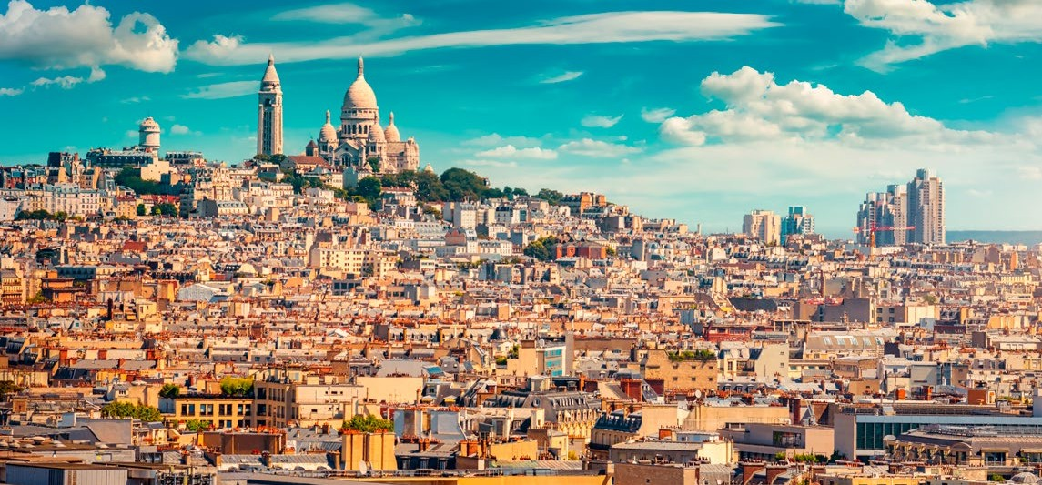

EL PRECIO INCLUYE
- Billete avión línea regular Madrid- Paris -Madrid.
- Estancia de 3 noches en régimen de alojamiento y desayuno

GUIA LOCAL* BUS
Panorámica 3h 330
Panorámica con museos y Versalles 4h 391
Panorámica-8h 649
Panorámica con Museos /Versalles -8h 666
Hora extra 94

*Guía local de habla hispana.

- Seguro básico de viaje.
- 1 gratuidad en doble cada 30 pax de pago, excepto tasas.

EL PRECIO NO INCLUYE
- Tasas aéreas: 57€ aproximadamente.
- City Tax en hotel

PRAGA ESTANCIAS
PRAGA

Monta tu propio circuito sumando o restando las noches extras que quieras.

  - Día 1.- Madrid - Praga: Salida a la hora prevista en vuelo regular con destino Praga. Llegada y alojamiento en hotel.
PRECIOS NETOS P.PAX EN HABITACIONES DOBLES
  - Días 2/3.- Praga: Desayuno. Dias libres en el régimen elegido. Posibilidad de realizar excursiones opcionales. Alojamiento en hotel.
  - Día 4.- Praga - Madrid: Desayuno y tiempo libre en función del vuelo de regreso a Madrid. Llegada y fin de nuestros servicios.

SITUACIÓN CATEGORÍA TEMPORADA | P/PAX DBL AD ¹ | SUP. SGL X NT. ² | NT EXTRA AD ³
08 ENE 24 - 03 MAR 24 | 466 | 61 | 31
Ciudad 3* 04 MAR 24 - 31 MAR 24 | 484 | 61 | 33
02 ABR 24 - 28 OCT 24 | 491 | 64 | 38
01 NOV 23 - 31 DIC 23 | 478 | 77 | 33
08 ENE 24 - 03 MAR 24 | 482 | 72 | 33
Ciudad 4* 04 MAR 24- 31 MAR 24 | 495 | 72 | 39
02 ABR 24 - 28 OCT 24 | 479 | 77 | 39
01 NOV 23 - 31 DIC 23 | 462 | 77 | 39
SUP. 3 ALMUERZOS: 41€. SUP.3 CENAS: 48€. (Sin Bebidas) En hotel o restaurantes locales, no incluye traslados. 1 Tarifa ½ dbl en AD x 3nts 2 Ss single en AD x 3nts 3 ½ dbl en AD x 1nt

SUPLEMENTO AÉREO
SERVICIOS BUS + GUIA 20-29 PAX 30-49 PAX 50-57 PAX

Panorámica Praga 1/2 día 297 314 336
Visita Karlovy Vary | 897 | 989 | 1051
Visita Terezin/Kutna Hora | 616 | 704 | 732

*Guía local de habla hispana.
CLASE A CLASE X
121 215

TRASLADOS BUS + ASISTENCIA 20-29 PAX 30-49 PAX 50-57 PAX

Traslado one way aeropuerto/hotel/aeropuerto - diurno

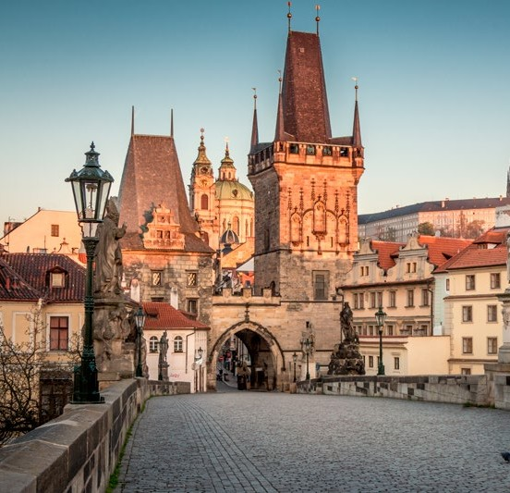
242 264 286

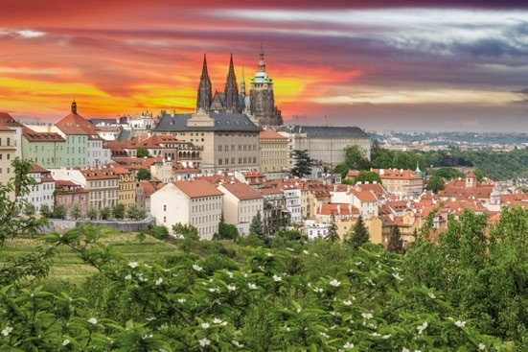

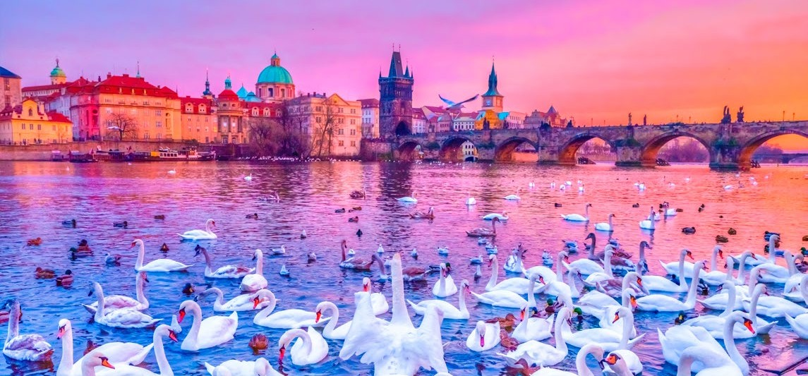
EL PRECIO INCLUYE
- Billete avión línea regular Madrid- Praga -Madrid.
- Estancia de 3 noches en régimen de alojamiento y desayuno en los hoteles seleccionados en habitación doble con baño o ducha.

- City Tax en hoteles.
- Seguro básico de viaje.
- 1 gratuidad en doble cada 30 pax de pago, excepto tasas
. 9
EL PRECIO NO INCLUYE
  - Tasas aéreas: 52€ aproximadamente.
  - Extras hoteles (como bebidas, maleteros, teléfono, lavandería, etc) y propinas.
  - Cualquier servicio no indicado en el apartado anterior.

ROMA ESTANCIAS
ROMA

Monta tu propio circuito sumando o restando las noches extras que quieras.

  - Día 1.- Madrid - Roma: Salida a la hora prevista en vuelo regular con destino Roma. Llegada y alojamiento en hotel.
PRECIOS NETOS P.PAX EN HABITACIONES DOBLES
  - Días 2/3.- Roma: Desayuno. Dias libres en el régimen elegido. Posibilidad de realizar excursiones opcionales. Alojamiento en hotel.
  - Día 4.- Roma - Madrid: Desayuno y tiempo libre en función del vuelo de regreso a Madrid. Llegada y fin de nuestros servicios.

SITUACIÓN | CATEGORÍA | TEMPORADA | P/PAX DBL AD ¹ | SUP. SGL X NT. ² | NT EXTRA AD ³
 |  | NOV 23 - FEB 24 | 380 | 77 | 39
Centro | 3* | DIC 23 - ENE - ABR - JUL - SEP - OCT 24 | 446 | 97 | 61
 |  | Resto fechas | 392 | 87 | 44
 |  | NOV 23 - FEB 24 | 381 | 66 | 41
Ciudad | 3* | DIC 23 - ENE - ABR - JUL - SEP - OCT 24 | 435 | 91 | 61
 |  | Resto fechas | 381 | 72 | 41
 |  | NOV 23 - FEB 24 | 479 | 109 | 72
Centro | 4* | DIC 23 - ENE - ABR - JUL - SEP - OCT 24 | 656 | 187 | 138
 |  | Resto fechas | 495 | 116 | 86
 |  | NOV 23 - FEB 24 | 402 | 66 | 50
Ciudad | 4* | DIC 23 - ENE - ABR - JUL - SEP - OCT 24 | 462 | 96 | 73
 |  | Resto fechas | 407 | 96 | 50
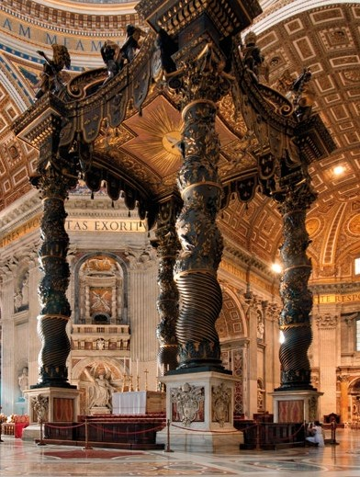
SUP. 3 ALMUERZOS:46€. SUP.3 CENAS: 47€. (Sin Bebidas) En hotel o restaurantes locales, no incluye traslados. 1 Tarifa ½ dbl en AD x 3nts 2 Ss single en AD x 3nts 3 ½ dbl en AD x 1nt
SUPLEMENTO AÉREO
SERVICIOS BUS*
HASTA 50 PAX
CLASE A CLASE X

Trsf. APR+visita panorámica ½ dia (max. 5hrs) 930

121 215

(por traslado) (por traslado)
Trsf. APR+visita panorámica dia completo (max. 8hrs) 913
Traslado aeropuerto FCO/hotel ciudad/aerp-nocturno 469  (por traslado) |  |  | GUIA LOCAL* | HASTA 20  PAX
Traslado aeropuerto FCO/hotel ciudad/aerp-diurno 391 |  |  | Roma Barroca 3hrs | 264
Traslado aeropuerto FCO/hotel centro/aerp-nocturno 699  Traslado aeropuerto FCO/hotel centro/aerp-diurno 583 |  |  | Roma Imperial 3hrs | 264
(por traslado)
Roma Barroca 3 hrs | 567 |  | Roma Cristiana 264
Roma Imperial 3hrs | 567 |  | Visita Museos Vaticanos, Capilla Sixtina 358  y Basílica San Pedro 4hrs

Roma Cristina 3hrs 567
Estación tren/hotel ciudad 429
Visita Roma Iluminada 2hrs 264

Roma 1 dia (9:00-18:00) 985
Hora extra en Roma (diurno) 336
Excursión a Nápoles y Pompeya- día completo (guía acompañante)**
Excursión a Capri y Nápoles-día completo (guía acompañante)
341
341

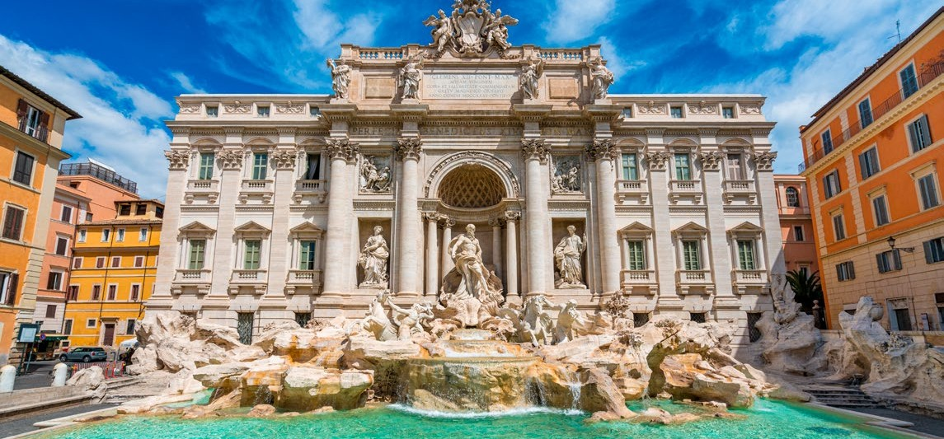

EL PRECIO INCLUYE
    - Billete avión línea regular Madrid- Roma -Madrid.
    - Estancia de 3 noches en régimen de alojamiento y desayuno en los hoteles seleccionados en habitación doble con baño o ducha.

*Permiso parking no incluido

- Seguro básico de viaje.
- 1 gratuidad en doble cada 30 pax de pago, excepto tasas

10

*Guía local de habla hispana.**Permiso parking Pompeya no incl (97€) Auriculares obligatorios en todas las visitas Medio dia 6€
Dia entero 7
€
Hora extra en Roma (nocturno) | 402
Visita M.Vaticanos, Capilla Sixtina y Basílica S. Pedro-(4hrs) | 682
Visita Roma Iluminada (2hrs) | 495
Excursión a Napoles y Pompeya- dia completo (max 12hrs) | 1705
Excursión a Capri y Napoles- dia completo (max 12hrs) | 1705

EL PRECIO NO INCLUYE
  - Tasas aéreas: 57€ aproximadamente.
  - City Tax en hotel
  - Extras hoteles (como bebidas, maleteros, teléfono, lavandería, etc) y propinas.
  - Cualquier servicio no indicado en el apartado anterio

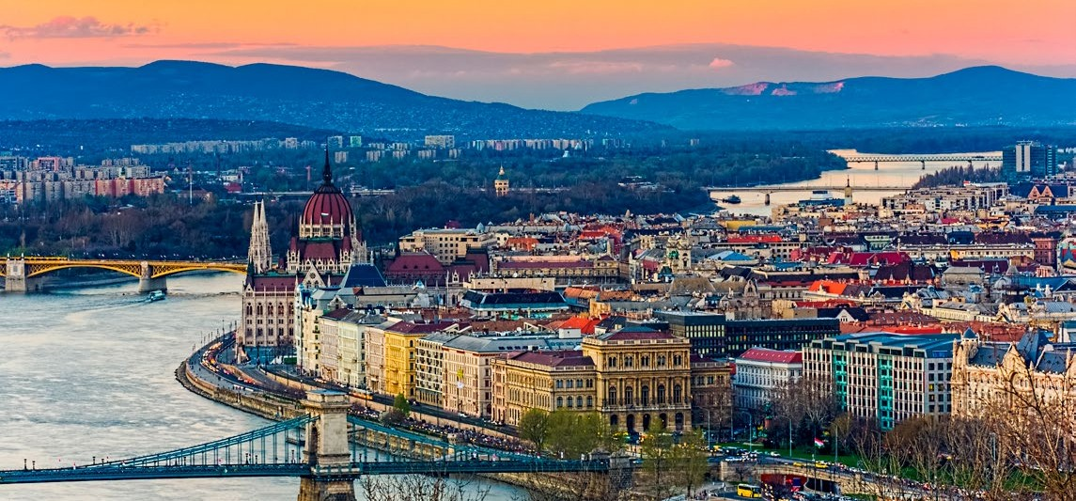CENTROEUROPA CIRCUITO 8 días / 7 noches

CIRCUITOS
CENTROEUROPA

DÍA 1.- MADRID-PRAGA (-/-/C)
Salida en vuelo destino Praga, llegada y asistencia en el aeropuerto. Traslado al hotel, cena y alojamiento.

DÍA 2.- PRAGA (D/A/C)
Desayuno buffet en el hotel y comienzo de la visita de la ciudad de Praga; comenzaremos la visita desde el Castillo, donde se emplazan la Catedral de San Vito y la Iglesia de Loreto con sus custodias y desde donde continuaremos hasta Mala Strana, que significa Barrio Pequeño y cuyo encanto radica en las estrechas calles, románticas vistas y tejados inclinados, Almuerzo en restaurante. Continuaremos la visita de la ciudad, cruzan- do por el famoso Puente de Carlos, mandado reconstruir por Carlos IV a partir de las ruinas del puente anterior arrastrado por las riadas, llegaremos hasta la Plaza de la Ciudad Vieja, en la que se encuentra la Iglesia de Nuestra Señora de Tyn, el Ayuntamiento de la Ciudad Antigua y el Reloj Astronómico, con su breve espectáculo de la Edad Media. Proseguiremos hacia la Plaza de San Wenceslao, centro de todos los actos políticos de la capital y en cuyo extremo se encuentra el Museo Nacional de Bohemia. Cena en el hotel.

DÍA 3.- PRAGA (D/A/C)
Desayuno buffet en el hotel y salida en autobús hasta la ciudad balneario de Karlovy Vary. Esta se encuentra al oeste de Bohemia y fue hasta la II Guerra Mundial, residencia vacacional de las cortes de Europa Central. Fue cita obligada de altas personalidades como Goethe, Beethoven, Carlos Marx, Eduardo VII de Inglaterra... famosa también por sus fábricas de cristal. Almuerzo. Regreso a Praga, tiempo libre. Cena en el hotel.

DÍA 4.- PRAGA - BUDAPEST (D/A/C)
Desayuno buffet en el hotel y salida hacia Budapest. Parada en Bratislava, capital de la República eslovaca, tiempo libre para una breve visita. Almuerzo. Continuación y llegada al hotel de Budapest. Cena y alojamiento.

DÍA 5.- BUDAPEST (D/A/C)
Desayuno buffet en el hotel. Visita panorámica de esta histórica ciudad, conocida como “la Perla del Danubio”, formada por las antiguas ciudades de Buda y Pest, conoceremos el Parlamento, el Bastión de los Pescadores, el Palacio Real, la Iglesia de Matías y sus áreas comerciales. Almuerzo en restaurante. Posteriormente conti- nuaremos con la visita de la ciudad. Cena y alojamiento en el hotel.

PRECIOS NETOS POR PERSONA EN HABITACIÓN DOBLE
Categoría | Temporada | 20-25 | 26-35 | 36-44 | 44-50 | Spl. single
 | BAJA* | 1144 | 1078 | 1001 | 974 | 220
 | ALTA* | 1133 | 1089 | 1034 | 990 | 220
 | BAJA* | 1232 | 1155 | 1089 | 1067 | 220
 | ALTA* | 1298 | 1227 | 1188 | 1128 | 220

STANDAR

SUPERIOR

DÍA 6.- BUDAPEST - VIENA (D/A/C)
Desayuno buffet en el hotel y salida en autocar hacia Austria. Llegada a Viena, almuerzo en restaurante. Por la tarde visita panorámica de la ciudad, empezando por la Avenida Ringstrasse que tiene más edificios históricos que cualquier otra Avenida: la Puerta de los Héroes, el Parlamento, el Ayuntamiento, la Universidad, el Teatro Nacional, la Iglesia Votiva. Traslado al hotel cena y alojamiento.

DÍA 7.- VIENA (D/A/C)
Estancia en régimen de pensión completa. Por la mañana, visitaremos la ciudad de Viena, recorreremos lugares donde el emperador solía realizar sus paseos, hasta llegar al “Hofburg” (Palacio Imperial) donde se encuentran: La escuela de Equitación Española, la Biblioteca Nacional, etc Continuaremos con la visita del pa- lacio de Schonbrunn, (entrada incluida) residencia de verano de la familia Imperial, conocido como el palacio de “Sisi emperatriz” donde admiraremos los aposentos y salones y pasearemos por sus grandiosos jardines para hacernos una idea de la magnitud del Palacio. Almuerzo. Tarde libre. Cena y alojamiento.

DÍA 8.- VIENA - MADRID (D/-/-)
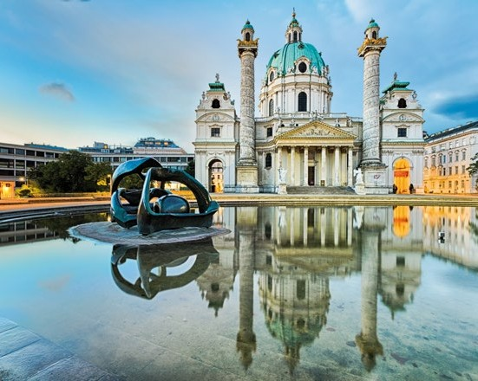
Desayuno buffet en hotel. A la hora prevista traslado al aeropuerto. Vuelo de vuelta destino Madrid. Llegada, fin del viaje.

BAJA*: nov 2023/24 marzo 2024 ALTA*: 24 marzo 2024/31 octubre 2024

SUPLEMENTOS AÉREOS
CLASE A 94
CLASE X 204

HOTELES PREVISTOS O SIMILARES
Estándar* International o similar
PRAGA
Superior Clarion o similar

Estándar* Ibis Hero Square o similar
BUDAPEST
Superior Novotel City / Mercure Castlehill o similar

Estándar* Best Western Amadir o similar

- EL PRECIO INCLUYE
- Billete de avión línea regular ida y vuelta.
- Traslado aeropuerto-hotel-aeropuerto.
- Estancia en hoteles con desayuno incluido.
- Un total de 6 almuerzos y 7 cenas (bebidas no incl.) en restaurantes u hoteles según operativa.
- Bus para circuito
- Visitas panorámicas con guía local de Praga (día completo), Budapest (día completo), Viena (día completo) y Karlovy Vary

- EL PRECIO NO INCLUYE

- Entradas a Castillo de Praga, Palacio Schonnbrun e Iglesia Matias de Budapest
- Seguro básico de viaje.
- 1 gratuidad en doble cada 30 pax de pago excepto tasas.
- Citytax

VIENA
Superior Prater o similar

  - Tasas aéreas y carburante: 65€ aproximadamente.

  - Cualquier servicio no indicado en el apartado anterior.

*La categoría hotelera será de 3* o 4*ciudad
- Extras hoteles (como bebidas, maleteros, teléfono, lavandería, etc) y propinas.

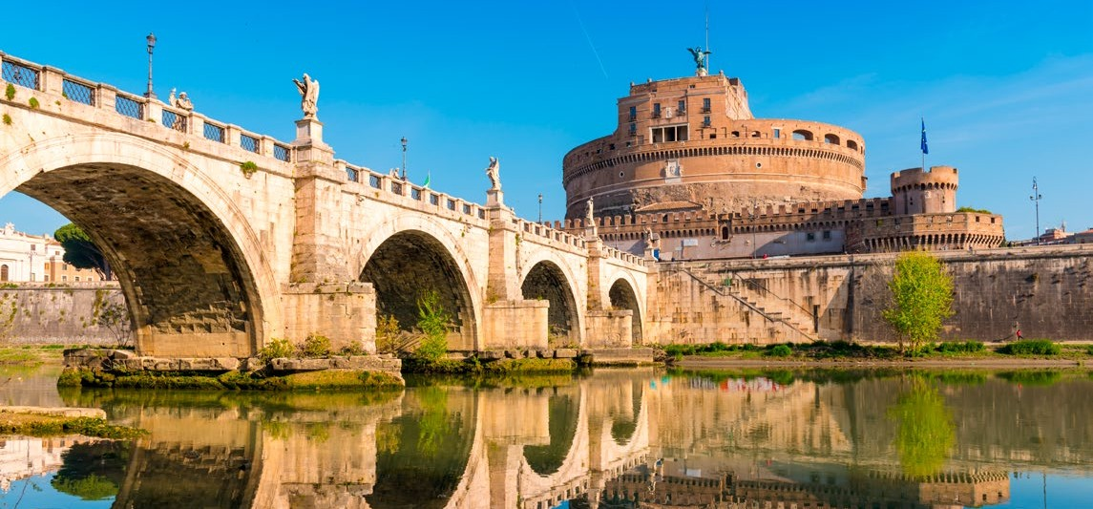ITALIA CLÁSICA CIRCUITO 7 días / 6 noches

ITALIA
CLASICA

DÍA 1.- MADRID - ROMA (-/-/C)
Salida vuelo destino Roma. Llegada a Roma y traslado al hotel. Check-in. Cena y alojamiento en el hotel.

DÍA 2.- ROMA (D/-/C)
Desayuno en hotel. Salida para realizar la visita panorámica de la ciudad con guía local de habla hispana. Visitaremos las zonas más emblemáticas como el Barrio del Trastevere, plaza Venezia, Ponte Garbialdi, etc. y veremos algunos de sus famosos monumentos como: Coliseo (exterior), los Foros Imperiales, el Arco de Constantino, las Termas de Caracalla, la Columna de Trajano. etc.
*Opcional: Por la tarde posibilidad de realizar la visita opcional de la Roma “Antigua” Visitaremos el Coliseo (interior) símbolo de la ciudad eterna; el Foro Romano, centro político, religioso y social de la capital de Imperio; la Plaza del Capitolio diseñada por Miguel Ángel y sede del Ayuntamiento desde la época romana. Tarifas a consultar.
Cena y alojamiento en el hotel.

DÍA 3.- ROMA - ASIS - SIENA - FLORENCIA (D/-/C)
Desayuno en hotel. Salida hacia Asis, donde realizaremos una breve parada para visitar la Basílica de San Francisco. Continuación del viaje hacia Siena, preciosa ciudad de estilo medieval donde se podrá admirar la Plaza del Campo, con su impresionante Catedral de estilo gótico. Seguiremos nuestra ruta hasta Florencia “cuna del Renacimiento” y capital de la “Toscana”. Cena y alojamiento en el hotel.

DÍA 4.- FLORENCIA (D/-/C)
Desayuno en el hotel. Salida para realizar la visita panorámica de Florencia con guía local de habla hispana. Podremos admirar entre otros; la Plaza Duomo, Plaza de la Republica, el Palacio de los Uffizi, el Puente Vecchio, el Batisterio, la Plaza de la Signoria con el Palazzo Vecchio y la Iglesia de Santa María del Fiore.
*Opcional: Por la tarde sugerimos visitar a el famoso Museo de la Academia para poder admirar entre sus obras el David de Miguel Ángel. Tarifas a consultar.
Cena y alojamiento en el hotel.

DÍA 5.- FLORENCIA - PISA - PADUA – VENECIA (D/-/C)
Desayuno en el hotel. Nuestra ruta nos llevara hasta Pisa, cuna di Galileo y puerto fluvial romano en la antigüedad y donde podremos admirar su famosa “Torre Inclinada”, Baptisterio y Plaza de los Milagros. Continuación hacia Padua, donde realizaremos una breve parada para poder visitar la Basilica de San Antonio. Después procederemos hacia Venecia. Cena y alojamiento en el hotel.

PRECIOS NETOS POR PERSONA EN HABITACIÓN DOBLE
Temporada | 20-24 | 25-29 | 30-34 | 35-39 | 40-50 | Spl. single
BAJA* | 1056 | 968 | 918 | 875 | 845 | 231
ALTA* | 1177 | 1089 | 1040 | 996 | 963 | 275

DÍA 6.- VENECIA (D/-/C)
Desayuno en el hotel. Traslado desde el hotel hasta el Tronchetto, donde tomaremos el vaporetto. Llegados a San Marco iniciaremos el tour con la guía local, realizaremos un paseo panorámico por la Laguna y veremos entre otros, la Iglesia de Santa María de la Salute, Isola de San Giorgio, la Aduana, etc. y llegaremos hasta la Plaza de San Marcos, donde iniciaremos nuestra visita a pie.
*Opcional. Por la tarde posibilidad de realizar la visita opcional del Paseo en Góndolas. Tarifas a consultar. Cena y alojamiento en el hotel.

DÍA 7.- VENECIA - MADRID (D/-/-)
Desayuno en el hotel. Traslado al Aeropuerto de Venecia. Vuelo de vuelta destino Madrid.

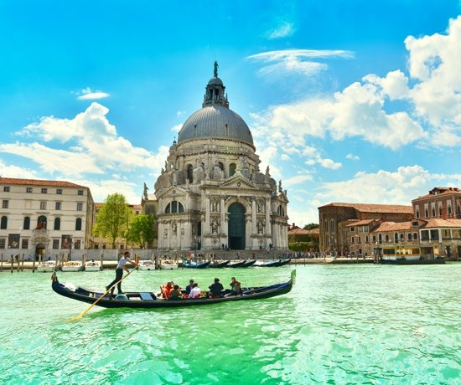

SUPLEMENTOS AÉREOS
CLASE A 93
CLASE X 200

*BAJA: noviembre 2023-marzo 2024 *ALTA: abril-octubre 2024
Suplemento 5 almuerzos en restaurante local (bebidas no incl.): 83€ por persona en total.

HOTELES PREVISTOS O SIMILARES
ROMA American Palace 4* o similar

FLORENCIA Grifone 4* o similar

VENECIA Russott 4* o similar

- EL PRECIO INCLUYE
- Billete avión línea regular ida y vuelta.
- Estancia en hoteles con desayuno incluido.
- Traslado aeropuerto-hotel-aeropuerto.
- Bus de acuerdo con itinerario con los permisos y entradas a las ciudades incluidos.
- Un total de 6 cenas (bebidas no incluidas) en restaurantes u hoteles según operativa.
- Guías locales de habla hispana en Roma, Florencia, Venecia.

- EL PRECIO NO INCLUYE

- Tasas aéreas y carburante: 55€ aproximadamente.
- Extras hoteles (como bebidas, maleteros, teléfono, etc.) y propinas.

- Traslado hotel / Tronchetto / hotel
- Vaporetto Tronchetto / San Marcos / Tronchetto
- Seguro básico de viaje.
- 1 gratuidad en doble cada 30 pax de pago excepto tasas.

- City tax en hoteles.
- Cualquier servicio no indicado en el apartado anterior.

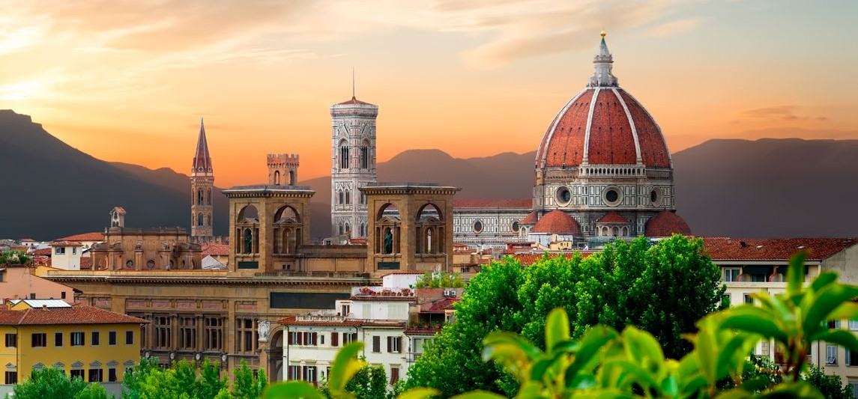ITALIA TOSCANA CIRCUITO 6 días / 5 noches

ITALIA
TOSCANA

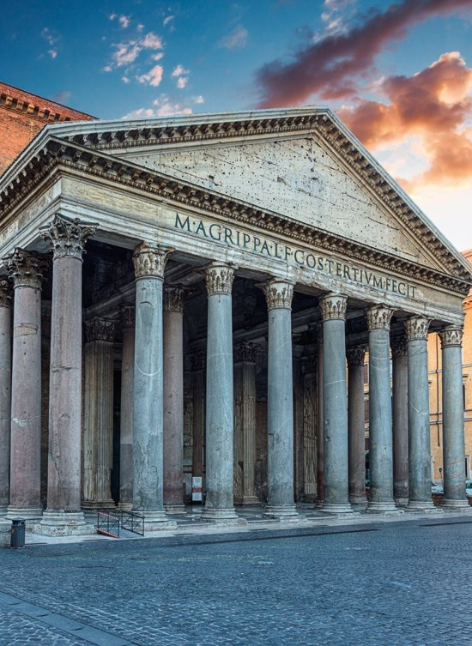
DÍA 1.- MADRID - ROMA (-/-/C)
Salida vuelo destino Roma. Llegada a Roma y traslado al hotel. Cena y alojamiento en el hotel.

DÍA 2.- ROMA (D/-/C)
Desayuno en hotel. Salida para realizar la visita panorámica de la ciudad con guía local de habla hispana. Visitaremos las zonas más emblemáticas como el Barrio del Trastevere, plaza Venezia, Ponte Garbialdi, etc. y veremos algunos de sus famosos monumentos como: Coliseo (exterior), los Foros Imperiales, el Arco de Cons- tantino, las Termas de Caracalla, la Columna de Trajano. etc. *Opcional: Por la tarde posibilidad de realizar la visita opcional de la Roma “Antigua”. Visitaremos el Coliseo (interior) símbolo de la ciudad eterna; el Foro Romano, centro político, religioso y social de la capital de Imperio; la Plaza del Capitolio diseñada por Miguel Ángel y sede del Ayuntamiento desde la época romana. Tarifas a consultar. Cena y alojamiento en el hotel.

DÍA 3.- ROMA (D/-/C)
Desayuno en hotel. *Opcional: Por la mañana les recomendamos una excursión opcional a los Museos Va- ticanos y la Capilla Sixtina. Subiremos por la preciosa escalera helicoidal y admiraremos así la Galería de los Tapices y la Galería de los Mapas para llegar finalmente a la Capilla Sixtina con el maravilloso fresco del Juicio Final de Miguel Ángel. Tarifas para consultar. Tarde libre para seguir conociendo la ciudad. Cena y alojamiento en el hotel.

DÍA 4.- ROMA - ASIS - SIENA – FLORENCIA (D/-/C)
Desayuno en hotel. Salida hacia Asís, donde realizaremos una breve parada para visitar la Basílica de San Francisco. Continuación del viaje hacia Siena, preciosa ciudad de estilo medieval donde se podrá admirar la Plaza del Campo, con su impresionante Catedral de estilo gótico. Seguiremos nuestra ruta hasta Florencia “cuna del Renacimiento” y capital de la “Toscana”. Cena y alojamiento en el hotel.

DÍA 5.- FLORENCIA (D/-/C)
Desayuno en el hotel. Salida para realizar la visita panorámica de Florencia con guía local de habla hispana. Podremos admirar entre otros; la Plaza Duomo, Plaza de la Republica, el Palacio de los Uffizi, el Puente Vecchio, el Baptisterio, la Plaza de la Signoria con el Palazzo Vecchio y la Iglesia de Santa María del Fiore.*Op- cional: Por la tarde sugerimos visitar a nivel opcional el famosos Museo de la Academia para poder admirar entre sus obras el David de Miguel Ángel. Tarifas para consultar. Cena y alojamiento en el hotel.

DÍA 6.- FLORENCIA - MADRID (D/-/-)
Desayuno en el hotel. A la hora prevista traslado al Aeropuerto de Florencia. Vuelo de vuelta destino Madrid.

PRECIOS NETOS POR PERSONA EN HABITACIÓN DOBLE

Temporada | 20-24 | 25-29 | 30-34 | 35-39 | 40-44 | 45-49 | Spl. single
BAJA* | 1144 | 1045 | 979 | 930 | 897 | 847 | 206
ALTA* | 1238 | 1249 | 1073 | 1023 | 990 | 941 | 206

*BAJA: noviembre 2023-marzo 2024 *ALTA: abril-octubre 2024
Suplemento 4 almuerzos en restaurante local (bebidas no incl.): 63€ por persona en total.

SUPLEMENTOS AÉREOS
CLASE A 104
CLASE X 211

HOTELES PREVISTOS O SIMILARES
ROMA American Palace 4* o similar

FLORENCIA Mirage 4* o similar

- EL PRECIO INCLUYE
- Billete avión línea regular ida y vuelta.
- Estancia en hoteles con desayuno incluido.
- Traslado aeropuerto-hotel-aeropuerto.
- Bus de acuerdo con itinerario con los permisos y entradas a las ciudades incluidos.
- Un total de 5 cenas (bebidas no incluidas) en restaurantes u hoteles según operativa.

- EL PRECIO NO INCLUYE

- Tasas aéreas y carburante: 53 aproximadamente.
- Extras hoteles (como bebidas, maleteros, teléfono, lavandería, etc.) y propinas.

- Guías locales de habla hispana en Roma y Florencia.
- Seguro básico de viaje.
- 1 gratuidad en doble cada 30 pax de pago excepto tasas.

- City tax en hoteles.
- Cualquier servicio no indicado en el apartado anterior.

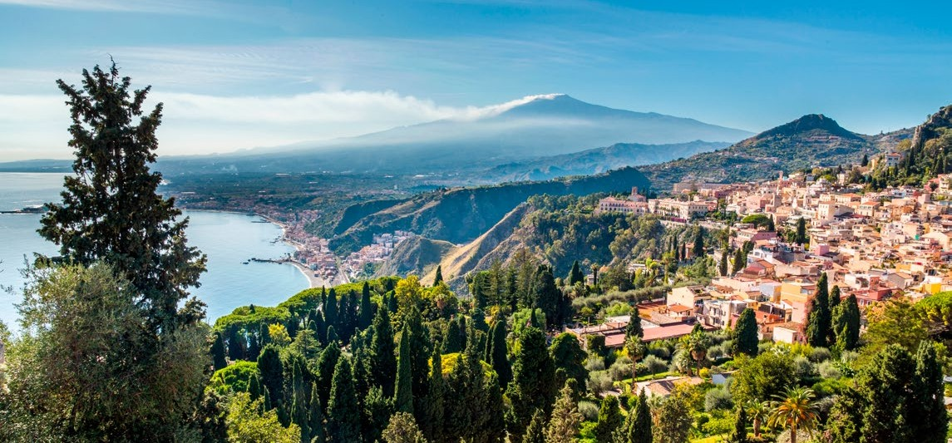
SICILIA CIRCUITO 8 días / 7 noches
SICILIA

DÍA 1.- MADRID - CATANIA (-/-/C)
Salida en vuelo directo hacia Sicilia. Llegada a la ciudad de Catania. Traslado al hotel. Cena y alojamiento en la región de Catania/Aci Trezza.

DÍA 2.- ACI TREZZA - SIRACUSA (D/A/C)
Desayuno en el hotel. Visita con guía local de Catania, dónde haremos un recorrido panorámico por la ciudad en el que veremos la plaza de la Catedral, elegantes edificios nobiliarios y su activa vida comercial, y a conti- nuación salida hacia Siracusa, almuerzo en restaurante y tarde libre. Posibilidad de realizar de forma opcional visita de Siracusa. Traslado al hotel. Cena y alojamiento.

DÍA 3.- SIRACUSA – NOTO – RAGUSSA - AGRIGENTO (D/A/C)
Desayuno en el hotel. A continuación salida en bus con parada en Noto para visita de la capital del Barroco Siciliano, donde desde hace poco tiempo se puede admirar la Catedral renovada después de muchos años de labor, respetando las técnicas de antaño. Seguiremos la costa siciliana entre bellos paisajes para visita de Ragusa, declarada Patrimonio Mundial de la Humanidad, nos ofrece dos ciudades en una a través de su densa red de escalinatas, puentes y pintorescos callejones en la que destaca la Catedral de San Jorge de estilo renacentista. Almuerzo en restaurante. Llegada a Agrigento, cena y alojamiento.

DÍA 4.- AGRIGENTO – ERICE - PALERMO (D/A/C)
Desayuno en el hotel visita del famoso y único “Valle de los Templos” con guía local, la “ciudad más bella de los mortales” donde, hoy en día, se pueden admirar todavía diez templos dóricos que se erigen en el valle y salida en bus para visita de Erice, pueblo medieval situado en la provincia de Trapani. Almuerzo en restaurante. Continuación a Palermo. Cena y alojamiento.

DÍA 5.- PALERMO – MONREALE - PALERMO (D/A/C)
Desayuno en el hotel. Por la mañana, salida en bus para visita con guía local de la cercana Monreale y su bella catedral, su arquitectura normanda y sus mosaicos de oro en el interior la convirtieron en una de las más bellas de Europa. Posteriormente, regreso a Palermo para realizar la visita panorámica con guía local de la capital siciliana con sus bellos palacios normandos, su majestuosa catedral que visitaremos y sus estrechas calles y bellas plazas. Almuerzo en un restaurante y tarde libre para pasear por sus antiguas calles

PRECIOS NETOS POR PERSONA EN HABITACIÓN DOBLE
20-24 25-29 30-34 35-39 40-50 Spl. single

llenas de historia. Posibilidad de forma opcional visita de la Capilla Palatina y paseo a pie por Palermo. Cena y alojamiento.

DÍA 6.- PALERMO: EXCURSIÓN COSTA NORTE (CEFALÚ Y MESSINA) – ACI TREZZA (D/A/C)
Después del desayuno en el hotel, Excursión a través de la costa norte de la isla, nuestra primera parada será en el sugestivo pueblo de Cefalú. Este bonito pueblo cerca del mar nos presenta una maravillosa muestra artística de luces y colores, dónde pasearemos por sus estrechas callejuelas que conserva su apariencia me- dieval alrededor de la estupenda “Cattedrale Normanna” cuya construcción se remonta al 1131 y el “Lavatoio Medivale”, edificios de elaborada ornamentación arquitectónica. Las numerosas iglesias son un reflejo de la importancia de la ciudad como diócesis. Almuerzo en restaurante. Tiempo libre para pasear por el barrio de los pescadores, con sus viejas casas apiñadas frente al puerto, es muy atractivo y su extensa playa de arena fina está considerada como una de las más bellas de la costa norte. Continuamos nuestra excursión con visita de Messina donde realizaremos una breve parada para ver el estrecho que separa la isla de Sicilia con la península italiana. Salida hacia Catania/Aci Trezza. Cena y alojamiento.

DÍA 7.- CATANIA: EXCURSIÓN DEL MONTE ETNA Y TAORMINA (D/A/C)
Desayuno en el hotel. Salida en bus para realizar excursión al Monte Etna: el volcán más alto, y aún activo de Europa (3.345 metros). Si las condiciones meteorológicas lo permiten, subiremos con el autobús hasta el Refugio Sapienza a 1.800 metros de altitud. Visita de los cráteres apagados, los llamados “Crateri Silvestri”. Espléndida es la variedad de flora y espléndidos son también, los paisajes lunares que se pueden ver por el camino. Durante los siglos, el volcán ha creado un lugar donde naturaleza, cultura e historia se han unido para dar lugar a un paisaje único en el mundo. Continuación hacia Taormina, situada en la cumbre de la pintoresca roca del Monte Tauro. Almuerzo en restaurante. Tiempo libre para compras, descubrir las románticas callejue- las de la ciudad o para visitar el famoso Teatro Griego desde donde se puede gozar de un magnífico panorama, tanto del Etna como del Mar Jonio. Regreso a Catania. Cena y alojamiento en la región de Catania/Aci Trezza.

DÍA 8.- CATANIA – MADRID (D/-/-)
Desayuno en el hotel. Tiempo libre.. Traslado al aeropuerto según los horarios de vuelo. Regreso en vuelo directo de regreso. Llegada y fin del viaje.

SUPLEMENTOS AÉREOS
CLASE A 121

Temporada única
1441 1375 1337 1309 1282 187
CLASE X 209

Suplemento pensión completa: un total de 6 cenas (bebidas no incl.): 77€ por persona en total. Suplemento paquete entradas: 88€ por persona en total.
Incluye: Capilla Palatina, Catedral de Palermo y de Monreale, Claustro de Monreale, Zona arqueológica de Siracusa + Catedral de Siracusa, Villa Romana del Casale, Zona arqueológica de Agrigento, Templo de Segesta.

Opcionales
Palacio de los Normandos con Capilla Palatina y paseo a pie (Palermo): 55€ Visita de medio día de Siracusa: 55€

HOTELES PREVISTOS O SIMILARES

- EL PRECIO INCLUYE
- Pasajes aéreos en vuelo directo.
- Traslados aeropuerto – hotel – aeropuerto.
- Transporte en autocar climatizado para realizar el itinerario indicado.
- Alojamiento en hoteles 3/4* en habitaciones dobles con baño o ducha.
- Tasas de alojamiento (City TAX).
- Régimen de pensión completa con 7 desayunos, 6 almuerzos y 7 cenas con agua en las comidas y cenas.
- Guía acompañante Mapa Tours durante el circuito.

- Visitas con guía local de Catania, Palermo, Monreale, Templos de Agrigento.
- Resto de visitas del circuito comentadas por nuestro guía acompañante.
- Excursiones: Costa norte: Cefalú - Messina, Monte Etna – Taormina comentadas por nuestro guía acompañante.
- Entradas incluidas: Catedral de Palermo y Monreale, Templos de Agrigento.
- Seguro básico de viaje.

ZONA CATANIA/
Hotel Marina Palace 4* / Ibis Style Catania Acireale 4*/Hotel Capomulini 4*

ACIREALE
SIRACUSA Jolly Aretusa 4*/ Hotel Panorama 4* / Park Hotel 3*

- EL PRECIO NO INCLUYE

REGIÓN DE
Hotel Dei Pini 4*
  - Entradas a monumentos, museos u otros lugares salvo los
  - Tasas aéreas y de carburante 196€

AGRIGENTO
PALERMO Hotel San Paolo Palace 4*
indicados expresamente como incluidos.
- Propinas, ni cualquier otro servicio no mencionado en el apartado incluye.

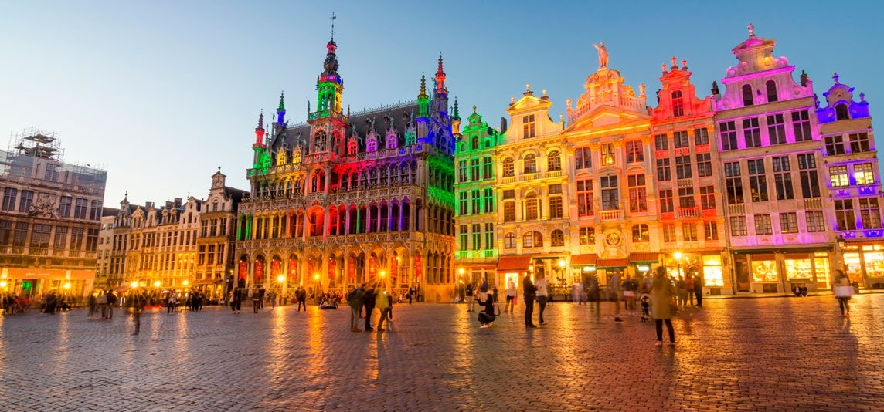PAÍSES BAJOS CIRCUITO 7 días / 6 noches

PAISES
BAJOS

DÍA 1.- MADRID - BRUSELAS (-/-/C)
Salida vuelo destino Bruselas. Llegada y traslado al hotel. Alojamiento y cena.

DÍA 2.- BRUSELAS (D/A/C)
Desayuno. Por la mañana realizaremos la visita panorámica de la ciudad en la que destaca su espléndida Catedral de Saint-Michel, la Colonne du Congrés, el barrio de Heizel con el célebre Atomium, el Palacio Real y el casco antiguo de la magnífica Grande Place. Almuerzo. Posteriormente tarde libre con opción a realizar alguna de nuestras visitas opcionales. Cena y alojamiento.

DÍA 3.- BRUSELAS (D/-/C)
Desayuno. Día libre para conocer la capital europea, recorrer sus calles, conocer sus monumentos y realizar compras. Recomendamos visitar la Grand Place, Ayuntamiento, Casas Gremiales, Catedral St.Miguel, Barrio de Sablon, Palacio de Justicia y Atomium entre otros. Alojamiento y cena.

DÍA 4.- BRUSELAS- GANTE - BRUJAS – AMSTERDAM (D/A/C)
Desayuno y salida hacia la ciudad de Gante, con su magnífica Catedral de San Bavón, donde se expone el famoso Cordero Místico, y el casco antiguo de ambiente medieval. Visita panorámica de la ciudad. Poste- riormente continuaremos hacia Brujas; preciosa ciudad con sus innumerables canales, que la cruzan y nos recuerdan a Venecia. Visita panorámica de la ciudad. Almuerzo y posterior salida hacia nuestro último destino: Ámsterdam. Alojamiento y cena.

DÍA 5.- AMSTERDAM (D/A/C)
Desayuno. Por la mañana realizaremos la visita panorámica de la ciudad en la que podremos admirar sus bellas fachadas e iglesias de los siglos XVI y XVII, y el puerto antiguo de la ciudad. Almuerzo y tarde libre con posibilidad de realizar alguna de nuestras visitas opcionales. Alojamiento y cena.

DÍA 6.- AMSTERDAM (D/-/C)
Desayuno. Día libre para disfrutar de la ciudad, recorriendo sus calles y canales. Recomendamos visitar la Plaza del Dam, el Mercado flotante de Flores, Canal de Singel, Torre de la Moneda, Barrio Rojo y los Canales entre otros. Posibilidad de realizar una excursión por Volendam y Marken. Alojamiento y cena.

DÍA 7.- AMSTERDAM - MADRID (D/-/-)
Desayuno y a la hora acordada salida hacia el aeropuerto para coger nuestro vuelo de vuelta destino Madrid. .

PRECIOS NETOS POR PERSONA EN HABITACIÓN DOBLE

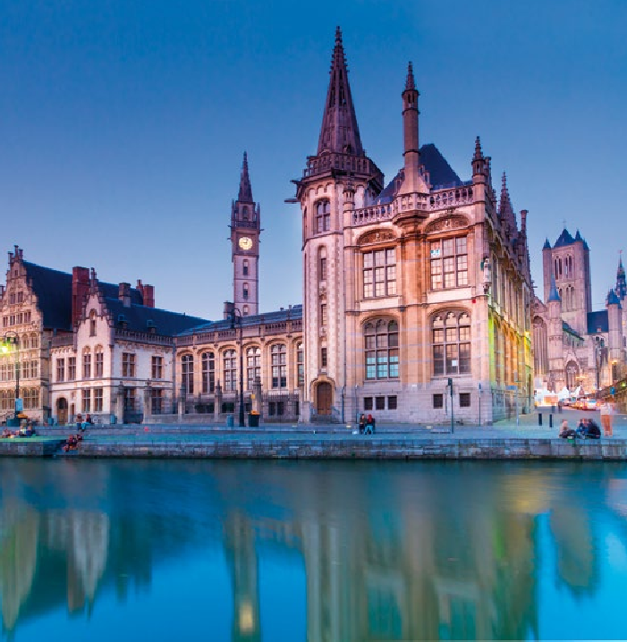

SUPLEMENTOS AÉREOS

Temporada | 20-24 | 25-29 | 30-34 | 35-39 | 40-50 | Spl. single |  |  | CLASE A 121  CLASE X 215
BAJA* | 1260 | 1215 | 1210 | 1183 | 1166 | 341
ALTA* | 1298 | 1254 | 1249 | 1221 | 1205 | 385 |  | - EL PRECIO INCLUYE

*BAJA: 1-15 marzo 2024; 1-30 nov 2024 *ALTA: Resto fechas.
*Los precios estan calculados para noches de viernes a domingo en Bruselas y noches de lunes a jueves en Amsterdam.

HOTELES PREVISTOS O SIMILARES

BRUSELAS Ramada o similar

AMSTERDAM Holiday Inn Express Arena o similar
- Billete avión línea regular ida y vuelta.
- Estancia en hoteles con desayuno incluido.
- Traslado aeropuerto-hotel-aeropuerto.
- Bus de acuerdo con itinerario.
- Un total de 3 almuerzos y 6 cenas (bebidas no incluidas) en restaurantes u hoteles según operativa.
- Guías locales de habla hispana en Bruselas, Brujas, Gante y Ámsterdam.

- EL PRECIO NO INCLUYE

- Tasas aéreas y caraburante: 46€ aproximadamente.
- Extras hoteles (como bebidas, maleteros, teléfono, lavandería, etc) y propinas.
- City tax en hoteles.
- Seguro básico de viaje.
- 1 gratuidad en doble cada 30 pax de pago excepto tasas.

- Cualquier servicio no indicado en el apartado anterior.

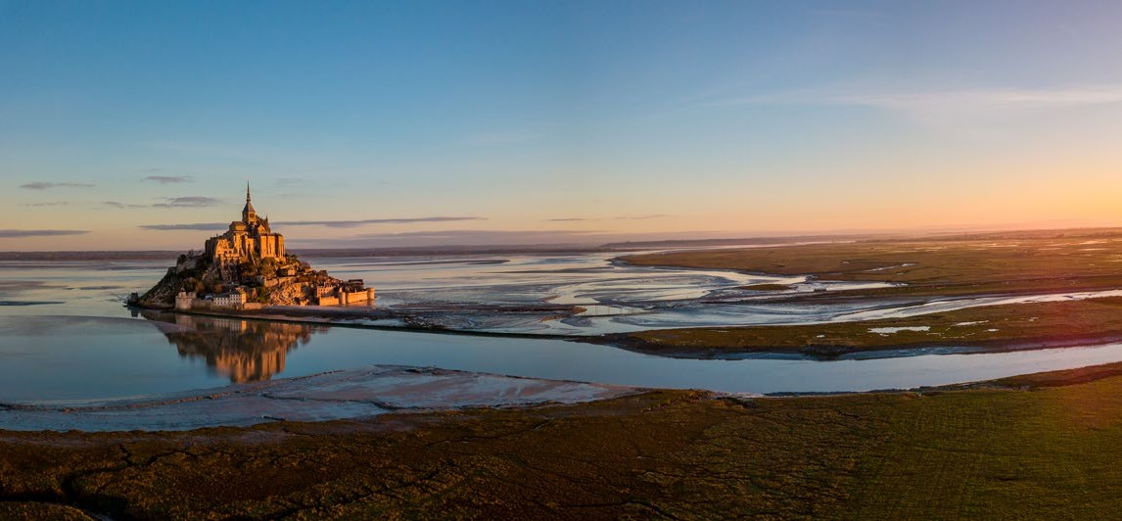BRETAÑA Y NORMANDIA CIRCUITO 8 días / 7 noches

BRETAÑA Y
NORMANDIA

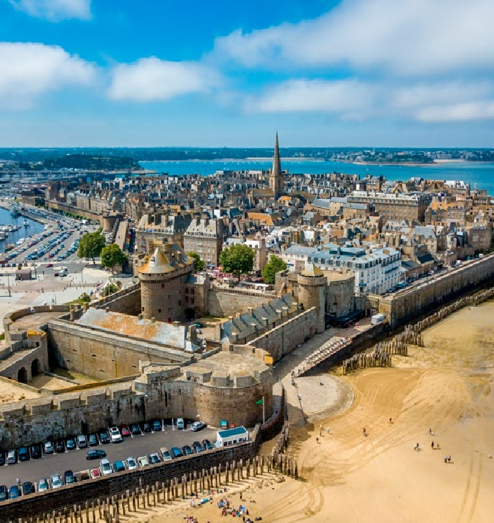
DÍA 1.- MADRID – PARÍS (-/-/C)
Presentación en el aeropuerto para tomar vuelo con destino París. Llegada, traslado al hotel. Cena y alojamiento.

DÍA 2.- PARIS – ROUEN – HONFLEUR – CAEN (D/A/C)
Desayuno. Visita del casco histórico de Rouen. Descubriremos la Catedral, el Gran Reloj, el Palacio de Justicia etc. Visita de Honfleur. En ella destacamos, su centro histórico y la iglesia de Sta. Catherine. Almuerzo en restaurante. Visita panorámica de Caen, en la que admiraremos el castillo Ducal, y la Abadía de los Hombres. Cena y alojamiento

DÍA 3.- CAEN – PLAYAS DEL DESEMBARCO – MONT ST MICHEL – ST. MALO – RENNES(D/A/C)
Desayuno. Excursión a la zona de las Playas del Desembarco. Visita del Mont St Michel. Almuerzo en res- taurante. Continuamos hacia St. Malo, una antigua isla, actualmente unida al continente. Salida a la zona de Rennes. Cena y alojamiento.

DÍA 4.- RENNES – DINAN – QUIMPER (D/A/C)
Desayuno. Visita de Dinan, sus casi tres kilómetros de murallas, y sus edificaciones entramadas le dan su inigualable carácter medieval. Almuerzo en restaurante. Visita de Quimper, joya de la Bretaña y capital del Finisterre francés. Cena y alojamiento.

DÍA 5.- QUIMPER – VANNES – NANTES (D/A/C)
Desayuno. Visita de Vannes, situada en el golfo de Morbihan. Almuerzo en restaurante. Visita de Nantes, capital histórica de los Duques de Bretaña. Cena y alojamiento.

DÍA 6.- NANTES – ANGERS – PARÍS (D/A/C)
Desayuno. Visita de Angers, destaca su castillo del siglo XIII, construido por Luis IX, que actualmente alberga un importante museo de tapices. Continuación hacia París. Almuerzo en restaurante. Visita panorámica de París. Cena y alojamiento.

DÍA 7.- PARÍS (D/A/C)
Desayuno. Día libre en régimen de pensión completa. Posibilidad de realizar opcionalmente, Paseo en barco por el Sena y por la tarde visita opcional al Palacio y Jardines de Versalles. Cena. Alojamiento.

DÍA 8.- PARÍS – MADRID ( D/-/-)
Desayuno. A la hora que se indicada, traslado al aeropuerto para tomar vuelo de regreso a Madrid. Llegada. fin del viaje y de nuestros servicios.

PRECIOS NETOS POR PERSONA EN HABITACIÓN DOBLE HOTELES PREVISTOS O SIMILARES
20/25 | 26/35 | 36/44 | 4/50 | Spl. single |  | PARÍS | Hotel Forest Hill Meudon 4* / Residhome Paris Issy Les Noulineaux 4* o similar
 |  |  |  |  |  | CAEN | Hotel Ibis Caen Porte D´anglaterre o similar
Temporada 1320 | 1227 | 1144 | 1100 | 297 |  | RENNES | Ibis Rennes Cesson 3* / Brit Rennes Cesson 3* o similar
 |  |  |  |  |  | QUIMPER | Apparhotel Quimper Bretagne Terres de France 3* / Ibis Quimper 3* o similar
 |  |  |  |  |  | NANTES | Hotel Ibis Centre Gare Sud 3* / hotel Brit Saint Herblain 3* o similar

única

SUPLEMENTOS AÉREOS
CLASE A 121
CLASE X 215

OPCIONALES
- Paseo en barco por el Sena para contemplar sus hermosas orillas repletas de monumentos y edificios históricos. Incluye reserva y billetes de barco. Precio por persona: 20€
- Visita panorámica nocturna para contemplar la ciudad de París con sus iluminaciones. Incluye transpor- te y guía. Precio por persona: 30€
- Excursión a la cercana localidad de Versalles para visitar su espléndido Palacio y sus jardines. Incluye transporte, guía, reserva y entradas. Precio por persona: 80€
- Asistencia al espectáculo del histórico cabaret Paradis Latin. Incluye transporte, reserva y entradas. Precio por persona: 90€

- EL PRECIO INCLUYE
- Billete de avión en vuelos regulares.
- Autocar durante todo el circuito.
- Regimen de pensión completa con agua en comidas y cenas
- Guía acompañante durante todo el recorrido.
- Excursiones visitas y entradas indicadas
- Excursiones de día completo
- Visita Rouen, Honfleur y Caen

- EL PRECIO NO INCLUYE
- Bebidas y propinas
- Todo lo no especificado en el precio incluye
- Citytax 30€ por persona a pagar en el momento de la reserva

- Dinan y Quimper.
- Playas del Desembarco, Mount Saint Michel y St Malo
- Nantes y Vannes
- Visitas de medido día – Panorámica de Paris y Anger
- Seguro de viaje con Mapfre

- Tasas aéreas y carburante: 50€ aproximadamente

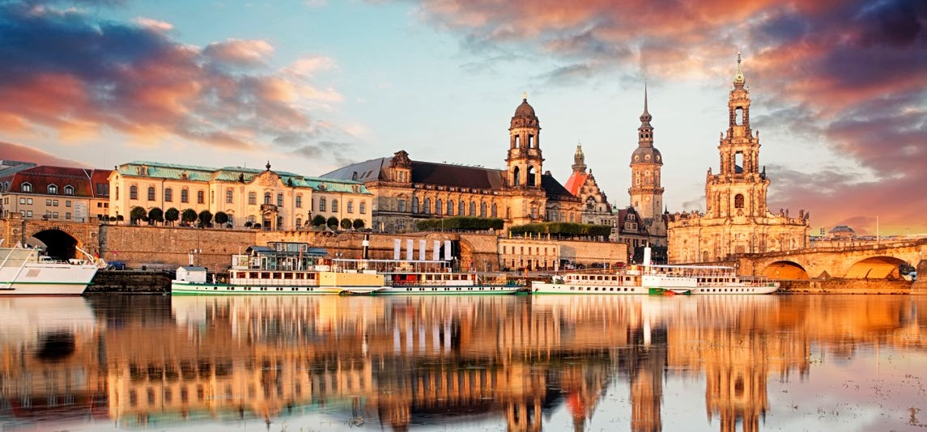
ALEMANIA CIRCUITO 8 días / 7 noches
ALEMANIA

DÍA 1.- MADRID – MÚNICH (-/-/C)
Presentación en el aeropuerto para tomar el vuelo con destino Múnich. Llegada y traslado al hotel. Cena y alojamiento.

DÍA 2.- MÚNICH (D/A/C)
Desayuno. Día libre en régimen de pensión completa. Posibilidad de realizar visita opcional al Castillo de Neuschwanstein, el más visitado de Alemania, el favorito de los que mando construir Luis II de Baviera “El Rey Loco”. Cena y alojamiento.

DÍA 3.- MÚNICH – RATISBONA – NÚREMBERG/FÜRTH (D/A/C)
Desayuno. Visita de Múnich con guía local. Ciudad emplazada al norte de los Alpes bávaros, en el río Isar. Almuerzo. Visita de Ratisbona, ciudad que cuenta con más de 1500 edificios protegidos como monumentos. Cena y alojamiento.

DÍA 4.- NÚREMBERG/FÜRTH – ROTEMBURGO OB DER TAUBER – NÚREMBERG (D/A/C)
Desayuno. Visita de Núremberg, ciudad medieval de Baviera, a orillas del río Pegnitz. Almuerzo en restaurante local. Visita de Rotemburgo, capital de la Ruta Romántica cuyo casco antiguo es peatonal. Recorrido a pie por su centro histórico, donde visitaremos su museo de la Navidad. Cena y alojamiento.

DÍA 5.- NÚREMBERG/FÜRTH – BAMBERG – ERFURT – BERLÍN (D/A/C)
Desayuno. Visita de Barmberg, encantadora ciudad. Almuerzo en ruta. Visita de la ciudad de Erfurt. Finaliza- remos nuestra etapa en Berlín. Cena y alojamiento.

DÍA 6.- BERLÍN (D/A/C)
Desayuno. Día libre en régimen de pensión completa, con posibilidad de realizar visita opcional a Potsdam, ciudad residencia de los Electores de Brandemburgo desde el siglo XVII. Almuerzo en restaurante local. Por la tarde, tendremos la posibilidad de realizar la visita opcional al Berlín Artístico. Cena y alojamiento.

PRECIOS NETOS POR PERSONA EN HABITACIÓN DOBLE
25/29 | 30/34 | 35/39 | 40/44 | 45/49 | Spl. single
Temporada 1166 | 1117 | 1084 | 1062 | 1040 | 242

única OPCIONALES:
- Excursión al Castillo de Neuschwanstein. Rodeado por los Alpes, fue construido por Luis II de Baviera, apodado el Rey Loco, en el que se inspiró Walt Disney para crear su castillo de la Bella Durmiente. Incluye transporte, guía, reserva y entradas. 72€
- Excursión a la cercana localidad de Potsdam, capital de Brandemburgo y antigua residencia estival de los reyes de Prusia donde, entre otros, sobresale el famoso palacio de Sanssouci. Incluye transporte y guía.: 50€
- Visita guiada a la Isla de los Museos, para descubrir el Museo de Pérgamo y el Museo Egipcio. Incluye

DÍA 7.- BERLÍN (D/A/C)
Desayuno. Visita panorámica de Berlín con guía local. Asolada durante la Segunda Guerra Mundial y dividida por el Muro durante 28 años. Almuerzo en restaurante. Por la tarde, disfrutaremos de un Paseo por el emblemático Barrio Judío. Cena y alojamiento.

DÍA 8.- BERLÍN – MADRID (D/-/-)
Desayuno. A la hora indicada, traslado al aeropuerto para tomar el vuelo con destino Madrid. Llegada, fin del viaje y de nuestros servicios.
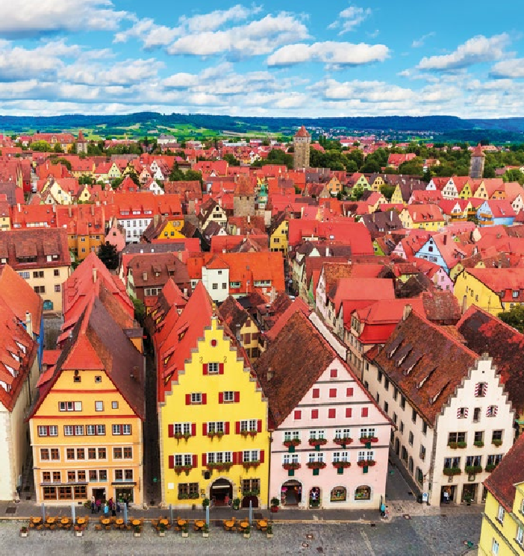

- EL PRECIO INCLUYE

guía, reserva y entradas.: 55€ > Asistencia en la salida, vuelo regular directo.
  - Traslados aeropuerto- hotel-aeropuerto
Ratisbona. Panorámica de Berlín con guía local y barrio judío.
- ENTRADAS INCLUIDAS: Museo de la Navidad en

SUPLEMENTOS AÉREOS
CLASE A 121
CLASE X 253

HOTELES PREVISTOS O SIMILARES
Hotel IBB Blue Hotel Berlín -Airport 3*/ Hotel City Hotel Berlín East 3*/
BERLÍN
Hotel Holiday Inn Airport Congress 3* o similar
NUREMBERG Hotel Ringhotel Loew’s Merkur 4*/ Hotel Silberhorn 3* o similar

MÚNICH Hotel Mercure München Messe Ost 3* / Hotel Holiday Inn Express City West 3* o similar
- Autocar durante el circuito
- Alojamiento 7 noches en el hotel indicado o similar
- EXCURSIONES DE DÍA COMPLETO: Núremberg y
Rotemburgo.Erfurt y Bamberg.
- VISITAS DE MEDIO DÍA: Múnich con guía local.

- EL PRECIO NO INCLUYE

- Ningún otro servicio no indicado en “El precio incluye”.
- Citytax 65€
Rotemburgo.
- Régimen de pensión completa.
- Visitas, excursiones y entradas según detalle indicado
- Guía acompañante
- Seguro básico de viaje.

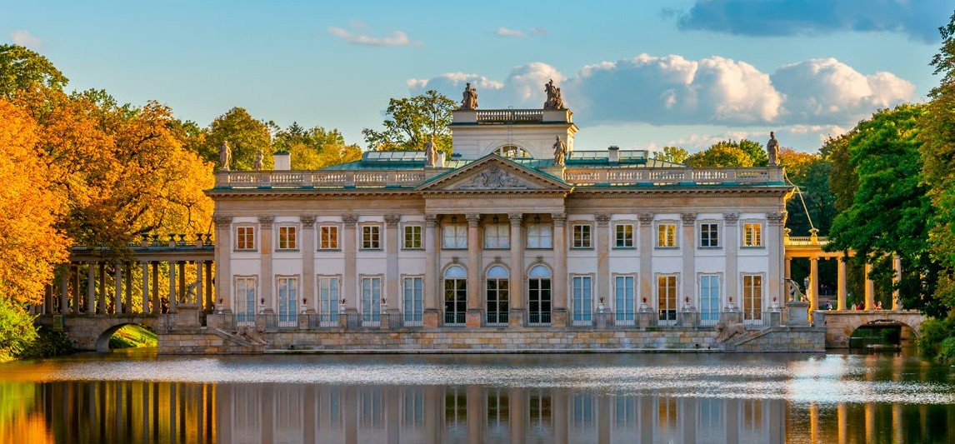
POLONIA CIRCUITO 8 días / 7 noches
POLONIA

DÍA 1.- MADRID - VARSOVIA (-/-/-)
Salida con vuelo destino Varsovia en vuelo directo. Llegada y traslado al hotel. Alojamiento.

DÍA 2.- VARSOVIA (D/A/C)
Después del desayuno, visita guiada por Varsovia. Un ambiente especial reina en el casco antiguo (Stare Miasto), completamente reconstruido después de la guerra y reconocido como Patrimonio de la Humanidad por la Unesco. Las callejuelas están bordeadas por edificios de entre los siglos XV y XVIII y rodeadas de restos de murallas con fosas y barbacanas. La Plaza del Mercado es de gran belleza. Las construcciones que bordean las calles que forman la Vía Real son en su mayor parte edificios históricos. Visita por dentro del Palacio Real, que a lo largo de su historia ha sido constantemente remodelado y ampliado. Fue la residencia de los reyes polacos y después de la Dieta, el Parlamento polaco de nuestros días. Las numerosas salas y el gabinete de mármol son un testimonio del extremo refinamiento de esta época. A continuación, darán un paseo por el parque Lazienki. Almuerzo durante la excursión. Cena y alojamiento.

DÍA 3.- VARSOVIA – TORUN – POZNAN (D/A/C)
Después del desayuno, salida hacía Torun. Visita guiada de esta ciudad situada en las márgenes del río Vístula. Torun es el pueblo natal de Nicolás Copérnico e incluido en la lista de ciudades Patrimonio de la Humanidad de la UNESCO desde 1997. La composición de la plaza mayor y las calles adyacentes siguen siendo las mismas que hace 700 años. Almuerzo y continuación hacía Poznan. Resto de la tarde libre en la ciudad. Cena y alojamiento.

DÍA 4.- POZNAN – WROCLAW (D/A/C)
Desayuno. Visita guiada de Poznan con guía local. Admirarán la Catedral de Ostrów Tumski (entrada incluida), la Iglesia de San Estanislao y de Santa Magdalena y la vieja Plaza del Mercado y les impresionará el majestuo- so ayuntamiento que preside elegantemente la Plaza Principal. Almuerzo. Salida hacía Wroclaw, la «Venecia polaca». Resto del día libre. Cena y alojamiento.

DÍA 5.- WROCLAW – CRACOVIA (D/A/C)
Después del desayuno, visita guiada de Wroclaw, bella ciudad donde más de 100 puentes y pasarelas atravie- san el Oder y sus ramificaciones. En el centro de la Gran Plaza (Rynek) está el ayuntamiento gótico (Ratusz), uno de los más grandes de Europa, auténtica perla de la arquitectura profana de Silesia con sus pináculos y su reloj astronómico. Verán también la catedral, obra maestra del gótico (entrada NO incluida), así como la Universidad (visita por fuera), por la que pasaron numerosos premios Nobel. Almuerzo. Continuación a Cracovia. A la llegada a Cracovia, visita del barrio judío. Cena y alojamiento en Cracovia.
Opcional:cena judía acompañada con música típica

PRECIOS NETOS POR PERSONA EN HABITACIÓN DOBLE
Cat Temp. 20-24 25-29 30-34 35-39 Más de 40 Spl. single

DÍA 6.- CRACOVIA (D/A/C)
Desayuno. Visita guiada por Cracovia. Reconocida como Patrimonio de la Humanidad por la UNESCO, es una de las más bellas ciudades del mundo. Visita del centro con la Plaza del Mercado y de la fortaleza de Wawel. La antigua residencia de los reyes polacos que es al tiempo ciudadela, castillo florentino y catedral gótica. Almuerzo en el curso de la visita. Resto de la tarde libre o visita opcional (con suplemento): posibilidad de hacer una excursión a Wieliczka para visitar las minas de sal gema. Reconocidas como Patrimonio de la Humanidad por la UNESCO y explotadas desde el siglo XIII, eran tan valiosas que fueron fortificadas en el siglo XIV. Las maravillosas salas, dependencias, capillas y estatuas de la Edad Media, están unidas por 120 kilómetros de galerías excavadas a 9 niveles que alcanzan 137 metros de profundidad.
Cena y alojamiento.

DÍA 7.- CRACOVIA – VARSOVIA (D/A/C)
Desayuno y mañana libre en Cracovia. Opcional (con suplemento) Visita de Auschwitz (campo de concentra- ción - sujeto a disponibilidad). Almuerzo y salida hacia Varsovia. Tarde libre. Cena y alojamiento.

DÍA 8.- VARSOVIA – MADRID (D/-/-)
Desayuno. Traslado al aeropuerto de Varsovia según los horarios de vuelo. Vuelo de vuelta destino Madrid.

4* Temporada

1139 1095 1067 1045 1023 187

3* única
1078 1029 996 974 957 187

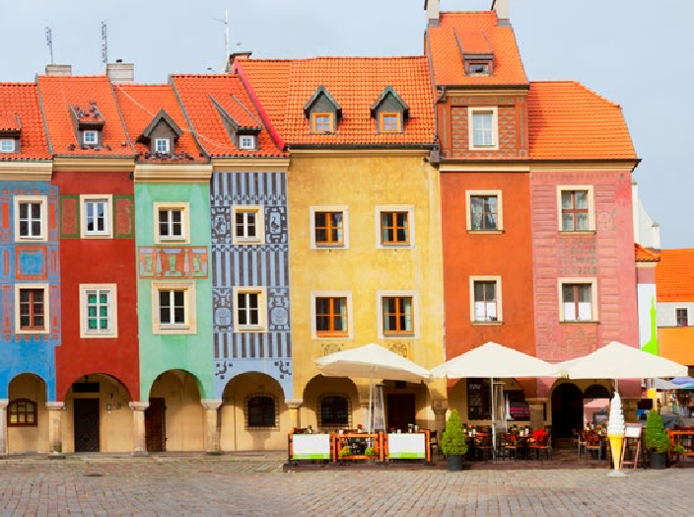
  - EL PRECIO INCLUYE

SUPLEMENTOS AÉREOS
CLASE A 93
CLASE X 200

HOTELES PREVISTOS O SIMILARES
VARSOVIA Golden Tulip 4* / Mercure 4* o similar.

POZNAN Novotel Centrum 4*/ NH Poznan 4*o similar.

WROCLAW HP Park Plaza 4*/ Haston City 4* o similar.

CRACOVIA Golden Tulip Kazimierz 4*/ Swing 4* o similar.

- Billete avión línea regular ida y vuelta.
- Estancia en hotel con desayuno incl.
- Un total de 6 almuerzos y 6 cenas (bebidas no incl.) en restaurantes u hoteles según operativa.
- El transporte en autocar con aire acondicionado según programa
- Traslados aeropuerto -hotel-aeropuerto.
- Guía-acompañante de habla hispana según programa. Nota: el guía acompañante no suele estar presente en los traslados

- EL PRECIO NO INCLUYE

- Tasas aéreas y carburante: 76€ aproximadamente.
- Extras hoteles (como bebidas, maleteros, teléfono, lavandería, etc.) y propinas.

de los días 1 y 8.
- Las visitas previstas en el programa.
- Guías locales en Varsovia, Torun, Poznan,Wroclaw y Cracovia y barrio judío de Cracovia.
- Entradas a los siguientes lugares: Varsovia: Palacio real / Poznan: catedral / Cracovia: Castillo y Catedral del Wawel.
- Seguro básico de viaje.
- 1 gratuidad en doble cada 30 pax de pago excepto tasas.

- Cualquier servicio no indicado en el apartado anterior.
- Citytax

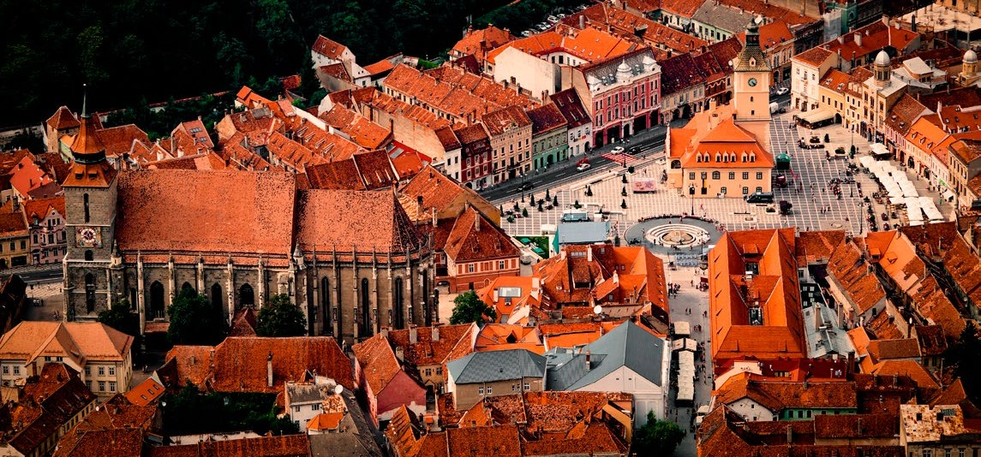

RUMANIA CIRCUITO 8 días / 7 noches

DÍA 1.- MADRID - BUCAREST (-/-/-)
Salida vuelo destino Bucarest. Llegada al destino, traslado al hotel y alojamiento en hotel.

DÍA 2.- BUCAREST – PIATRA NEAMT (D/A/-)
Desayuno en el hotel, visita panorámica de la ciudad con entrada al Museo del Pueblo al aire libre, almuerzo en restaurante local, por la tarde salida hacia Piata Neamt, antigua capital de Moldavia, alojamiento en el hotel.

DÍA 3.- PIATRA NEAMT – GURA HUMORULUI (MONASTERIOS DE MOLDAVIA Y BUCOVINA) (D/-/-)
Desayuno en el hotel, salida hacia Gura Humorului, día entero dedicado a la visita de los Monasterios de Moldavia y Bucovina (patrimonio UNESCO) con frescos exteriores pintados – una Biblia en imágenes vivas. Al principio en ruta se visitará el monasterio de Agapia del siglo XVI, de estilo bizantino combinado con neoclásico y arte rumana, decorado por el famoso pintor rumano Nicolae Grigorescu entre 1858 y 1860 y ocupado hoy en día por monjas ortodoxas, a continuación se visitara el Monasterio de Bucovina, Sucevita, solida ciudadela de piedra del siglo XVI con la iglesia de las Resurrección cuyas pinturas exteriores se encuentran entre los mejores conservadas y Voronet, la capilla Sixtina de Oriente, cuyas pinturas se proyectan sobre un fondo azul que figura en los catálogos internacionales, almuerzo en ruta, regreso en Gura Humorului. Alojamiento.

DÍA 4.- GURA HUMORULUI – SIGHISOARA (PASU TIHUTA – BISTRITA – CIUDADELA DE SIGHI- SOARA) (D/-/-)
Desayuno en el hotel, salida hacia Sighisoara pasando por Paso Borgo en donde el novelista irlandés Bram
Stocker ubico el castillo del célebre vampiro en su novela “Drácula” y Bistrita punto de partida en la misma novela, corta visita a pie por el centro histórico de Bistrita. Almuerzo en ruta en restaurante local, llegada a Sighisoara(patrimonio Unesco) originariamente ciudad romana, hoy en día una de las más importantes ciudades medievales del mundo; en lo alto de una colina destaca su ciudadela amurallada, visita a pie de sus puertas y pasajes secretos, la Torre del reloj del siglo XIV y la casa donde nació el príncipe Vlad Tepes – El Empalador. Alojamiento.

DÍA 5.- SIGHISOARA – SIBIU (MUSEO CIUDAD SIGHISOARA – VISITA CIUDAD SIBIU (MP)
Desayuno en el hotel, visita con entrada al Museo de historia dentro de la Torre del reloj, salida hacia Sibiu, elegida como Capital Europea de la Cultura en 2007, almuerzo en restaurante local, por la tarde visita de la ciudad con la Plaza Mayor, Plaza Menor y las catedrales Ortodoxa y Católica. Alojamiento.

PRECIOS NETOS POR PERSONA EN HABITACIÓN DOBLE
20 - 24 | 25-29 | 30-34 | 35-39 | 40-44 | Spl. single
Temporada 1056 | 985 | 968 | 946 | 930 | 176

única

SUPLEMENTOS AÉREOS
CLASE A 92
CLASE X 146

DÍA 6.- SIBIU – BRASOV (BRAN CASTILLO-VISITA CIUDAD BRASOV) (MP)
RUMANIA
Desayuno en el hotel, salida hacia Brasov pasando por Bran, visita del castillo de Bran, famoso en el mundo como castillo de Drácula gracias a los cineastas americanos, llegada a Brasov pintoresca y tradicional, que recuerda con orgullo haber sido la capital de Transilvania, almuerzo en restaurante local, por la tarde visita de la Iglesia Negra y zona vieja (Sheii Brasovului), alojamiento.

DÍA 7.- BRASOV – BUCAREST (PC)
Desayuno en el hotel, salida hacia Bucarest pasando por Sinaia, conocida como “La perla de los Cárpatos” para visitar el Castillo de Peles, ex-residencia de verano de la familia real de Rumania, construido en el siglo XIX por el primer Rey de Rumania – Carol I y del Monasterio de Sinaia fundado en 1.695 por Miguel Canta- cuzino – gran demnitario al regreso de un viaje a Tierra Santa (la estación toma su nombre del Monasterio Sinai), continuación hacia Bucarest, almuerzo en restaurante local. Cena de despedida en restaurante local. Alojamiento.

DÍA 8.- BUCAREST – MADRID (D/-/-)
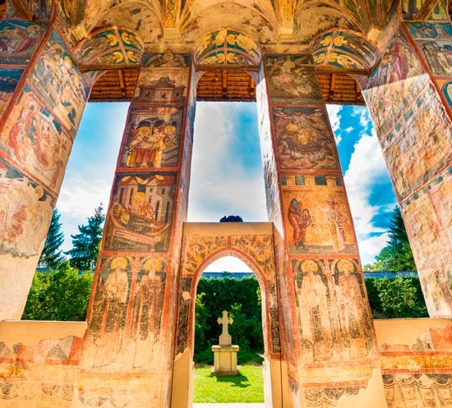
Desayuno en el hotel y traslado al aeropuerto para salir en vuelo de vuelta.

HOTELES PREVISTOS O SIMILARES
BUCAREST Golden Tulip Victoria 4* o similar

PIATRA NEAMT Central Plaza 4* o similar

GURA HUMORULUI Best Western 4* o similar

SIGHISOARA Central Park 4* / Cavalerul 4* o similar

SIBIU Continental Forum 4* / Ramada 4* o similar

- EL PRECIO INCLUYE
- Billete avión línea regular ida y vuelta.
- Traslado aeropuerto-hotel-aeropuerto.
- Estancia en hotel con desayuno incluido.
- Un total de 6 almuerzos (bebidas no incl.) en restaurantes u hoteles según operativa.
- Autocar según programa.

- EL PRECIO NO INCLUYE

- Tasas aéreas y carburante: 80€ aproximadamente.
- Extras hoteles (como bebidas, maleteros, teléfono, lavandería, etc.) y propinas.

- Guía acompañante de habla hispana durante todo el recorrido.
- Entradas incluidas.
- Seguro básico de viaje.
- 1 gratuidad en doble cada 30 pax de pago excepto tasas.

- Cualquier servicio no indicado en el apartado anterior.
- Citytax

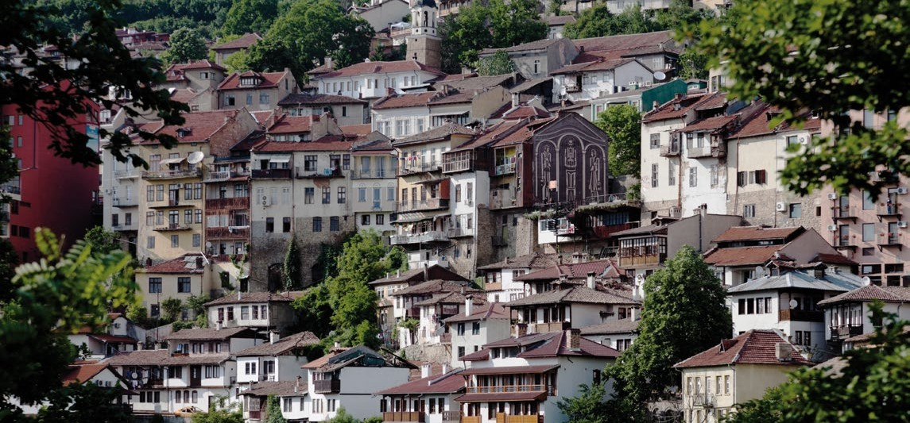
BULGARIA CIRCUITO 7 días / 6 noches
BULGARIA

DÍA 1.- MADRID - SOFÍA (-/-/-)
Salida con destino Sofia. Llegada, traslado al hotel, y alojamiento.

DÍA 2.- SOFÍA - MONASTERIO DE TROYAN –VELIKO TARNOVO (D/A/-)
Desayuno. Salida hacia Veliko Tarnovo con parada en el Monasterio de Troyan. Almuerzo. Llegada a Veliko Tarnovo por la tarde. Veliko Tarnovo fue la capital del Reino Búlgaro desde 1185 hasta la caída de este bajo el dominio turco en 1393. Alojamiento.

DÍA 3.- VELIKO TARNOVO - ARBANASSI - VELIKO TARNOVO (D/A/-)
Desayuno. Salida hacia la ciudad de Arbanassi, a unos 10 kms de Veliko y antigua residencia de los ricos comerciantes de los siglos XVI al XVIII. Se caracteriza por sus casas-fortaleza. Visita de la casa de Kons- tantsaliev y la iglesia de la Natividad. Regreso a Veliko Tarnovo. Almuerzo. Visita panorámica de la ciudad de Veliko Tirnovo. Alojamiento.

DÍA 4.- VELIKO TARNOVO - ETARA - KAZANLAK-PLOVDIV(D/A/-)
Desayuno. Salida hacia Etara: museo etnográfico al aire libre: se podrán apreciar los oficios búlgaros en auténticos talleres. Almuerzo. Visita a la Iglesia Memorial de Shipka a los pies del Pico homónimo, testigo de batallas de la Guerra Ruso-Turca. Continuación hacia Kazanlak, capital del valle de las Rosas y del Valle de los Reyes Tracios. Es centro de la industria del aceite de rosas, un importante ingrediente en numerosos perfumes y cosméticos. Visita de la réplica de la tumba Tracia Patrimonio de la Humanidad. Continuación hacia Plovdiv. Alojamiento.

DÍA 5.- PLOVDIV - SOFIA (D/A/-)
Desayuno.Es la segunda ciudad más grande del país después de Sofía. En su Barrio Viejo se puede apreciar el estilo arquitectónico autóctono Renacimiento Nacional.Visita panorámica de la ciudad por la parte antigua que data de los siglos XVIII y XIX y donde también se pueden contemplar el anfiteatro romano, la Iglesia de los Santos Constantino y Elena, entre otros. Almuerzo en el Barrio Viejo. Continuación a Sofia. Alojamiento.

DÍA 6.- SOFÍA - MONASTERIO DE RILA-SOFIA (D/A/-)
Desayuno. Visita panorámica de la ciudad de Sofía: la Catedral de Alexander Nevski, símbolo de la ciudad, la Rotonda de San Jorge del siglo IV, la Iglesia de Santa Sofía, la mezquita, la iglesia rusa de San Nicolás, etc. Salida hacia el Monasterio de Rila, Patrimonio de la Humanidad e importante centro donde se preservó la

PRECIOS NETOS POR PERSONA EN HABITACIÓN DOBLE
20/30 | 30-40 | 40-49 | Spl. single
Temporada 1111 | 1095 | 1089 | 132

Única
Estándar: Suplemento pensión completa (7 cenas): 130€ por persona en total

cultura búlgara. Su museo posee gran número de obras de arte y pinturas del siglo XIX, de gran valor para la nación búlgara. Almuerzo. Regreso a Sofía. Alojamiento.

DÍA 7.- SOFÍA – MADRID (D/-/-)
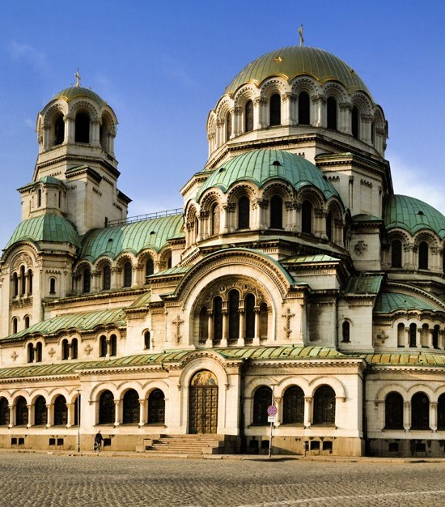
Desayuno. Traslado al aeropuerto de Sofía para tomar vuelo de vuelta destino Madrid.

SUPLEMENTOS AÉREOS
CLASE A 88
CLASE X 143

HOTELES PREVISTOS O SIMILARES

SOFÍA Hotel Ramada 4* o similar.

PLOVDIV Ramada Plovdiv 4*/Grand Hotel Plovdiv 4*o similar.

VELIKO TARNOVO Bolyarski 4*/Bolyarski 4*/Panorama 4* o similar.

- EL PRECIO INCLUYE

- Billete avión línea regular ida y vuelta.
- Traslados aeropuerto-hotel-aeropuerto.
- Estancia en hoteles con desayuno incluido.
- 5 almuerzos (bebidas no incluidas) en restaurantes u hoteles indistintamente.
- Visitas y entradas incluidas: Monasterio de Troyan, Arbanassi con entrada a la casa del Comerciante y a la iglesia de la Natividad, panorámica de Veliko Tarnovo sin entrada, Museo Etnográfico Etara con entrada, réplica de la tumba Tracia con

- EL PRECIO NO INCLUYE

- Tasas aérea y carburante: 135€ aproximadamente.
- Propinas

entrada, panorámica de Plovdiv, iglesia Memorial Rusa de Shipka, Monasterio de Rila, panorámica de Sofía.
- Transporte en autocar o minibús climatizado según el número de viajeros.
- Guía acompañante de habla hispana durante todo el circuito.
- Seguro básico de viaje
- 1 gratuidad en doble cada 30 pax de pago excepto tasas.
- Citytax.

- Servicios no incluidos en programa

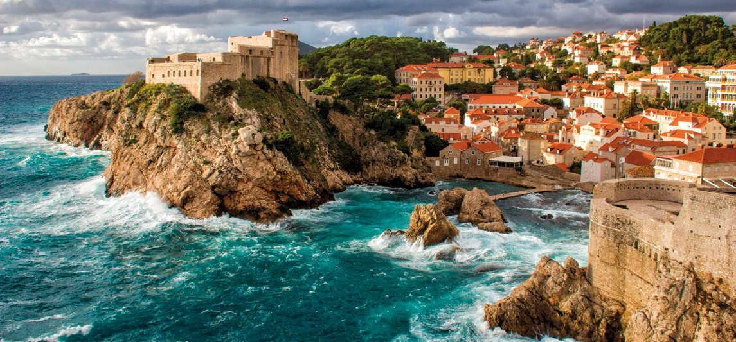ESLOVENIA, BOSNIA Y CROACIA CIRCUITO 8 días / 7 noches

ESLOVENIA, BOSNIA Y
CROACIA

DÍA 1.- MADRID - VENECIA-PULA - OPATIJA-RIJEKA (-/-/C)
Salida de Madrid. Llegada y traslado al hotel en la zona de Opatija-Rijeka. Cena y alojamiento.

DÍA 2.- OPATIJA/RIJEKA - POSTOJNA - LJUBLJANA - ZAGREB (D/-/C)
Desayuno. Mañana dedicada a la visita de las cuevas de Postojna con sus formaciones maravillosas de estalactitas y estalagmitas. Continuación a Ljubljana y visita de la capital de Eslovenia con guía local durante la cual podremos ver la parte antigua de la ciudad entre el castillo y el río Ljubljanica y descubrir una ciudad barroca donde destacan sus puentes y las imponentes fachadas y decoraciones de sus iglesias. Continuación a Zagreb. Llegada. Cena y alojamiento.

DÍA 3.- ZAGREB - PLITVICE – ZADAR (D/-/C)
Desayuno. Visita panorámica de la capital de Croacia con guía local. Zagreb tiene varias iglesias y palacios góticos y barrocos muy bellos, entre los que destacan la catedral de San Esteban, la iglesia de San Marcos o el convento de Santa Clara, sede del museo de la ciudad. Tiempo libre y salida hacia Plitvice. Visita del Parque Nacional, donde los dieciséis lagos están comunicados por 92 cataratas y cascadas. Paseo por los senderos rodeados de lagos y cataratas y travesía en barco por el lago de Kozjak. Regreso hasta la salida del parque. A continuación salida hacia Zadar. Llegada. Cena y alojamiento en la región de Zadar/Plitvice.

DÍA 4.- ZADAR/ PLITVICE - SIBENIK - SPLIT (D/-/C)
Desayuno. Visita de la ciudad de Zadar, el centro administrativo de la Dalmacia Bizantina, con guía local: el puerto, el casco antiguo con su iglesia pre-románica de San Donato (s. IX) etc. Continuación a Sibenik y tiempo libre. Después salida hacia Split, la capital de Dalmacia, y visita con guía local incluyendo la entrada al Sotano de Diocleciano . Cena y alojamiento en la región de Split/Trogir.

DÍA 5.- SPLIT - SARAJEVO (D/-/C)
Desayuno. Por la mañana salida hacia Sarajevo. Descubrirán el centro de una ciudad fascinante, verdadera mezcla de civilizaciones. La ciudad ha curado sus heridas con una energía excepcional. Pasearán por el
corazón turco de la ciudad y sus pasos los llevarán igualmente al barrio austro-húngaro contiguo, así como tras las huellas de los judíos y de los católicos, representados por sus lugares de culto. Originales monumentos como la gran biblioteca nacional les fascinarán. Cena y alojamiento en la región de Sarajevo.

DÍA 6.- SARAJEVO - MOSTAR - STON - DUBROVNIK (D/-/C)
Desayuno. Salida hacia Mostar y visita guiada de la ciudad, la cual se encuentra enclavada entre dos culturas: oriente y occidente; con callejones, mercados y el Puente Viejo (Stari Most), recién reconstruido por la Unes- co, el cual fue destruido durante la guerra en 1993. A continuación tiempo libre en Ston, la ciudad en la que se encuentra “la muralla china europea”. Traslado a Dubrovnik. Cena y alojamiento en la región de Dubrovnik.

DÍA 7.- DUBROVNIK (D/-/C)
Desayuno. Visita de la ciudad de Dubrovnik, la “Perla del Adriático”, también declarada Patrimonio de la Humanidad por la Unesco. Tarde libre . Cena y alojamiento en la región de Dubrovnik.

DÍA 8.- DUBROVNIK - MADRID (D/-/-)
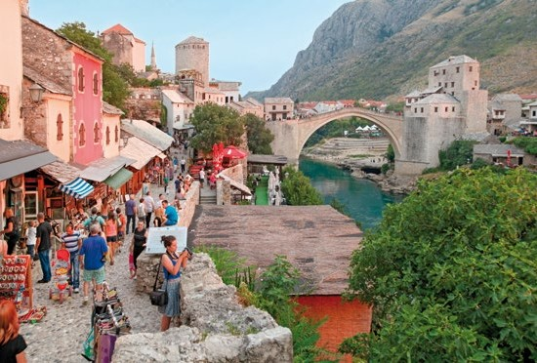
Desayuno. A la hora indicada, traslado al aeropuerto. Vuelo de vuelta a Madrid con escala en Alemania.

PRECIOS NETOS POR PERSONA EN HABITACIÓN DOBLE
Temporada | 20-24 | 25-29 | 30-34 | 35-39 | A partir de 40 | Spl. single
BAJA | 1117 | 1106 | 1095 | 1084 | 1073 | 297
MEDIA | 1271 | 1249 | 1227 | 1106 | 1095 | 297
ALTA | 1320 | 1304 | 1287 | 1271 | 1243 | 297

BAJA: noviembre 2023-11 junio 2024; 24 septiembre -octubre 2023
MEDIA: 25 junio-2024 julio 2024
ALTA: 18-24 junio-2024; 30 julio-17 septiembre 2024

Suplemento pensión completa (6 almuerzos): 127€ por persona en total (bebidas no incl.)
SUPLEMENTOS AÉREOS
CLASE A 81
CLASE X 135

HOTELES PREVISTOS O SIMILARES
REGIÓN DE DUBROVNIK Babin Kuk Hotels 3*/Maestral Hoteles 3*/ Asterea / Mlini o similar

SARAJEVO Hollywood 4*/ BM International 3* o similar.

REGIÓN DE SPLIT HOTELES 3*As (Split)/ Katarina 4* (Dugopolje)/ Dalmina 4*/ Rotondo 4* (Trogir)/ 3*
Hotel Split Inn (Split) o similar

REGIÓN DE ZADAR Porto 3* / Zadar , Macola 3* / Korenica , o similar

REGIÓN DE ZAGREB International 4*, Panorama 4*, Arcotel 4* o similar

REGIÓN DE OPATIJA Liburnia 3* (Opatija)/ Jadran 3* (Rikeja)/ Milenij 3* (Opatija) o similar

- EL PRECIO INCLUYE
- Billete avión línea regular ida y vuelta.
- Traslado aeropuerto-hotel-aeropuerto.
- Estancia en hoteles con desayuno incluido.
- Un total de 7 cenas (bebidas no incluidas) en restaurantes u hoteles según operativa.
- Transporte en autocar Gran Turismo, según ruta indicada.
- Guía acompañante de habla hispana durante el circuito.
- Guías locales de habla hispana en Ljubljana, Zagreb, Zadar,

- EL PRECIO NO INCLUYE

- Tasas aéreas y carburante: 75€ aproximadamente.
- Extras hoteles (como bebidas, maleteros, teléfono, lavandería, etc.) y propinas.

Split, Sarajevo, Mostar y Dubrovnik.
- Entradas: Postojna: las Cuevas; Plitvice, Parque nacional, con travesía en Barco / Split: sótano del Palacio de Diocleciano / Dubrovnik: catedral
- Seguro básico de viaje
- 1 gratuidad en doble cada 30 pax de pago excepto tasas.
- Cititax.

- Cualquier servicio no indicado en el apartado anterior.

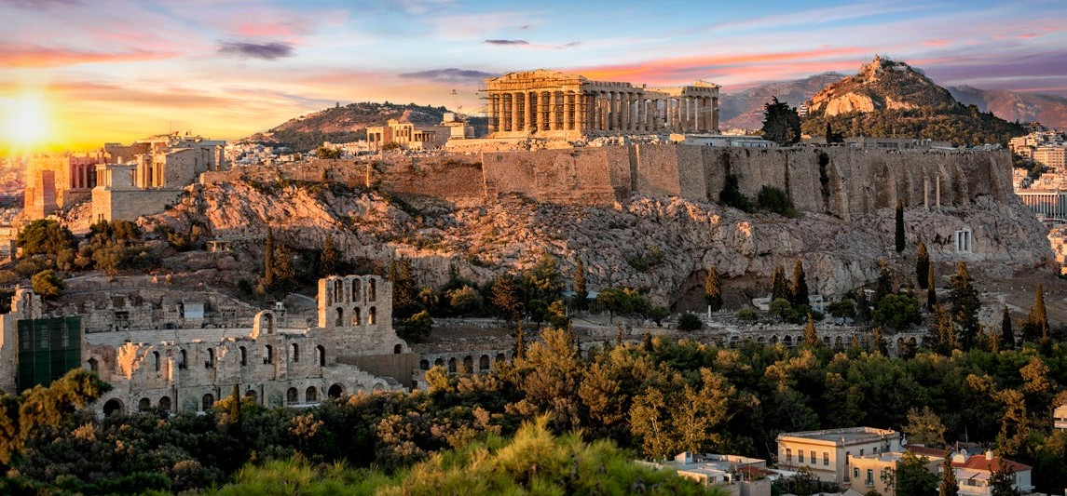
GRECIA CIRCUITO 8 días / 7 noches
GRECIA

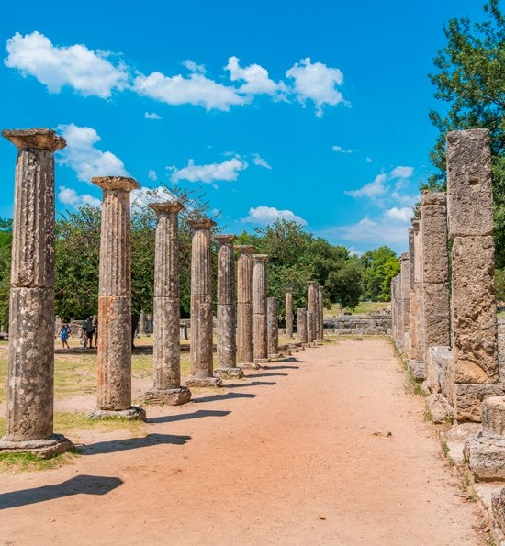
DÍA 1.- ATENAS (-/-/C)
Vuelo en línea regular. Llegada al aeropuerto de Atenas y traslado al hotel. Visita panorámica de la ciudad. Regreso al hotel, cena y alojamiento.

DÍA 2.- ATENAS - VISITA DE CIUDAD ½DIA (D/A/C)
Desayuno. Salida para realizar la visita de la ciudad, acrópolis y panorámica de Atenas. El Partenón, símbolo clásico de la arquitectura, construido totalmente en mármol blanco. El Partenón es el mayor templo erigido en honor a la diosa Atenea. El tour panorámico nos lleva por las partes más importantes de la ciudad como a la Tumba del soldado desconocido, el Parlamento y el Estadio Panathinaikon. Almuerzo en un restaurante en el barrio de Plaka.Tarde libre. Cena y Alojamiento.

DÍA 3.- ATENAS - EPIDAURO - MICENAS - OLYMPIA(D/A/C)
Desayuno y salida hacia el Canal de Corinto. Seguimos hacia Epidauro, donde se encuentra el famoso, por su acústica natural, el Teatro de Epidauro. A continuación, llegamos a Micenas, una de las ciudades más famosas de la época prehistórica. Almuerzo. Por la tarde llegada a Olympia. Cena y alojamiento.

DÍA 4.- OLYMPIA - DELFOS(D/A/C)
Desayuno. Visita de la ciudad antigua de Olimpia, centro de veneración de Zeus, donde en la antigüedad se ce- lebraban las competiciones olímpicas. Visita al Estadio y demás instalaciones olímpicas. También visitaremos el Museo de Olympia. Almuerzo. Después del almuerzo salida hacia Delfos pasando por la ciudad de Patras. Llegada a Delfos Cena y alojamiento.

DÍA 5.- DELFOS - KALAMBAKA(D/A/C)
Desayuno. En Delfos visitaremos el Oráculo de Apolo, uno de los más sagrados santuarios de Grecia, situado en el monte Parnaso y el Museo en donde entre otras obras, veremos la famosa escultura de bronce “el Auriga de Delfos”. Almuerzo. Por la tarde salida hacia Kalambaka. Llegada cena y alojamiento.

DÍA 6.- KALAMBAKA - ATENAS(D/A/C)
Desayuno. Visita de dos Monasterios colgantes de Meteora, centro religioso y monástico. Almuerzo. Leonidas. Regreso a Atenas por la tarde. Cena y alojamiento.

DÍA 7.- ATENAS (D/A/C)
Desayuno. Día libre. Almuerzo y cena en el Hotel. Alojamiento

DÍA 8.- ATENAS - AEROPUERTO(D/-/-)
Desayuno. A la hora acordada traslado al aeropuerto.

PRECIOS NETOS POR PERSONA EN HABITACIÓN DOBLE
15-19 20-24 25-29 30-34 35-39 40-45 Spl. single

SUPLEMENTOS AÉREOS
CLASE A 121

TEMPORADA UNICA
2068 1886 1813 1766 1722 1685 275
CLASE B 209

EXCURSION OPCIONAL CRUCERO DE DÍA CON TRASALADOS Y ALMUERZO A BORDO (sin bebidas) 115€
El Crucero de 1Día nos da la oportunidad de conocer tres de las islas del Golfo Sarónico: la encantadora Egina, la pintoresca isla de Poros y la belleza única de Hydra, disfrutando del ambiente mediterráneo, saboreando la cocina griega, acompañados de un programa tradicional y popular por la orquesta, cantantes y bailarines del barco.

HOTELES PREVISTOS O SIMILARES
ATENAS Ilissos/Candia 4* o similar

KALAMBAKA Amalia/Famissi Eden 4* o similar

DELFOS Amalia/Nafsika 4* o similar

OLYMPIA Amalia /Olympic Village 4* o similar

- EL PRECIO INCLUYE
- Traslado aeropuerto/Hotel/Aeropuerto
- 4 noches en Atenas en Hotel de 4*
- 1/2 día panorámica de Atenas con visita a Acrópolis con guía oficial de habla española
- Entradas a: ACROPOLIS /EPIDAUROS /MYCENAS /OLYMPIA
/DELFOS /2 MONASTERIOS EN METEORA
- Visitas al Canal de Corinto, Teatro de Epidauros,Lugar Arqueologico de Micenas, Panorámica de Patras, Lugar

- EL PRECIO NO INCLUYE

- Bebidas en los almuerzos y cenas
- Extras personales
- Excursiones opcionales

Arqueológico de Olympia y su Museo, lugar arqueológico de Delfos y su Museo y 2 Monasterios en Meteora.
- Régimen de comidas según programa.
- 1/2 botella de agua mineral en cada comida incluida.
- póliza seguro Mapfre
- Citytax
- 1 FREE en DBL cada 30 pax de pago,excepto tasas

- Cualquier otro servicio no mencionado
- Tasas y carburante aéreo: 57€ aproximadamente.

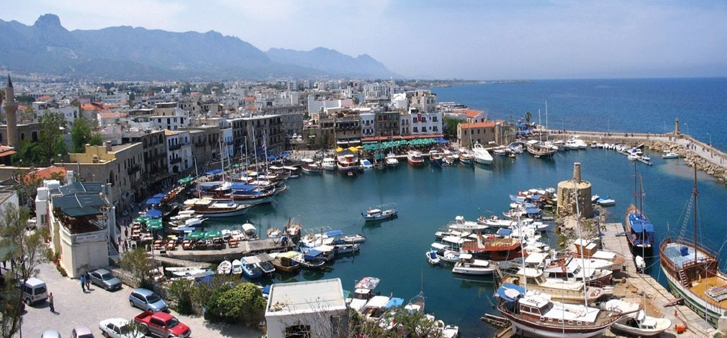

CHIPRE CIRCUITO 8 días / 7 noches

DÍA 1.- MADRID – KYRENIA/FAMAGUSTA (-/-/C)
Salida en vuelo destino Lárnaca. Llegada y traslado al hotel. Cena y alojamiento.

DÍA 2.- LAMAKA(D/A/C)
Desayuno y salida hacia Choirokoitia donde los arqueólogos han descubierto un extenso asentamiento neolí- tico rodeado por una poderosa muralla. El Yacimiento fue declarado Patrimonio Cultural de la Humanidad por la UNESCO. Después de la visita continuación del viaje hacia el pueblo de Lefkara. El pueblo es conocido por su artesanía. Según la tradición Leonardo Da Vinci visito el pueblo y compro un mantel para la Catedral de Milano. Después de tiempo libre en el pueblo, nos trasladaremos hasta el pueblo de Kiti donde visitaremos la Iglesia de Angeloktistos. Almuerzo y continuación del viaje hacia el centro de Larnaca. Visita de la Iglesia y de la tumba de San Lázaro. Tiempo libre en el paseo de las palmeras y regreso al hotel. Cena y alojamiento.

DÍA 3.- TROODOS - LIMASSOL (D/A/C)
Desayuno en el Hotel. Salida hacia el centro de la isla para llegar al valle de Marathassa y el pueblo de Kalopanagiotis. Aquí se encuentra el Monasterio de San Juan de Lampadistis que es uno de los más interesantes de Chipre, patri- monio de la UNESCO. Continuación del viaje por las montañas para llegar al famoso Monasterio de Kykko. Visita de este gran monasterio fundado por el emperador bizantino Alejo I Conmino hacia el 1.100 para contener un icono de la Virgen de la Misericordia que la tradición atribuye a San Lucas y es hoy el mayor y más importante de todo Chipre. Terminada la visita, continuaremos a la zona vinícola de la que Omodos es su sede más importante. Después de una cata de vino, almuerzo y tiempo libre en la plaza del pueblo. Visitaremos en el centro del pueblo, el Monasterio de la Santa Cruz. Construido hacia el año 1.150 la tradición afirma que Santa Elena – madre del emperador Constantino
- dejó aquí un fragmento de la cuerda con la que Jesús fue atado a la cruz. Regreso al hotel, cena y alojamiento

DÍA 4.- EXCURSIÓN A PARFOS (D/A/C)
Desayuno en el Hotel.Salida hacia Petra tou Romiou,. En este lugar de la costa, entre Limassol y Pafos, se encuen- tran un conjunto de 3 enormes rocas de caliza blanca junto al mar donde la tradición mitológica griega localiza el lugar donde surgió de las espumas blancas del mar Afrodita, diosa del amor y de la belleza. Continuación a Kato-Pafos, donde se visitarán las llamadas actualmente Tumbas de los Reyes.. Después continuaremos hasta el Parque arqueológico de Páfos, para visitar esta enorme zona arqueológica excavada en 1962 y recientemente declarado patrimonio de la UNESCO, Terminada la visita, tiempo libre para pasear por el puerto pesquero. Almuerzo. Por la tarde visitaremos el Pilar de San Pablo, donde la tradición afirma que el Apóstol fue atado y azotado antes de convertir a la nueva fe al gobernador romano Sergio Paulo cuando aquél vino a Chipre a predicar el cristianismo. Justo detrás del Pilar se encuentra la Iglesia de Chrysopolitissa construida en el S XIII sobre las ruinas de la basílica bizantina más grande de Chipre en el S.VI d.C. Junto a ella estaba el gran palacio episcopal. Todo el conjunto fue destruido por un ataque de los árabes en el S.VII. Aún siguen trabajando los arqueólogos y podemos contemplar hermosos mosaicos religiosos bizantinos. Regreso al Hotel, cena y alojamiento.

DÍA 5.- VISITA DE LA ZONA ARQUEOLÓGICA DE LIMASOL Y CIUDAD VIEJA (D/A/C)
Desayuno en el hotel. Salida hacia a Kourion (Curium). Esta ciudad fue uno de los mayores y más importantes enclaves políticos y religiosos de toda Chipre. Fundada por los micénicos hacia el S. XII a.C. Terminada la visita, nos trasladaremos siguiendo nuestra ruta hasta el vecino Santuario de Apolo Hylates. En la Antigüedad,

PRECIOS NETOS POR PERSONA EN HABITACIÓN DOBLE

éste era uno de los lugares más importantes de la isla. Dedicado al dios sol Apolo en su faceta como dios de los bosques, las ruinas actuales son de época romana, aunque ya se conocen restos del S. VII a.C. Se encuen- tran también unas termas, una palestra, almacenes y dormitorios para los peregrinos. Pero sin duda, lo más sobresaliente del recinto es el Templo del dios en parte restituido al final de la vía sagrada procesional. Visita al casco viejo de la ciudad de Limassol. Llegada y recorrido por la ciudad para conocer el Castillo Medieval. Almuerzo y tiempo libre en la ciudad vieja y regreso al hotel. Cena y alojamiento.
CHIPRE

DÍA 6.- NICOSIA (D/A/C)
Llamada Lefkosia en griego, Nicosia es actualmente la capital de la República de Chipre, además de ser sede política es la capital financiera de la isla. En la parte Sur visitaremos el Museo Arqueológico y su maravillosa colección de piezas que abarca la dilatada historia de la isla desde el III Milenio a.C., el Palacio Arzobispal dentro del cual se encuentra la Catedral Metropolitana de S. Juan Teólogo, del S. XVII con hermosos frescos del S. XVIII. Paseo con el guía a lo largo de la Muralla Veneciana y en las callejuelas de la ciudad vieja. Almuerzo en la zona peatonal y paso por el check point de la calle Ledra. En el norte visita del Buyuk Han, antigua posada para comerciantes del S.XVI, actualmente dedicada a zona de ocio y después la Gran Catedral de Santa Sofía – transformada en mezquita tras la conquista turca de la isla en 1570 – con su sorprendente factura gótica de clara inspiración francesa del S. XIII donde eran coronados los reyes de Chipre en la Edad Media. Una vez finalizadas todas las visitas, regreso por la tarde al hotel. Cena y alojamiento.

DÍA 7.- SALAMIS - FAMAGUSTA - KYRENIA (D/A/C)
Desayuno en el Hotel. Saldremos hacia el check-point para cruzar hacia el norte de la isla. Llegada a uno de los enclaves más importantes de la isla: la antigua ciudad de Salamina. Según la leyenda, fundada por emigrantes griegos del Ática. Visita al Monasterio de S. Bernabé. Terminada la visita, nos dirigiremos hacia la cercana ciudad de Famagusta, famosa por albergar más de 300 iglesias muchas de las cuales aún se alzan en ruinas es sin duda, su catedral de S. Nicolás construida a finales del S.XII inspirada en la francesa de Reims, la más notable de todas siendo el lugar además donde los soberanos de la dinastía de Lusignan eran coronados como reyes de Jerusalén. Tiempo libre y continuación del viaje hacia Kyrenia atravesando la cordillera de Pentadaktylos. Llegaremos a Bellapais que es uno de los pueblos más bellos de Chipre. Situado en la cara norte de la cordillera entre cultivos de naranjos y limoneros su nombre proviene de una abadía del S. XIII, que es considerada uno de los monumentos góticos más hermosos de todo el Oriente Próximo. La abadía albergaba a los agustinos exiliados de Jerusalén. Fue destruida por los turcos tras la conquista de la isla en el S. XVI y posee una de las más espectaculares vistas de la costa. Almuerzo. Después nos dirigiremos hasta el puerto bizantino de Kyrenia donde recorreremos su hermoso puerto. Tiempo libre y regreso al hotel. Cena y alojamiento.

DÍA 8.- MADRID (D/-/-)
Desayuno. A la hora indicada, traslado al aeropuerto para salir en vuelo de vuelta destino Madrid.

SUPLEMENTOS AÉREOS
CLASE A 121
CLASE X 264

Temporada | 20-24 | 25-29 | 30-34 | 34-39 | 40-44 | Spl. single
Alta | 1634 | 1584 | 1579 | 1546 | 1518 | 314
Media | 1606 | 1557 | 1551 | 1518 | 1496 | 292
Baja | 1579 | 1524 | 1518 | 1485 | 1458 | 226
ALTA: agosto 2024 MEDIA: junio-julio 2024, septiembre-octubre 2024
BAJA: Noviembre 2023- Mayo 2024

HOTELES PREVISTOS O SIMILARES

Estándar Ada, Manolya/Bellapais Monastery 3* o similar
CHIPRE
Superior The Olive Tree/Oscar Resort, Denizkızı/Riverside 4* o similar.
- EL PRECIO INCLUYE
- Billete avión línea regular ida y vuelta.
- Traslado aeropuerto-hotel-aeropuerto.
- Estancia en hoteles con desayuno incluido.
- Un total de 7 cenas y 6 almuerzos (bebidas no incl.) en restaurantes u hoteles según operativa.
- Guía acompañante de habla hispana durante todo el recorrido.
- Excursiones concretadas en itinerario con guía oficial de habla hispana .

- EL PRECIO NO INCLUYE

- Tasas aéreas y carburante: 206€ aproximadamente.
- Extras hoteles (como bebidas, maleteros, teléfono, lavandería, etc.) y propinas.

- Autocar durante el recorrido indicado.
- Seguro básico de viaje
- 1 gratuidad cada 30 pax de pago excepto tasas.

*Debido al escaso número de guías oficiales de habla hispana en el país, se recomienda reservar los servicios con tiempo.

- Cualquier servicio no indicado en el apartado anterior.

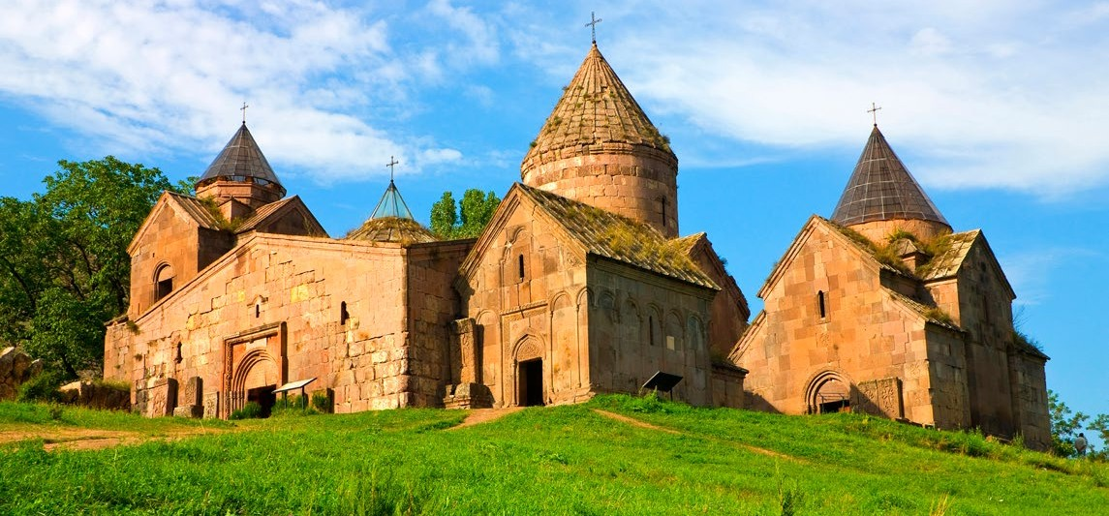GEORGIA Y ARMENIA CIRCUITO 9 días / 8 noches

GEORGIAY
ARMENIA

DÍA 1.- MADRID- EREVAN (-/-/-)
Salida en vuelo destino Erevan con escala. Llegada al aeropuerto internacional de Zvartnots. Translado al hotel. Alojamiento en el hotel.

DÍA 2.- EREVAN (D/-/-)
Después el desayuno vamos a pasear por las partes notables de Ereván. Empezaremos nuestro paseo desde la Plaza de la República que está situada en el centro de la ciudad. En el área de la plaza están situados el Museo de la Historia, la Galería Nacional, las fuentes cantarinas. Desde la Plaza de la República empieza la Avenida del Norte que representa la parte moderna de Ereván en frente de la cual nos encontraremos con el Teatro Nacional Académico de Ópera y Ballet de Armenia. Ustedes tendrán la oportunidad de visitar el Museo construido por la brillante memoria de las víctimas del Genocidio Armenio y el Memorial de Tsitsernakaberd. Visita la fábrica de las Alfombras Megerian. Visita al Mercado de frutas, donde ustedes podrán degustar frutas dulces y cecas armenias y comprar algo si quieren. Alojamiento

DÍA 3.- EREVAN – GEGHARD – GARNI – LAGO SEVAN – EREVAN (D/-/-)
Desayuno en el hotel. Continuaremos hacia el monasterio de Geghard declarado Patrimonio Mundial por la UNESCO. El Monasterio de Gueghard es la obra maestra insuperable de la arquitectura armenia del siglo 13. Algunas de las iglesias del complejo están magistralmente talladas en una roca enorme. Debido a su construcción y acústica Geghardavank es el mejor lugar para cantar canciones espirituales. El complejo es rico de adornos sutiles a escultó- ricos y muchas jachkars notables (cruz de piedra). Salida hacia el Templo de Garni, que se levanta sobre una capa triangular, es el único ejemplo de la cultura pagana que sobrevivió en Armenia. Después de adoptar el cristianismo en el año 301 el templo pagano ha perdido su importancia y la fortaleza de Garni se convirtió en la residencia de verano de los reyes armenios, aún hoy en día las ruinas del palacio real y los baños con una obra impresionante de mosaico se conserva cerca del templo. Continuamos hacia el Lago Sevan, a unos 70 kilómetros al norte de Ereván. El Lago Sevan es uno de los lagos alpino-montañosos más grandes de agua dulce en el mundo. La belleza del paisaje y el agua cristalina son condiciones agradables para un descanso excelente. El lago también es famoso por su península y complejo medieval de la iglesia construida en el año 874. Regreso a Erevan. Alojamiento.

DÍA 4.- EREVAN – KHOR VIRAP – ETCHMIADZIN – ZVARTNOTS – EREVAN (D/-/-)
Desayuno en el hotel. Recorrido al Monasterio de Khor-Virap cuya importancia está conectada con Gregorio el Iluminador, que introdujo el cristianismo en Armenia. Es una obra maestra maravillosa situada en la cima de una colina. Es un lugar de peregrinación, que visitan cada año una gran cantidad de turistas y nativos. Parece un castillo donde todo el mundo tiene la oportunidad de sentarse y soñar mientras admira la belleza de la iglesia. Lo más destacado es la mejor vista panorámica del monte bíblico Ararat. Conduciremos hacia Echmiadzin - el lugar donde el unigénito descendió. Santo Echmiadzin es el centro espiritual de todos los armenios y uno de los centros del cristianismo en todo el mundo. Volveremos a Ereván haciendo una parada en las ruinas del templo de Zvartnots - la perla de la arquitectura del siglo VII, declarado Patrimonio Mundial de la UNESCO. Alojamiento.

PRECIOS NETOS POR PERSONA EN HABITACIÓN DOBLE
 | 20-24 | 25-29 | 30-34 | 35-39 | Spl. single
Estandar | 1870 | 1837 | 1815 | 1755 | 330
Superior | 1947 | 1925 | 1887 | 1859 | 275

DÍA 5.- EREVAN – SADAJLO (FRONTERA) – TIBLISI (D/-/-)
Desayuno. Traslado directo desde Erevan hasta Tiblisi. Tiempo a disposición. Encuentro con el guía para visitar esta antigua ciudad. Pasearemos por sus estrechas calles explorando su arquitectura. Veremos diferentes edificios religiosos (iglesias, mezquitas, sinagogas) además de sus famosos edificios del siglo XIX con sus bellos balcones de madera tallada. Cogemos el teleférico (si las condiciones meteorologías nos permiten) para subir hasta la fortaleza de Narikala. A continuación, visitarán los baños de aguas sulfurosas, que tanto impresionaron a personajes como Pushkin o Dumas. Tras disfrutar de este paseo que le transportará en el tiempo, visitarán el Museo Nacional, antes de dar un paseo por la Avenida Rustaveli, la principal de la ciudad, salpicada de deliciosos cafés y restaurantes. Alojamiento.

DÍA 6.- TIBLISI – SIGNAGUI – REGIÓN DE KAJETIA – GREMI- KVARELI (D/A/-)
Desayuno. Nos dirigimos hacia Kajeti, la cuna del vino para visitar las familias locales y degustar el vino famoso hecho en las tinajas. Llegamos a Signagui – la “Ciudad del Amor”. Es una pequeña y hermosa ciudad del siglo XVIII, que les impresionará por su asombrosa, antigua muralla y pequeñas casas de ma- dera, decoradas con balcones tallados y arquitectura tradicional. Visitaremos una bodega de 300 años y degustaremos el vino georgiano hecho en las tinajas según la antigua tradición georgiana. Almuerzo en la familia local. En el depósito de vino con nombre “túnel” degustaremos algunos vinos famosos georgianos. Alojamiento.

DÍA 7.- KVARELI – TSINANDALI – KISISJEVI – TELAVI – ALAVERDI – TIBLISI (D/-/-)
Desayuno. Por la mañana visitaremos el palacio de Tsinandali, de los duques georgianos del siglo XIX. Veremos el jardín hermoso y la casa-museo del noble y poeta georgiano Alejandro Chavchavadze. Después veremos otra bodega moderna (Schukhman) con degustación de diferentes vinos georgianos. Visitaremos Telavi – el centro administrativo de la región de Kakheti y el mercado de alimentación. Al final veremos la Catedral de Alaverdi (XI sec.). Por la tarde regreso a Tiblisi. Alojamiento.

DÍA 8.- TIBLISI – GORI – UPLISTSIJE – MTSJETA- TIBLISI (D/-/-)
Tras el desayuno nos dirigimos a la ciudad de Gori para visitar la ciudad rupestre de Uplistsije. Pasearemos en la ciudad de Gori, donde nació el famoso líder soviético José Stalin. Después veremos la bodega del campesino local, donde degustaremos el único BIO vino hecho en Kvevri (tinaja) según la tradición georgiana. A continuación, visitaremos la capital antigua y el centro religioso de Georgia – Mtsjeta, donde veremos el Monasterio de Jvari y la Catedral de Svetitsjoveli, donde está enterrada la Túnica de Cristo. Ámbos Patrimonio de la Humanidad por la UNESCO. Regreso a Tiblisi. Alojamiento.

DÍA 9.– TIBLISI- - MADRID (D/-/-)
Desayuno. A la hora indicada, traslado al aeropuerto para salir en vuelo de vuelta destino Madrid con escala. Llegada a destino.

SUPLEMENTOS AÉREOS
CLASE A 132
CLASE X 253

Suplemento Pensión Completa (8 cenas y 6 almuerzos): 374€

HOTELES PREVISTOS O SIMILARES
Estándar Silachi 3* o similar
EREVAN
Superior Ani Plaza hotel 4* o similar

Estándar Oriental Astoria 3* o similar

- EL PRECIO INCLUYE
- Billete de avión línea regular ida y vuelta.
- Traslado aeropuerto-hotel-aeropuerto
- Estancia en hoteles con desayuno incluido.
- Transporte según el programa

- Guía de habla hispana durante todo el recorrido
- Entradas a los museos especificados en el itinerario.
- 1 gratuidad en doble por cada 30 pax de pago, excepto tasas.

TIBLISI
Superior Astoria Tiblisi 4* o similar
> EL PRECIO NO INCLUYE

Estándar Chateau Kvareli 3* o similar
KVARELI
Superior Chateau Kvareli 3* o similar

- Tasas aéreas y carburante: 175€ aproximadamente.
- Extras hoteles (como propinas, bebidas, maleteros, lavande- ría, etc.) y propinas.

  - Cualquier servicio no indicado en el apartado anterior.

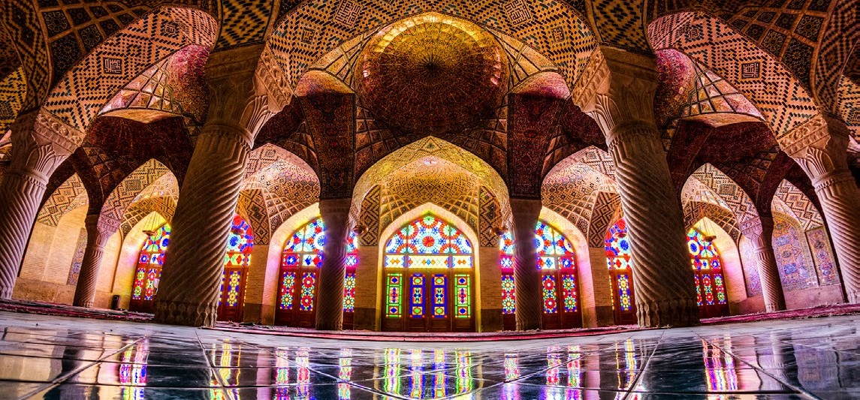
IRAN CIRCUITO 9 días / 8 noches
IRAN

DÍA 1.- MADRID – ESTAMBUL - SHIRAZ (-/-/-)
Salida vuelo destino Shiraz con escala en Estambul. Llegada, asistencia en el aeropuerto y traslado al hotel. Alojamiento.

DÍA 2.- SHIRAZ (D/A/-)
Desayuno. A Shiraz se la conoce como la cuna de la cultura persa durante más de 2.000 años, siendo en tiempos la capital del país. Esta hermosa ciudad de la provincia de Farsa, es el hogar de los famosos poetas Hafez y Saadi Hafez siendo este uno de los grandes poetas que impresionó al mundo entero por la maestría de su arte y el jardín que alberga su tumba, es un nicho de paz y tranquilidad. Visitaremos el Jardín Narenjestan o de Eram. Eram es la versión persa de la palabra árabe “Iram”, que significa “cielo” en el Corán. El Jardín recibió su nombre por su belleza, que lo hace “parecido” a dicho cielo. Su origen se fecharía en el siglo XI durante la dinastía Selyúcida cuando el gobernador de Pars, Atabak Qaracheh, ordenó la construcción de varios recintos y jardines y éste recibió el nombre de Bagh-e-Sah (Jardín del rey en persa). La construcción del jardín actual, comenzó en el siglo XVIII durante la dinastía kayar Nos dejaremos seducir por el glorioso palacio de Karim Khan, la espléndida arquitectura de la mezquita Vakil, así como por el bazar Vakil y veremos la Puerta de Qoran. Almuerzo en restaurante. Por la noche, visita del santuario de Shah Cheragh, lugar de peregrinaje que alberga la tumba del hermano del Imam Reza, quién murió en el s. VIII, o de Ali Ebn e Hamzeh, dedicado a Hamza Ibn Ahmad, considerado el fundador de la religión drusa. Regreso al hotel y alojamiento.

DÍA 3.- SHIRAZ - PERSÉPOLIS - PASAGARD - YAZD (D/A/-)
Desayuno. Uno de los puntos álgidos del viaje es la visita a Persépolis, fundada por Darío I en 518 a.c y que fue la capital del Imperio Aqueménida. Persépolis significa literalmente “la capital de Persia”. Se levantó sobre una enorme explanada, donde el rey de reyes construyó un impresionante complejo de palacios inspirados en el estilo mesopotámico. Parece que Darío planeó este impresionante complejo de palacios no sólo como sede del gobierno, sino como centro turístico y para la celebración de las recepciones y fiestas reales, como el Nowroz. La importancia y la calidad de estas monumentales ruinas la convierten en un lugar arqueológico único. Visita de la Necrópolis, que se levanta con orgullo frente a la montaña de Rahmat, a unos diez minutos hacia el norte y que es un magnífico lugar de enterramiento de los reyes Aqueménidas. Almuerzo en ruta. Continuación hacia Pasagard y visita de varios de sus majestuosos monumentos. Destaca la tumba de Ciro el Grande, fundador del Imperio Aqueménida que data de 500 a.C. y es la tumba histórica más antigua. Este lugar sagrado sirvió como centro de culto para los seguidores de varias religiones e incluso sigue siéndolo a día de hoy. Continuación hacia Yazd. Llegada y alojamiento.

DÍA 4.- YAZD - ISFAHAN (D/A/-)
Desayuno. Yazd es la ciudad construida de adobe más antigua del mundo y está rodeada por la cima de 4.000 metros del monte Shirkouh y dos majestuosos desiertos. Está repleta de antiguas mezquitas de impresio- nante belleza y la coexistencia de los templos de fuego con varios lugares sagrados de diferentes religiones, asombran a todos los visitantes. Visitaremos las torres del silencio, el templo del fuego de los zoroastras, la mezquita del viernes y la Plaza de Amir Chachmagh, quizá el edificio más emblemático de Yazd. Se trata de una construcción del siglo XV que destaca por su extraordinaria portada, construida en tres niveles, decorada con la clásica ornamentación en forma de baldosas turquesa y con dos esbeltos minaretes que se añadieron en el siglo XVIII y que acaban formando una de las composiciones más armoniosas de todo el país.

PRECIOS NETOS POR PERSONA EN HABITACIÓN DOBLE

Seguidamente, pasearemos por el barrio antiguo. Almuerzo en restaurante. Por la tarde, salida hacia Isfahan. Llegada y alojamiento.

DÍA 5.- ISFAHAN (D/A/-)
Desayuno. La legendaria ciudad de Isfahán hechiza a todos y cada uno de sus visitantes. Es la perla de la arquitectura islámica tradicional, aunque en la actualidad ha sido renovada mediante las obras de artistas contemporáneos. Isfahán se enorgullece por sus fascinantes palacios y jardines históricos, así como por sus puentes pintorescos. La leyenda cuenta que la ciudad fue fundada en la época de Tahmoures y por su gloria ha recibido el apelativo de “Isfahán es la mitad del mundo”. Visita para conocer la famosa Plaza del Imán (Naqsh-e-Jahan), la segunda mayor del mundo después de la Plaza de Tiananmen de Pekín; nos recrearemos en las maravillas arquitectónicas que rodean dicha plaza, las mezquitas de Sheikh Lotfollah e Imán, el palacio de Aliqapu, y el bazar. Almuerzo en restaurante. Una vez finalizada la visita, regreso al hotel y alojamiento

DÍA 6.- ISFAHÁN - CAMPAMENTO MATIN ABAAD (D/-/C)
Desayuno. Visita de la Catedral de San Salvador, también llamada Catedral de Vank, y de su museo. Es la iglesia armenia más importante de todo el país y fue construida cuando Shah Abbas I desplazó a un gran número de armenios desde el noroeste de Irán a Isfahan. La catedral contiene asombrosos frescos que describen escenas religiosas, especialmente de la vida de Jesucristo. Visita del antiguo barrio y del Palacio de Chehel Sotun. Este pabellón fue llevado a cabo durante el reinado de Shah Abbas II para las recepciones y su entretenimiento. Localizado en medio de un jardín al final de un largo estanque, cuenta con 20 columnas de piedra que parecen 40 cuando se reflejan en el agua. Este es el motivo por el cual recibe su nombre: Chehel Sotun significa “cuarenta columnas”. Fue declarado Patrimonio de la Humanidad en 2011 bajo el nombre de “Jardín Persa”. Por la tarde salida hacia el campamento de Matin Abbad. Cena y alojamiento.

DÍA 7.- MATIN ABAAD - KASHAN - TEHERAN (D/A/-)
Desayuno y paseo en camello por los alrededores del campamento. Salida hacia Kashan y visita del Jardín de Fin, uno de los más famosos jardines de Irán, diseñado para el Shah Abbas I como una visión clásica persa del Paraíso. Visita de la casa de Tabatabaii, una de las viviendas más bellas de Kashan. Se trata de la que fue la morada de un rico empresario dedicado al comercio de las alfombras. Almuerzo y salida hacia Teherán. Llegada y alojamiento.

DÍA 8.- TEHERÁN (D/A/-)
Desayuno. Teherán, una megalópolis moderna, se enorgullece por sus excepcionales museos y colecciones únicas e inigualables, que datan desde las épocas más antiguas hasta la actualidad. El recorrido comienza con una visita al Museo Arqueológico, que alberga una maravillosa exposición de reliquias históricas procedentes de los yacimientos arqueológicos más importantes. Visita del Palacio Golestan, el más antiguo e imponente palacio de Teherán y califi- cado por la Unesco como Patrimonio de la Humanidad. Este palacio ha sido testigo de numerosos eventos históricos contemporáneos como la ratificación de la primera Constitución de 1906. Almuerzo en restaurante y visita del museo de las Joyas de la Corona, considerado uno de los más valiosos y únicos del mundo. Contiene colecciones de joyas procedentes de los antiguos reyes iraníes y miembros de las familias reales. Alojamiento.

DÍA 9.- TEHERÁN – ESTAMBUL - MADRID (D/-/-)
Desayuno. A la hora prevista, traslado al aeropuerto para coger el vuelo de vuelta destino Madrid. Llegada y fin de nuestros servicios.

SUPLEMENTOS AÉREOS

 | 20-29 | 30-39 | 40-42 | Spl. single |  | CLASE A | 154
BAJA* | 1705 | 1595 | 1529 | 435 |  | CLASE X | 319
MEDIA* | 1815 | 1689 | 1617 | 495

ALTA* 1892 1755 1683 517

*BAJA:1 nov 2023.-29 febrero 2024 *MEDIA: 1 marzo-30 septiembre 2024 *ALTA: Resto fechas

HOTELES PREVISTOS O SIMILARES
TEHRAN kowsar 4* / Asareh 4* / Ferdowsi 4* / Enghelab 4* o similar

SHIRAZ Elizeh 4* / Setaregan 4* / Parseh 4* o similar

ISFAHAN Aseman 4* / Piroozi 4* / Ali Qapu 4* o similar

YAZD Dad 4*/ Moshir 4*/ Mehr 4* o similar

MATIN ABAAD Estancia en campamento
- EL PRECIO INCLUYE
- Billete avión línea regular ida y vuelta.
- Traslado aeropuerto-hotel-aeropuerto.
- Estancia en hoteles con desayuno incluido y una noche en campamento con desayuno incl.
- Un total de 6 almuerzos en restaurantes u hoteles según operativa y 1 cena en campamento(bebidas no incl.)

- EL PRECIO NO INCLUYE
- Tasas aéreas y carburante: 265€ aproximadamente.
- Extras hoteles (como bebidas, maleteros, teléfono, lavandería, etc) y propinas.

- Transporte en autocar o minibús, según ruta indicada.
- Guía acompañante de habla hispana durante el circuito.
- Entradas a los monumentos indicados en el itinerario.
- Seguro básico de viaje.
- 1 gratuidad en doble cada 30 pax de pago excepto tasas.

- Visado
- Cualquier servicio no indicado en el apartado anterior.

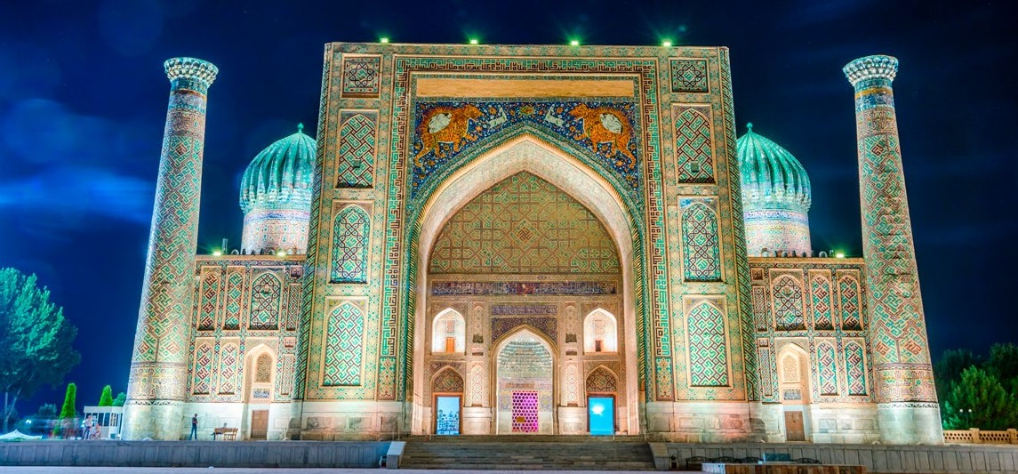
UZBEKISTAN CIRCUITO 9 días / 8 noches
UZBEKISTAN

DÍA 1.- MADRID - ESTAMBUL - URGENCH (-/-/-)
Salida con destino Uzbekistán. Noche a bordo.

DÍA 2.- URGENCH - KHIVA (D/A/C)
Llegada al aeropuerto Internacional de Urgench. Traslado a Khiva, llegada al hotel donde dejamos las maletas. Desayuno en restaurante local. Visita al Complejo Arquitectónico Ichan-Kala (siglos Xll al XlX, la ciudad antigua donde parece que hemos dado un salto al pasado): Minarete Kalta Minor,Madraza Mohamed Amin Khan (convertido en el hotel),Castillo Kunya Ark,Madraza Mohammed Rakhim Khan .Almuerzo en restaurante local. Minarete (visita exterior) y Madraza Islom Khodja.Mezquita Juma, Complejo Arquitectónico Tash Hovli (harem), Mausoleo Pahlavan Mahmud (patrón de la iudad), Madraza y Caravanserai Allakuli Khan.Cena en restaurante local. Alojamiento en el hotel.

DÍA 3.- KHIVA - BUKHARA (D/A/C)
Desayuno en el hotel.Salida con destino Bukhara (480 km). Lunch Box en camino. Llegada a Bukhara y alojamiento en el hotel.Cena en restaurante local. Alojamiento en el hotel.

DÍA 4.- BUKHARA (D/A/C)
Desayuno en el hotel.Se inician las visitas por la ciudad sagrada de Asia Central: Minarete Kalon & Mezquita Poi Kalon (s. Xll),Madraza Miri Arab (visita exterior) (s.XVI) ,Madraza Ulugbek (visita exterior) y Madraza Ab- dulazizkhan (s. XVll).Tres mercados: este complejo de cúpulas del s. XVl conocido como la Primera, Segunda y Tercera Cúpulas son unos recintos abovedados a los que se unían un gran número de galerías para comercio y talleres artesanos. Almuerzo en restaurante local.Mezquita Bolo-Hauz (principios del s. XX).Ciudadela Ark (s.IV AD).Cena en restaurante local con FOLKLOR SHOW. Alojamiento en el hotel..

DÍA 5.- BUKHARA - SAMARCANDA (D/A/C)
Desayuno en el hotel. Complejo Lyabi Hauz (corazón de cuidad): conjunto de dos Madrasas Kukeldash y Nodir Devon Begi, construidos alrededor del mayor estanque de la ciudad.Mezquita Magoki Attory (s.Xll). Almuerzo .Salida con destino Samarcanda (290 km, 5 hrs).Llegada y alojamiento en el hotel. Cena en restau- rante local. Alojamiento en el hotel.

DÍA 6.- SAMARCANDA (D/A/C)
Desayuno en el hotel. Excursión por la ciudad legendaria Samarcanda: Plaza Registán: Madraza Ulughbek (siglo XV), Madraza Shir-Dor (sigloXVII), Madraza Tilla-Kori (siglo XVII),Mausoleo Guri Emir (tumba de Ta- merlán, siglos XIV-XV) .Almuerzo en restaurante local. Mezquita Bibi-Khonum,Bazar Siab. Cena en restaurante local. Alojamiento en el hotel.

PRECIOS NETOS POR PERSONA EN HABITACIÓN DOBLE

DÍA 7.- SAMARCANDA - TASHKENT TREN (D/A/C)
Desayuno en el hotel. Complejo Arquitectónico Shakhi-Zinda (siglos IX-XV).Observatorio Ulughbek (siglo XV). Almuerzo en restaurante local. Traslado a la estación para coger el tren de alta velocidad AFROSIAB (según el horario de los trenes) *. Cena en restaurante local. Alojamiento en el hotel. *El itinerario está sujeto a alteraciones dependiendo de los cambios que puedan realizar Uzbek Railways en sus horarios y días de operación de los trenes.

DÍA 8.- TASHKENT (D/A/C)
Desayuno en el hotel. Check out del hotel.Se inician las visitas por la parte antigua de Tashkent: Complejo Arquitectónico Hasti Imam, incluso Madrasa Barak Khan, Madrasa Kafal Shohi, Mezquita Tilla Sheykh y Museo de “Corán de Usman” .Madrasa Kukeldash (visita exterior).Bazar Chorsu .Almuerzo en restaurante local. Por la parte moderna: Plaza de Independencia y eternidad, Palacio Romanov (visita exterior), Plaza de Opera y Ballet, Plaza de Amir Temur . Cena en restaurante local. Alojamiento en el hotel.

DÍA 9.- TASHKENT - ESPAÑA (D/-/-)
Traslado al aeropuerto para salida hacia próximo destino. Fin de nuestros servicios.
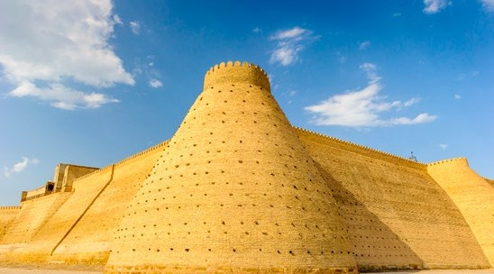

SUPLEMENTOS AÉREOS

 | 20-30 | 31-40 | 41-50 | Spl single |  | CLASE A | 132
Hotel 3*/ 4* | 1419 | 1408 | 1331 | 572 |  | CLASE X | 220

HOTELES PREVISTOS O SIMILARES
TASHKENT Hampton by Hilton/ Inspira-S o similar

KHIVA Zarafshan Boutique/ Erkin Palace/ Asia Khiva o similar

BUKHARA Paradise Plaza Luxury Hotel/ Zargaron Plaza o similar

SAMARKANDA Hilton Garden Inn/ Dilimah Luxury Hotel o similar

- INFORMACION IMPORTANTE:
- Los hoteles de Uzbekistan son muy cencillos de construciones bajas sin ascensor.
- La catalogacion hotelera se basa en la normativa de Uzbekistan - la mayoria de los hoteles 80% son privados sin estrellas. La calidad

- EL PRECIO INCLUYE
- Billete de avión línea regular TK
- Alojamiento en el hotel DBL/TWN
- Alimentación: Pensión completa según el itinerario
- Té, agua en las comidas
- Folklor Show en Bukhara
- Los servicios de transporte con aire acondicionado según el programa.

- Entradas (billetes) para los museos, monumentos y sitios históricos indicadas en programa.
- Guía de habla hispana para todas las excursiones
- Billete en tren Samarcanda-Tashkent (Economy Class)
- Souvenirs y Mapa de Uzbekistan
- Seguro viaje Mapfre.

de los hoteles no correspondan a calidad europea de los hoteles.
- La comida durante la ruta esta prevista en restaurantes locales.
- EL PRECIO NO INCLUYE

- Informese de la documentacion necesaria para viajar a Uzbekistan. Es responsabilidad del viajero tener toda la documentacion en regla, hay que tener pasaporte con validez de 6 meses.
- A día de hoy el visado de turismo no es obligatorio para ciudadanos españoles.Consultar en htp://www.exteriores.gob.es
- Los vuelos domesticos admiten una franquicia de equipaje de 20 kg en bodega y 5 kg en cabina.
- Las propinas para el guia y choferes no estan incluidos en el paquete del tour. Dejar propinas es una costumbre muy extendida tanto a guías como a chóferes, será recibida con alegria. Tasa internacional: guia- 5$ p/p per dia ; choferes-3$ p/p per dia (incluyendo ayuda de los choferes poner/sacar las maletas a/de bus por toda ruta)
- Tasas aéreas 310€(Sujetas a modificación hasta el momento de la emisión)
- Early check in o late check out no indicados como incluidos
- Bebidas
- Maleteros (+10 USD p/p toda estancia)
- Lo que se cobra para tomar fotos o videos (en los sitios históricos)
- La propina u otra compensación en dinero para algún servi- cio (+30 Euro p/p toda estancia).
- Los gastos personales del turista o cualquier otro servicio que no está incluido arriba en el itinerario

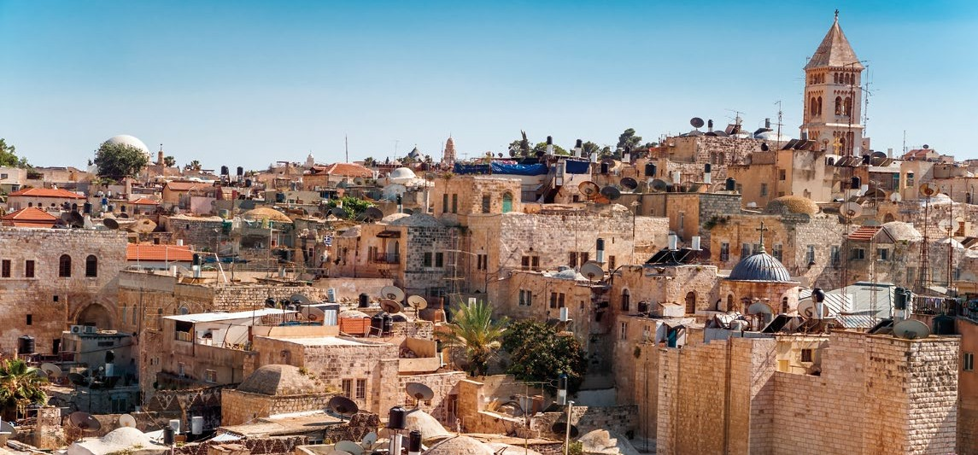
ISRAEL CIRCUITO 8 días / 7 noches
ISRAEL

DÍA 1. – MADRID - TEL AVIV- TIBERIADES (-/-/C)
Salida vuelo destino Tel Aviv. Asistencia en el aeropuerto Ben Gurión. Traslado al hotel en Tiberiades, cena y alojamiento.

DÍA 2.- NAZARET – HAIFA-TABOR - TIBERIADES (D/-/C)
Desayuno en el hotel. Salida hacia la ciudad de Nazaret donde visitaremos la Basílica de la Anunciación. Con- tinuaremos hacia la ciudad de Haifa situada en la cumbre del Monte Carmelo, donde tuvo lugar el desafío del Profeta Elías a los profetas de Baal, visitaremos la Iglesia de Stella Maris, Santuario de la Virgen del Carmen y el Monte Carmelo. Continuaremos hacia el Monte Tabor. Ascenderemos hasta su cumbre donde visitaremos la iglesia de la Transfiguración. A continuación, visitaremos Cana el lugar donde fue el primer milagro de Jesús. Regreso al hotel en Tiberiades, cena y alojamiento.

DÍA 3.- MAR DE GALILEA (D/-/C)
Desayuno en el hotel. Salida hacia el Monte de las Bienaventuranzas, lugar del Sermón de la Montaña. Visitaremos Tabgha y la Iglesia de la Multiplicación, el lugar donde se produjo el Milagro de la Multiplicación de los Panes y los Peces. Continuaremos hacia Capernaum para visitar la antigua Sinagoga y la Casa de San Pedro. A continuación, visita al Rio Jordano donde fue bautizado Jesús. Regreso al hotel en Tiberiades, cena y alojamiento.

DÍA 4.- TIBERIADES - VALLE DEL JORDAN - JERICÓ / QUMRAN- MAR MUERTO - BETANIA - JERUSALÉN (D/-/C)
Desayuno en el hotel. Salida hacia el Valle del Jordán. Llegaremos a Jericó, la ciudad más antigua del mundo
donde visitaremos el Árbol de Zaqueo y disfrutaremos de una vista panorámica del Monte de las Tentaciones. Disfrutaremos de una vista de Qumran, el lugar donde fueron encontrados los manuscritos del Mar Muerto. A continuación, llegaremos al Mar Muerto, el punto más bajo de la tierra a 400 metros por debajo del nivel del mar donde disfrutaremos de un baño si el tiempo lo permite. De camino a Jerusalén llegaremos a la pequeña Aldea de Betania donde tuvo lugar la resurrección de Lázaro, visitaremos la Iglesia de Marta y María. Traslado al hotel en Jerusalén, cena y alojamiento.

DÍA 5.- JERUSALÉN - BELÉN - EIN KAREM - CIUDAD NUEVA DE JERUSALÉN (D/-/C)
Desayuno en el hotel. Salida hacia Belén donde visitaremos la Basílica de la Natividad, la Gruta del Nacimiento y el Campo de los Pastores. Continuaremos hacia Ein Karem donde visitaremos la iglesia de Juan Bautista y la Iglesia de la Visitación. Salida hacia la ciudad nueva de Jerusalén y visita del museo del Holocausto. Regreso al hotel, cena y alojamiento.

DÍA 6.- MONTE DE LOS OLIVOS - GETSEMANÍ - MONTE SION (D/-/C)
Desayuno en el hotel. Salida hacia el Monte de los Olivos, para una vista panorámica de la ciudad de Jerusa- lén. Visitaremos la Iglesia de la Ascensión y la Gruta del Pater Noster. Descendiendo por el Monte llegaremos al Dominus Flevit, veremos el lugar de donde el señor lloró por Jerusalén. Llegaremos al huerto de Getsemaní

donde visitaremos la Iglesia de la Agonía. Continuaremos hacia el Monte Sión para visitar la Tumba del Rey David, el Cenáculo, la Basílica de la Dormición y la Iglesia de San Pedro en Gallicantu. Regreso al hotel, cena y alojamiento.

DÍA 7.- CIUDAD VIEJA DE JERUSALÉN (D/-/C)
Desayuno en el hotel. Entrada a la Ciudad Vieja de Jerusalén. Visitaremos el Muro de las Lamentaciones y disfrutaremos de una vista panorámica de la explanada de las mezquitas. Visitaremos la iglesia de Santa Ana, lugar del nacimiento de la Virgen María y la Piscina Probática. Recorreremos las estaciones de la Vía Dolorosa llegando a la tumba de Jesús en el Santo Sepulcro. Regreso al hotel, cena y alojamiento.

DÍA 8.- JERUSALÉN – TEL AVIV - MADRID (D/-/-)
Desayuno en el hotel. Traslado al aeropuerto de para tomar el vuelo de vuelta destino Madrid.

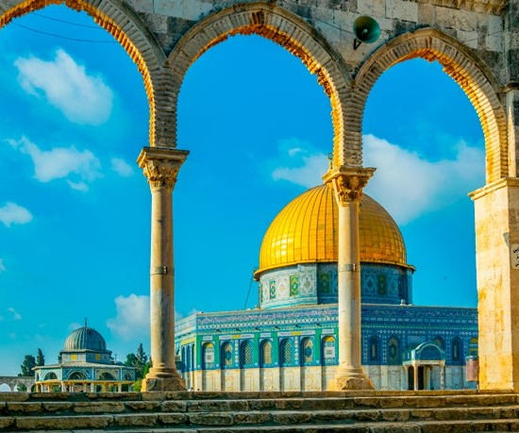

PRECIOS NETOS POR PERSONA EN HABITACIÓN DOBLE SUPLEMENTOS AÉREOS
 | 20 - 29 | 30 - 40 | Spl single |  | CLASE A | 94
Opción Estándar | 2008 | 1931 | 737 |  | CLASE X | 209
Opción Superior | 2343 | 2272 | 1012

Suplemento pensión completa (6 almuerzos): 155€ por persona en total (bebidas no incl.)

HOTELES PREVISTOS O SIMILARES
Estándar Hotel Restal Tiberias / Plaza Nazareth o Similar
TIBERIADES
Superior Hotel Leonardo Tiberias / Legacy Nazareth o Similar

Estándar Hotel Jerusalem Gate / Jerusalem Gold o Similar
JERUSALÉN
Superior Hotel Grand Court / Lady Stern o Similar
- EL PRECIO INCLUYE
- Billete de avión línea regular ida y vuelta.
- Traslado aeropuerto-hotel-aeropuerto con asistencia.
- Estancia en hoteles con desayuno incluido.
- Un total de 7 cenas (bebidas no incl.) en restaurantes u hoteles según operativa.

- EL PRECIO NO INCLUYE
- Tasas aéreas y carburante: 55€ aproximadamente.
- Extras hoteles (como bebidas, teléfono, lavandería, etc.) y propinas.

- Entradas para los siguientes lugares según el programa: Tabor, Cafarnaum, Ascensión, Pater Noster, St. Peter, St. Anne y Betania.
- Seguro básico de viaje.
- 1 gratuidad en doble cada 30 pax de pago, excepto tasas.

- Cualquier servicio no indicado en el apartado anterior

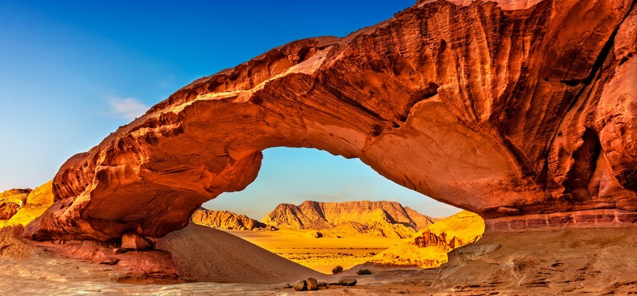
JORDANIA CIRCUITO 8 días / 7 noches
JORDANIA

DÍA 1.- MADRID - AMMAN (-/-/-)
Llegada al aeropuerto de Amman. Asistencia, trámites y traslado al hotel. Alojamiento.

DÍA 2.- AMMAN - VISITA PANORAMICA DE LA CIUDAD - JERASH - AJLUN - AMMAN (D/-/C)
Desayuno. Visitaremos la capital Amman, (VISITA PANORAMICA) A continuación, realizaremos la visita de Jerash o “Gerasa”, ciudad greco-romana que formaba parte de la Decápolis y que es conocida como la «Pom- peya del Este» por su importancia y su magnífico estado de conservación. Podremos admirar entre otros: la Puerta de Adriano, el Hipódromo, el Teatro, el Ágora o foro con su columnata completa, el Cardo Máximo, el Templo de Zeus y el de Artemisa. Después visitaremos el Castillo de Ajlun, fortaleza construida en 1185 y reconstruido más tarde en el siglo XIII, por los mamelucos después de su destrucción por los mongoles. Es un castillo de la época de los cruzados, situado en lo alto de la montaña y desde el que se contempla una hermosa vista. Regreso a Amman. Cena y alojamiento

DÍA 3.- AMMAN - MADABA - NEBO - SHOBAK - PETRA (D/-/C)
Desayuno. Comenzaremos el tour en la ciudad de Madaba para visitar la Iglesia Ortodoxa de San Jorge donde se encuentra un mapa mosaico de Palestina del Siglo VI. De allí partiremos hacia el Monte Nebo donde ten- dremos una vista panorámica del Valle del Jordán y el Mar Muerto. Seguiremos hacia el castillo de Shobak, recuerdo de la antigua gloria de las Cruzadas, construido como defensa entre Damasco y Egipto. Al finalizar esta visita llegaremos a la ciudad de Petra. Luego traslado hacia el hotel, cena y alojamiento

DÍA 4.- PETRA (D/-/C)
Desayuno. Día dedicado por completo a la visita de Petra, conocida como la “ciudad rosa”, donde hace más de
2.000 años los nabateos ubicaron la capital de su imperio a lo largo de 500 años, esculpiendo admirables tem- plos y tumbas en las montañas rosadas y utilizando sistemas avanzados agrícolas y de conducción del agua. El recorrido comienza por la Tumba de los Obeliscos continuando por el Siq, cañón de más de 1 Km de longitud tras el cual se descubre el Tesoro, una tumba colosal decorada con columnas y esculturas de un refinamiento y una belleza incomparables. Continuación hacia la calle de las fachadas y el teatro para acercarnos a los 850 escalones que nos llevarán hasta el imponente Monasterio “El Deir”. Regreso al hotel, cena y alojamiento.

DÍA 5.- PETRA - LITTLE PETRA - WADI RUM - AMMAN (D/-/C)
Desayuno. visita Little Petra (Pequeña Petra) fue habitada por el Nabateos y tiene muchas tumbas, recipientes de agua y cauces, tiene un camino pequeño que lleva a alguna del área interior, Siq Al Bared, la escala de esta área y el hecho que es la continuación de Petra, le dio el nombre de la Pequeña Petra. Salida hacia Wadi Rum. Excursión al desierto de Wadi Rum y paseo en vehículos 4x4. Nos adentraremos en las arenas rosadas de este desierto, que posee un encanto especial proporcionado por los macizos graníticos que la naturaleza ha modelado con formas caprichosas. Regreso a Amman. Cena y Aojamiento.

DÍA 6.- AMMAN - CASTILLOS DEL DESIERTO - MAR MUERTO - AMMAN (D/-/C)
Desayuno. A continuación, traslado para hacer la visita de los castillos del desierto, llamados así por su impo- nente altura, los cuales son un magnífico ejemplo del arte y la arquitectura islámica. Luego hacia el punto más bajo de la tierra, el Mar Muerto, el cual tiene muchas propiedades curativas en sus aguas saladinas. Tiempo libre. Regreso al hotel de Amman, cena y alojamiento.

PRECIOS NETOS POR PERSONA EN HABITACIÓN DOBLE
20-24 25-28 29-34 35-39 40-44 45-49 Spl. single
Temporada única 1298 1287 1265 1227 1221 1199 396

DÍA 7.- AMMAN (D/-/C)
Desayuno y cena en el hotel. Día libre para conocer la capital jordana, construida sobre siete colinas, pasear por sus zonas comerciales, la ciudadela o el teatro romano. Posibilidad de realizar una excursión opcional a Betania, situado junto al río Jordán y considerado por los especialistas como el auténtico lugar donde fue bautizado Jesús por Juan el Bautista. Alojamiento en el hotel.

DÍA 8.- AMMAN - MADRID (D/-/-)
Desayuno. A la hora indicada, traslado al aeropuerto. Salida en vuelo destino Madrid.
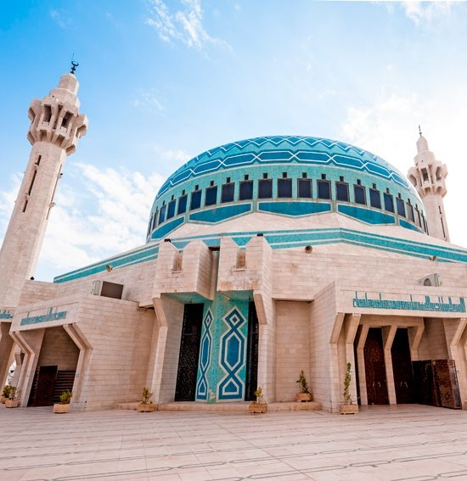

SUPLEMENTOS AÉREOS
CLASE A 92
CLASE X 198
- EL PRECIO INCLUYE

Suplemento 6 Almuerzos: 135€/pax

HOTELES PREVISTOS O SIMILARES

AMMAN Mena Tyche 4* o similar

PETRA Sella 4* o similar
- Billete avión línea regular ida y vuelta.
- Traslado aeropuerto-hotel-aeropuerto.
- Alojamiento en los hoteles seleccionados.
- Régimen de comidas según programa.
- Traslados en vehículo moderno turístico.
- Visitas y entradas a los sitios mencionados en programa.

- EL PRECIO NO INCLUYE
- Tasas aéreas y carburante: 390€ aproximadamente.
- Comidas y bebidas no mencionadas.
- Propinas
- Guía de habla hispana durante las visitas.
- Excursión de 2 horas en vehículo 4x4 en Wadi Rum.
- Visado.
- Seguro básico de viaje.
- 1 gratuidad en cada 30 pax de pago, excepto tasas.

- Extras y cualquier gasto personal
- Cualquier servicio no indicado en el apartado anterior.

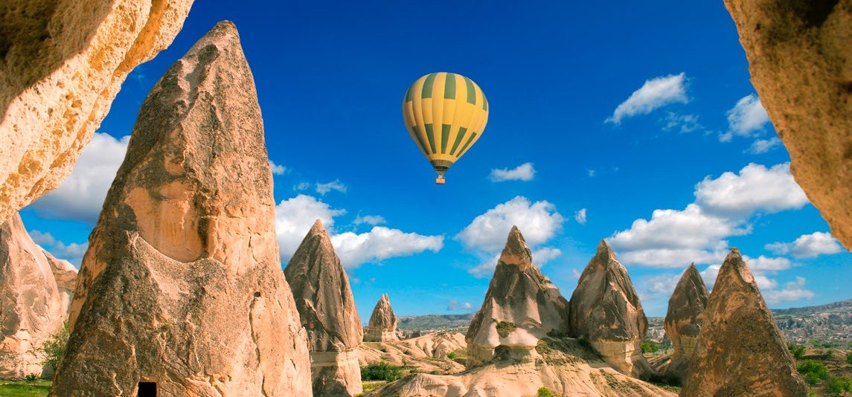
TURQUIA CIRCUITO 8 días / 7 noches
TURQUIA

DÍA 1.- MADRID – ESTAMBUL - CAPADOCIA (-/-/C)
Salida vuelo destino a Capadocia, con escala en Estambul. Llegada y traslado al hotel. Cena y alojamiento.

DÍA 2.- CAPADOCIA (D/A/C)
Desayuno y visita de esta fantástica región, su fascinante y original paisaje, formado por la lava arrojada por los volcanes Erciyes y Hasan hace 3 millones de años. Salida para visitar los numerosos monasterios y capillas del valle de Göreme, excavados en las rocas y decorados con frescos. Continuaremos con la visita de los valles de Avcilar y Güvercinlik; los cuales tienen un paisaje espectacular de las ‘Chimeneas de Hadas’ y el pueblo troglodita de Uçhisar, con su paisaje y su fortaleza de la época, excavada en la roca. Almuerzo. Por la tarde, visita de la ciudad subterránea de Ozkonak, construida por las comunidades cristianas para protegerse de los ataques árabes. La visita de Capadocia también dará la oportunidad de visitar los talleres típicos de tapetes y piedras (ónix y turquesa). Cena y alojamiento en el hotel. (Durante su estancia en Capadocia tendrá la posibilidad de participar en un espectáculo de bailes folclóricos en una típica cueva con bebidas regionales ilimitadas y una excursión en globo aerostático al amanecer.)

DÍA 3.- CAPADOCIA - KONYA - PAMUKKALE (D/A/C)
Desayuno y salida hacia Konya. En ruta, visita de un Kervansaray (típica posada medieval de la Ruta de la Seda). Visitaremos el Monasterio de los Derviches Danzantes, fundado por Mevlana. Almuerzo. Continuación hacia Pamukkale, maravilla natural de gigantesca cascada blanca, estalactitas y piscinas naturales proceden- tes de fuentes termales. Cena y alojamiento.

DÍA 4.- PAMUKKALE - ÉFESO - ZONA ESMIRNA (D/A/C)
Desayuno y visita de Pamukkale, famosa por sus cascadas calcáreas petrificadas que se han formado a causa de la cal del agua que emana en la zona. Visita de Hierápolis, posee una necrópolis de más de 150.000 tumbas. Salida hacia Éfeso, la capital de Asia Menor en la época romana. Almuerzo. Visita de los vestigios arqueológicos, donde destaca el templo de Adriano y la biblioteca de Celso. Tendrán la posibilidad de visitar un típico centro de producción de pieles. Cena y alojamiento en el hotel.

DÍA 5.- ZONA ESMIRNA - BURSA - ESTAMBUL (D/A/-)
Desayuno y salida hacia Bursa, primera capital del Imperio Otomano. Visita del Mausoleo, la Mezquita Verde y la Gran Mezquita. Almuerzo. Por la tarde, salida hacia Estambul. Alojamiento en el hotel de Estambul.

DÍA 6.- ESTAMBUL (D/-/-)
Estancia en el hotel en régimen de alojamiento y desayuno. Día libre, con posibilidad de realizar excursiones opcionales.

DÍA 7.- ESTAMBUL (D/-/-)
Estancia en el hotel en régimen de alojamiento y desayuno. Día libre, con posibilidad de realizar excursiones opcionales.

DÍA 8.- ESTAMBUL - MADRID (D/-/-)
Desayuno. A la hora prevista traslado al aeropuerto para vuelo directo destino Madrid. Llegada, fin del viaje y de nuestros servicios.
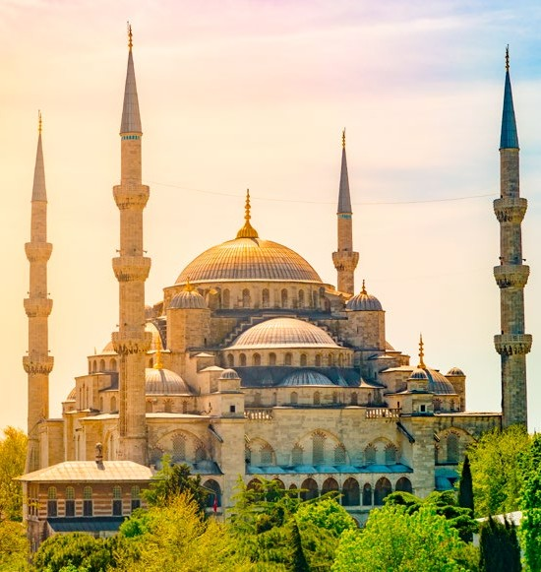

PRECIOS NETOS POR PERSONA EN HABITACIÓN DOBLE SUPLEMENTOS AÉREOS
Temporada | 15-19 | 20-24 | 25-29 | A partir de 30 | Spl. single |  | CLASE A | 132
BAJA | 919 | 842 | 792 | 781 | 220 |  | CLASE X | 187

ALTA 946 869 820 809 242

*BAJA: noviembre 2023 marzo 2024 *ALTA: abril 2024 - octubre 2024

HOTELES PREVISTOS O SIMILARES
CAPADOCIA Monark 5* o similar

PAMUKKALE Lycus River 4* o similar.

ESMIRNA Kaya Prestige 4* o similar

ESTAMBUL Sogut 4* o similar

- EL PRECIO INCLUYE
- Billete avión línea regular ida y vuelta.
- Traslado aeropuerto-hotel-aeropuerto.
- Estancia en hoteles con desayuno incluido.
- Un total de 4 almuerzos y 4 cenas (bebidas no incl.) en restaurantes u hoteles según operativa

- EL PRECIO NO INCLUYE

- Tasas aéreas y carburante: 195€ aproximadamente.
- Extras hoteles (como bebidas, maleteros, teléfono, lavandería, etc) y propinas.

- Transporte en autobús o minibús según ruta indicada.
- Visitas indicadas con guía local de habla hispana.
- Entradas según itinerario.
- Seguro básico de viaje.
- 1 plaza gratis por cada 30 pax de pago, excepto tasas.

- Visado
- Cualquier servicio no indicado en el apartado anterior.
- Propinas para guias locales y maleteros: 40€

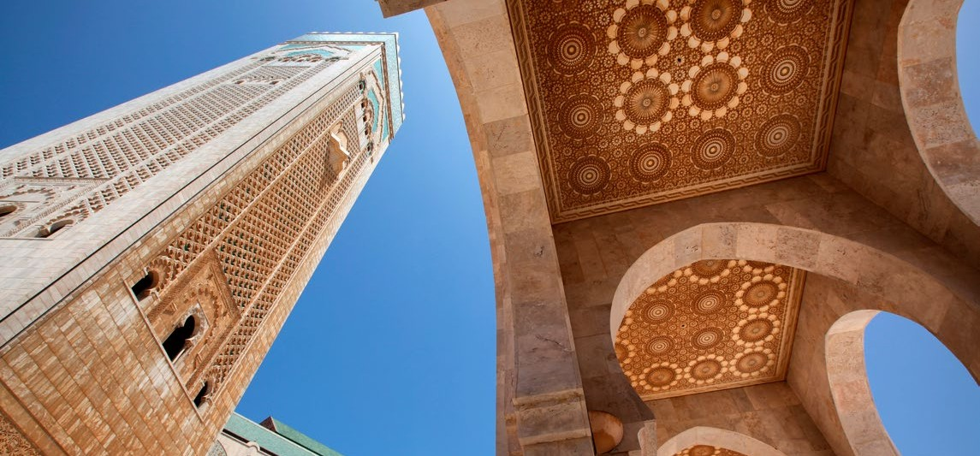

MARRUECOS CIRCUITO 8 días / 7 noches
MARRUECOS

DÍA 1.- MADRID - CASABLANCA (-/-/C)
Salida en vuelo destino Casablanca. Asistencia y traslado al hotel. Cena y alojamiento.

DÍA 2.- CASABLANCA – RABAT – TANGER (D/A/C)
Desayuno. Visita panorámica de la ciudad: Boulevard de la Corniche, paseo marítimo y luego la carretera de la costa por donde se llega a Anfa, para terminar en el exterior de la gran Mezquita de Hassan II, (Opcional- mente se podrá visitar el interior de la misma). Salida hacia la ciudad Imperial de Rabat, capital del Reino de Marruecos desde 1912. La visita de Rabat comienza por el Palacio Real. “Dar el Makhzen”, que alberga la Mezquita de “Hombres de Fez”. Visita de la Kasbah de los Oudaias; Almuerzo y continuación, dejando el Atlántico a nuestra izquierda, hasta llegar a la ciudad de Tánger. Visita panorámica de esta ciudad asomada al mar. Cena y alojamiento.

DÍA 3.- TANGER – (EXCURSION A XAOUEN) - MEKNES - FEZ (D/A/C)
Desayuno. Excursión a Xaouen. Salida hacia las montañas del Rif, pasa salir de la ruta y dirigirnos a hacer una excursión a la bonita y famosa ciudad de Xaouen. población de casas blancas con puertas color de fuerte azul cobalto. Almuerzo en Ouazane. Continuación de la etapa a la ciudad imperial de Meknes. Visita de la ciudad de Mulay Ismail. Comenzamos por las murallas, con sus magníficas puertas como Bab Manssur. Continuación al estanque del Agdal, con una superficie de cuatro hectáreas. La visita termina en el Mausoleo-Mezquita del Moulay Ismail, de estuco, piedra y fina porcelana. Un corto paso nos lleva a la ciudad imperial de Fez. Cena y alojamiento.

DÍA 4.- FEZ (D/A/C)
Desayuno en el hotel. Hoy dedicaremos todo el día para realizar la visita de la imperial Fez. Comenzamos por las puertas doradas del Palacio Real, construidas por los maestros en bronce. Visitaremos la antigua Medina con su Medersa de Bou Anania, la fuente Nejarine una de las más bellas de la medina, Mezquita Karaouine que alberga uno de los principales centros culturales del Islam y es la sede de la Universidad de Fez, y el Mausoleo

de Moulay Idriss. Nos detendremos en el famoso barrio de los curtidores, único en el mundo. Almuerzo Por la tarde continuamos visitando Fez, con sus barrios artesanos divididos por gremios. Cena y alojamiento.

DÍA 5.- FEZ – IFRAN - BENI MELLAL – MARRAKECH (D/A/C)
Desayuno en el hotel. Salida atravesando las suaves montañas del Medio-Atlas, hacia la pintoresca: Ifranne, con sus puntiagudos tejados en pizarra, para continuar hacia el Medio Atlas hasta la ciudad de Beni Mellal, Tiempo libre para el almuerzo, y continuación hacia los fértiles valles de Marrakech. Cena y alojamiento.

DÍA 6.- MARRAKECH (D/A/C)
Desayuno en el hotel. Visita de la ciudad de Marrakech, que comienza; por Los Jardines de la Menara, parque de 14 hectáreas en cuyo centro se encuentra un inmenso estanque del Siglo XII. El majestuoso minarete de la Koutubia, torre gemela de la Giralda de Sevilla. Visita de las Tumbas Saadies dinastía que hizo grande esta ciudad. Almuerzo. Continuación al palacio Bahía, ejemplo del Medievo musulmán, donde destaca la sala de embajadores, con su techo en forma de barco invertido. La visita termina en un lugar mágico: La Plaza de Yemaa el F´na (Asamblea del Pueblo), declarada Patrimonio de la Humanidad. Cena y alojamiento.

DÍA 7.- MARRAKECH – EXCURSION AL VALLE DE OURIKA (D/A/C)
Desayuno en el hotel. Excursión al valle de Ourika. Salida para visitar la zona rural de Marrakech. El Valle de Ourika. Una ocasión para descubrir la zona más exótica de la región: el Valle de Ourika. Paisaje de huertos y cultivos, fortalezas derruidas y modestos pueblos con grandes contrastes de color. Nos adentraremos en sus pintorescos pueblos beréberes, curiosamente construidos sobre gradas al borde del torrente rocoso cuyo valle lleva su nombre. Visitaremos un mercadillo y entraremos en una casa beréber. Una ocasión que nos permitirá observar cómo se realiza un auténtico té marroquí con menta. Almuerzo en el Valle y regreso a Marrakech. Cena y alojamiento.

DÍA 8.- MARRAKECH– MADRID (D/-/-)
Desayuno y tiempo libre hasta la hora prevista del traslado al aeropuerto. Salida en vuelo destino Madrid.

PRECIOS NETOS POR PERSONA EN HABITACIÓN DOBLE
Categ. Temporada 20-25 26-35 36-44 44-50 Spl. single
Baja 1062 1001 968 902 198

SUPLEMENTOS AÉREOS
CLASE A 105
CLASE X 209
4* | Media | 1155 | 1106 | 1034 | 979 | 204
 | Alta | 1232 | 1122 | 1084 | 1029 | 231 |  | - EL PRECIO INCLUYE
 | Baja | 1216 | 1161 | 1122 | 1067 | 231 |  | - Billete avión línea regular ida y vuelta. | - Guía acompañante de habla hispana.

4*-5*
Media 1265 1210 1172 1117 286
Alta 1359 1298 1260 1205 303

  - Traslados aeropuerto-hotel-aeropuerto con asistencia en español.
  - Estancia en hoteles con desayuno incluido.
  - Un total de 7 cenas y 6 almuerzos (bebidas no incl.) en

  - Guías locales para las visitas
  - Entradas: Rabat – Kasbah Oudaya / Fez – Medersa Bouanania / Marrakech – Palacio Bahia y Tumbas saadies.
  - Seguro básico de viaje.

Temporada Baja: 01/11/2023-20/12/2023; 05/01/2024-05/02/2024 Temporada Media: 08/03/2024-31/03/2024; 01/06/2024-30/06/2024
Temporada Alta: 21/12/2023-04/01/2024; 06/02/2024-07/03/2024; 01/04/2024-31/05/2024; 01/07/2024-31/10/2024

HOTELES PREVISTOS O SIMILARES
4* Ayoub 4*/Nassim 4*/Palm Menara 4*/Della Rosa 4 o similar
MARRAKECH
4*-5* Mogador Mernara 5*/Rose Garden 5*S/Mogador Agdal 5* o similar

4* Kenzi Basma 4*/Diwane 4*/Idou Anfa 4* o similar
restaurantes u hoteles según operativa.
- Transporte en autocar.

- EL PRECIO NO INCLUYE

- Tasas aéreas y carburante: 50€ aproximadamente.
- Extras hoteles (como bebidas, maleteros, teléfono, lavandería, etc) y propinas.
- gratuidad en doble cada 30 pax de pago, excepto tasas.

- Cualquier servicio no indicado en el apartado anterior.

CASABLANCA TANGER
FEZ

4*-5* Palace d’anfa 5*S/Movenpick 5*S o similar

4* Kenzi Solazur 4* o similar

4*-5* Mogador 5*S o similar

4* Royale Mirage 4*S/Across 4*/MenzehZalagh 4* o similar

4*-5* Royale Mirage 4*S/Atlas Saiss 4*S/Zalagh Park Palace 5* o similar

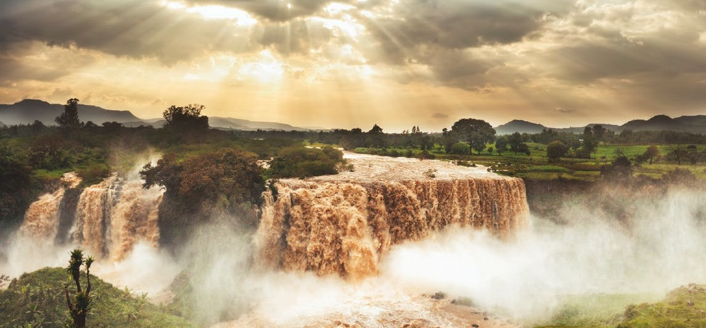
ETIOPIA CIRCUITO 12 días / 11 noches
ETIOPIA

DÍA 1.- MADRID - ADDIS ABEBA (-/-/-)
Salida vuelo destino Etiopia. Vuelo directo con noche a bordo.

DÍA 2.- ADDIS ABEBA (-/A/C)
Llegada a Addis Abeba. Llegada a la capital etíope donde seremos recibidos por nuestro guía. Jornada dedicada a explorar Addis Abeba. Vale la pena destacar que la capital etíope, con sus 2.400 metros de altitud, es una de las capitales más altas del mundo. De población creciente y ubicada geográficamente en el centro del país, Addis Abeba (“Nueva flor”, en amárico, tal y como la bautizaron sus fundadores), resulta una ciudad agradable y llena de múltiples sorpresas. El día lo dedicaremos a hacer un city-tour, por el barrio de Piazza o el siempre caótico Mesquel Square. Almuerzo. Visitaremos alguna iglesia ortodoxa y descubriremos los secretos de Lucy en el Museo Nacional. Se trata de unos restos óseos que en su día cambiaron todo el replanteamiento del origen de la Humanidad y constituye todo un símbolo para el pueblo etíope. Alojamiento en el hotel Azzeman. Cena y Alojamiento.

DÍA 3.- ADDIS ABEBA- BAHAR DAR (D/A/C)
Desayuno. A la hora indicada traslado al aeropuerto para salir en el vuelo Bahar Dar. Una ciudad conocida por albergar el impresionante Lago Tana. Almuerzo. Realizaremos un paseo por sus alrededores. Ya por la tarde, cambio de tercio. A treinta kilómetros de Bahar Dar nos esperan las famosas cataratas del Nilo Azul. Un impresionante salto de agua de 45 metros de altura conocido como Tis Abay o Tis Isat (agua humeante). Una de las fotografías del viaje. Cena y alojamiento.

DÍA 4.- BAHAR DAR (D/A/C)
Desayuno. Hoy dedicaremos la jornada a conocer una representación de los monasterios del lago Tana, que contabiliza más de 20. Varios poseen una magnífica decoración y esconden verdaderos tesoros. Las antiguas iglesias están cargadas de misterio y leyenda. Bahar Dar y el lago Tana, el lago más grande del país con 3.673 kilómetros cuadrados, dos de los lugares que no podemos perdernos en Etiopía. El viaje por el lago se realizará en un pequeño ferry. Iremos hasta la península de Zege donde visitaremos la iglesia de Ura Kidane Mehret. Proseguiremos nuestra excursión por este impresionante lago y recalaremos en el templo Azuwa Maryam u otro similar. En función del tiempo de que dispongamos, podremos visitar en el lago dos o tres iglesias. Almuerzo. Ya por la tarde podremos ir a visitar la ciudad, podremos llegar a las inmediaciones del palacio de Haile Selassie des. Cena y alojamiento.

DÍA 5.- BAHAR DAR – GONDAR – (D/A/C)
Desayuno. Salida a gondar donde visitaremos su centro histórico, con especial atención en el complejo de castillos, la piscina del rey Fasilidas y el monasterio de Debre Birhan Selassie. Gondar fue la capital de Etiopía en el pasado y presenta uno de los primeros castillos que se conocen en la historia de África (Fasil Ghebbi). Después de visitar los castillos y el verdadero corazón de Gondar, descubriremos la piscina del rey Fasilidas, del siglo XVI. Los baños del que fue el fundador de Gondar, constan de 2.800 metros cuadrados. Almuerzo. El tour de Gondar finaliza con la visita al monasterio Debre Birhan Selassie. Cena y alojamiento.

DÍA 6.- GONDAR - SIMIEN NP – GONDAR (D/A/C)
Desayuno. Por la mañana, traslado al Parque Nacional Simien. Previamente pasaremos por Debark, entrada occidental del PN Simien Mountains. Debark, situado a 2800 metros de altitud, es el punto donde nos en- contraremos con el guía local y los scouts del parque que nos acompañaran a lo largo de la ruta. Mientras

caminamos a lo largo de las escarpadas paredes, nos acompañarán los Geladas, una especie endémica de Etiopía. Se trata de unos monos que viv en en manadas. “Gelada” significa “corazón sangrante” en amárico, y alude a la parte de piel roja y sin pelo que tienen estos animales en el pecho y la garganta. Con un poco de suerte veremos el íbice de wallia, cuyo territorio se limita por completo a las Simien Mountains. También se encuentra por estas tierras el lobo etíope y grupos de quebrantahuesos. Almuerzo.T ras la excursión nos dirigiremos hasta la ciudad de Gondar. Cena y alojamiento.

DÍA 7.- GONDAR – AXUM – (D/A/C)
Desayuno. Desayuno y traslado al aeropuerto con destino Axum. La histórica ciudad del Tigray, el hogar espiritual del cristianismo ortodoxo etíope. Visitaremos el museo de Axum, la catedral de Tsion Maryam, Mai Shum, el parque del rey Exana y la tumba del rey Basen. Los elementos más fotografiados, no obstante, son su campo con más de 300 estelas y obeliscos monolíticos, alguno de ellos de más de 20 metros de altura. Almuerzo. También pueden visitarse catacumbas subterráneas o palacios en ruinas. Axum también fue donde se originó la fabulosa leyenda de la Reina de Saba. Cena y alojamiento.

DÍA 8.- AXUM - LALIBELA (D/A/C)
Desayuno. A la hora indicada traslado al aeropuerto. De camino a la ciudad nos detendremos en Nakute La´ab, una iglesia sencilla. El templo esconde varios tesoros que incluyen cuadros, una biblia en cuero y varias pinturas que podremos ver de cerca. Seguiremos los seis kilómetros que nos separan de Lalibela. Almuerzo. Más tarde, podremos empezar la visita de las once iglesias excavadas en la roca, Lalibela puede presumir de ser uno de los conjuntos artístico-religiosos más importantes del mundo. Las iglesias de Lalibela son grandes (algunas sobrepasan los diez metros de altura) y, al estar bajo tierra, se comunican entre sí a través de túneles y zanjas que, sin duda, será uno de los principales atractivos para el viajero. Lalibela posee la majestuosidad de sus iglesias, pero también el encanto de sus callejuelas, por las que nos perderemos hasta la hora de la cena. Alojamiento.

DÍA 9.- LALIBELA (D/A/C)
Desayuno. Visita de Yemrehanna Kristos, una iglesia situada al interior de una cueva bellamente construida con madera y piedra, esta iglesia está a unos 30 Km de Lalibela. Continuación hacia Asheton Maryam, un impresionante monasterio al que se va por un pasillo natural de roca y cuyo acceso precisa de una mínima condición física. Volveremos a Lalibela para la hora del almuerzo y por la tarde por la tarde visitaremos las iglesias de Gabriel-Rufael, Bete Merkorios, Bete Amanuel y Abba Libanos.Cena y alojamiento.

DÍA 10.- LALIBELA – ADDIS ABEBA (D/A/-)
Desayuno y regreso en avión a la capital. Traslado al aeropuerto. Regresaremos a la capital etíope, donde poder hacer compras o pasear por Churchill Avenue, una de las arterias comerciales más importantes de Addis. Almuerzo en restaurante y tiempo libre. Alojamiento.

DÍA 11.- ADDIS ABEBA - MADRID (D/A/-)
Por la mañana tiempo libre . Almuerzo y traslado al aeropuerto. Vuelo de vuelta destino Madrid. Noche a bordo.

DÍA 12.- LLEGADA A MADRID (-/-/-)
Llegada a nuestro destino.

PRECIOS NETOS POR PERSONA EN HABITACIÓN DOBLE
min. 15 pax- max 30 pax* Spl. single

SUPLEMENTOS AÉREOS
CLASE A 165

Temporada única 2860 396
  - EL PRECIO INCLUYE
- Billete avión línea regular.
CLASE X 275
  - Guía acompañante etíope de habla hispana durante todo

*Maximo 30 personas por grupo

HOTELES PREVISTOS O SIMILARES
ADDIS ABEBA Azzeman o similar

BAHAR DAR Grand Resort Hotel & Spa o similar

GONDAR Goha Hotel o similar

AXUM Sabean Hotel o similar

LALIBELA Cliff Edge o similar
- Vuelos domésticos ADD BJR/GDQ AXU/AXU LLI/LLI ADD
- Traslado aeropuerto-hotel-aeropuerto.
- Estancia en hoteles con desayuno incluido.
- Un total de 10 almuerzos y 8 cenas (bebidas no incl.) en restaurantes u hoteles según operativa.
- EL PRECIO NO INCLUYE
- Tasas aéreas y carburante: 237€ aproximadamente.
- Extras hoteles (como bebidas, maleteros, teléfono, lavandería, etc) y propinas.
el recorrido
- Entradas a parques nacionales y visitas a poblados.
- Seguro básico de viaje.

- Visado
- Cualquier servicio no indicado en el apartado anterior.

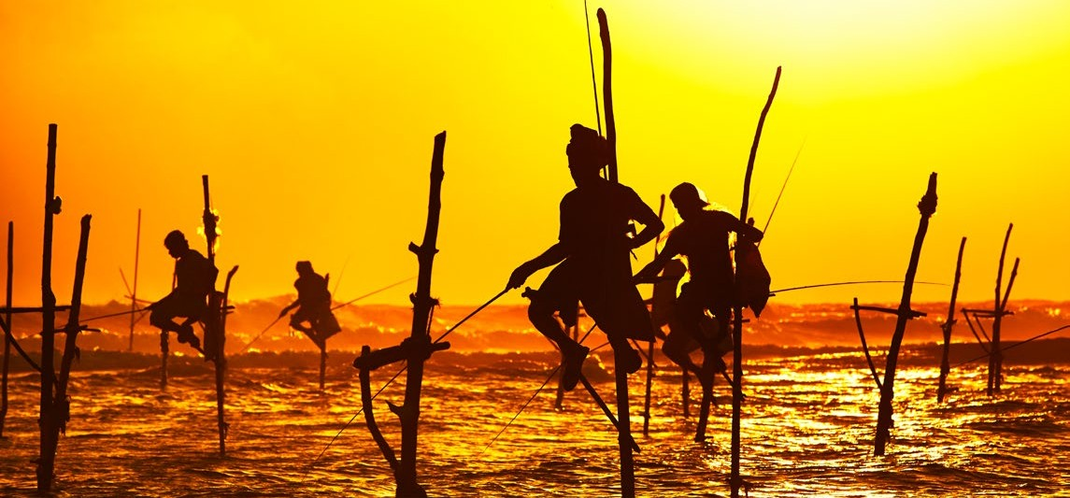
SRI LANKA CIRCUITO 10 días / 9 noches
SRI LANKA

DÍA 1.- MADRID- DOHA – COLOMBO (-/-/-)
Salida en vuelo destino Colombo con escala en Doha. Noche a bordo.

DÍA 2.- COLOMBO (-/-/C)
Llegada al aeropuerto internacional de Colombo, encuentro y asistencia. Luego, traslado a Colombo, la capital de Sri Lanka. Disfruta de un recorrido por la ciudad, que visita a varios sitios históricos, religiosos y lugares comerciales, incluido el famoso y bullicioso puerto en Pettah, también el barrio residencial de élite en Cin- namon Gardens, la plaza de Galle Face Green, el parque Viharamahadevi y mucho más. Cena y alojamiento.

DÍA 3.- COLOMBO – PINNAWALA – DAMBULLA – SIGIRIYA (D/-/C)
Tras desayunar en el hotel, tomamos rumbo a Pinnawala para visitar el famoso orfanato de elefantes de la localidad, donde puedes ver un gran número de elefantes muy de cerca. El orfanato fue creado en 1975 y comenzó con siete elefantes huérfanos. Es fascinante visitar el lugar a la hora de comer para ver los elefantes bebés alimentándose con biberón y observar a todo el rebaño tomando un baño en el rio. Continuamos hacía Dambulla, en el centro de la isla, que es conocida por sus impresionantes cuevas decoradas con frescos y estatuas budistas. La decoración de las cinco cuevas de este complejo monástico empezó hace más de 2,000 años. Contiene más de 150 imágenes de Buda, de los cuales, la más grande es la figura colosal de 14 metros de Buda tallada en la roca. Gracias a estas impresionantes características, el templo es uno de los ocho sitios en Sri Lanka que han sido declarado Patrimonio de la Humanidad por la UNESCO. Resto del dia libre. Cena y alojamiento.

DÍA 4.- SIGIRIYA – POLONNARUWA – SIGIRIYA (D/-/C)
Disfruta del desayuno en el hotel antes de tomar rumbo a la roca de Sigiriya, uno de los lugares más míticos de Sri Lanka. La llegada es impresionante, ya que la roca emerge unos 200 metros encima de la selva para dominar el horizonte. En su cima esconde las ruinas de una ciudadela real que data del siglo V. El acceso será a través de una gran puerta en la forma de un león tallado de la roca, y de ahí viene el nombre de Sigiriya, que significa ‘la roca del león’ en cingalés. Con el paso del tiempo, quedó en el descuido hasta que en el siglo XIX un militar británico encontró la roca y su cima ya devorada por la maleza. Admira a los frescos como las ‘doncellas celestiales’, que están pintados con pigmentos de la tierra sobre el yeso. Despedimos a este patrimonio mundial de la UNESCO para ir a otro a continuación, cruzando la selva para recorrer la antigua ciudad de Polonnaruwa. Actucomte, Polonnaruwa ha sido declarada patrimonio de la humanidad por la UNESCO. Se pueden observar y apreciar las ruinas del Palacio Real y otros edificios y estructuras. Otro aspecto interesante es Gal Viharaya – con tres magnificas estatuas de Buda en diferentes posturas: erguido, sedentario y reclinado – el Salón de Audiencias, el Baño de Loto y la estatua del rey Parakramabahu. También hay monumentos de lugares famosos de culto. Resto del dia libre. Cena y alojamiento.

DÍA 5.- SIGIRIYA – MATALE – KANDY (D/-/C)
Desayuna en el hotel antes de tomar rumbo hacia el jardín de especias de Matale. Esta pequeña ciudad es conocida por su clima acogedor y sus fragrantes especias. En el jardín, conocemos sobre los intrincados procesos que hacen que Sri Lanka produzca algunas de las mejores especias en el mundo. Además, puedes presenciar una demostración de cocina local que te permite aprender cómo preparar curry usando especias

PRECIOS NETOS POR PERSONA EN HABITACIÓN DOBLE

autóctonas. Disfruta de un masaje ayurvédico de 10 minutos en los jardines de Matale antes de comer. Esta noche, presenciamos un espectáculo de danzas cingalesas en Kandy. Cena y alojamiento.

DÍA 6.- KANDY – PLANTACIÓN DE TÉ – NUWARA ELIYA (D/-/C)
Desayuno en el hotel seguido de un recorrido por las mayores atracciones de la preciosa ciudad de Kandy, en la orillasdel lago del mismo nombre. Esta ciudad Patrimonio de la Humanidad fue la capital del último estado cingalés en la isla en caer bajo la dominación extranjera. Visitamos el Templo del Diente de Buda. También podemos apreciar el palacio y los jardines que comparten el complejo con el templo y el hermoso lago arti- ficial que es rodeado por gran parte de la ciudad. Traslado desde Kandy a una plantación y fábrica de té. En la plantación, observamos todo el proceso y manufactura del té. Luego, disfrutamos de una degustación del auténtico té de Ceylán, considerado una de las mejores mezclas del mundo. Atravesamos por verdes campos ondulantes repletos de plantaciones de té camino a Nuwara Eliya (que significa ‘Ciudad de la Luz’ en cinga- lés), un pintoresco pueblo en las orillas de un lago. El distrito de Nuwara Eliya es conocido como ‘Pequeña Inglaterra’ por su ambiente lozano y su apariencia colonial. Cena y alojamiento.

DÍA 7.- NUWARA ELIYA – ELLA – BUDURUWAGALA – YALA- TISSAMAHARAMA (D/-/C)
Tras el desayuno en el hotel, traslado a Ella, circulando a través de los verdes y hermosos paisajes del Altiplano Central, disfrutando de vistas como la salvaje cascada de Ravana. Desde Ella, continuamos a Buduruwagala, un antiguo templo budista que data de los siglos IV o V. Traslado hacia el Parque Nacional de Yala.Al llegar al parque, realizamos un safari de unas dos a tres horas en un Jeep rustico sin aire acondicionado. En éste parque nacional se encuentran elefantes, jabalíes, búfalos, leopardos, osos venados y cocodrilos además de grandes bandadas de aves autóctonas y en migración. Cena y alojamiento.

DÍA 8.- TISSAMAHARAMA – WELIGAMA – GALLE – KOGGALA (D/-/C)
El desayuno en el hotel es el prolegómeno a una mañana en carretera por la costa del Índico, rumbo a Weligama. Paramos en esta ciudad costera para observar a los pescadores practicar su excepcional forma de pescar, que involucra la unión de sus redes con una estaca que sobresale desde 20-50 metros fuera del mar. La histórica ciudad de Galle está en el sur occidental de Sri Lanka y es el mejor ejemplo de una fortaleza construida por los portugueses durante sus 153 años de dominio sobre el país, que ellos llamaban Ceilão. Visitamos la fortaleza de Galle, la cual ocupa toda una península y fue construida por los portugueses. Actualmente es Patrimonio de la Humanidad de la UNESCO y dentro de sus murallas encontramos una serie de edificios de los 140 años de colonización holandesa – que reemplazó al dominio luso – incluyendo una preciosa iglesia con una fachada típica holandesa, el antiguo hospital, la residencia del gobernador y más. Tras los holandeses, vinieron los británicos y de su época quedan la iglesia anglicana y la mezquita de Meera. Cena y alojamiento

DÍA 9.- COLOMBO – DOHA- MADRID (D/-/-)
Saborea un último desayuno en el hotel antes de emprender el traslado al aeropuerto de Colombo. Salida en un vuelo destino Madrid con escala en Doha. Noche a bordo.

DÍA 10.- LLEGADA A DESTINO (-/-/-)
Llegada a destino.

SUPLEMENTOS AÉREOS

Categoría | 20-24 | 25-34 | 30-34 | 35-39 | Spl single |  | CLASE A | 176
Estándar | 1969 | 1964 | 1942 | 1931 | 358 |  | CLASE X | 253
Superior | 2404 | 2387 | 2376 | 2365 | 528 | - EL PRECIO INCLUYE

Temporada: 01 octubre 23 al 31 marzo 2024

HOTELES PREVISTOS O SIMILARES
Estándar Radison Blu 4* o similar
COLOMBO
Superior The Hilton 5* o similar
Estándar Amaya Lake 4* o similar
HABARANA
Superior Cinnamon Lodge 5* o similar
Estándar Dambulla 4* o similar
KANDY

Superior Cinnamon Lodge 5* o similar Estándar Araliya Green Hills 4* o similar
NUWARA ELIYA
Superior Araliya Green City 5* o similar
Estándar The Safari 4* o similar
YALA
Superior Cinnamon Wild 5* o similar
Estándar Sheraton Trutel Beach 4* o similar Superior Royal Palms 5* o similar
KOGGALA
- Billete avión línea regular ida y vuelta con escala en Doha.
- Estancia en hoteles con desayuno incluido.
- Un total de 7 cenas (bebidas no incl.) en restaurantes u hoteles según operativa.
- Guía de habla hispana durante recorrido.
- Transporte en vehículo con aire acondicionado durante todo el tour.
- Entradas especificadas: Recorrido por Colombo, orfanato de elefantes de Pinnawalla, cuevas de Dambulla, ciudadela de
- EL PRECIO NO INCLUYE
- Tasas aéreas y carburante: 495€ aproximadamente.
- Extras hoteles (como bebidas, maleteros, teléfono, lavandería, etc.) y propinas.
Sigiriya, jardín de especies de Matale y masaje ayurvédico, espectáculo cultural en Kandy, fabrica y plantación de té, Templo del Diente de Buda, cascada de Ravana, templo Buduruwagala, entrada y safari en el Parque Nacional Yala y Fortaleza de Galle.
- Seguro básico de viaje.
- 1 gratuidad en doble cada 30 pax de pago, excepto tasas.

- Visado.
- Cualquier servicio no indicado en el apartado anterior.
- Suplemento vuelo interno: 190€ aproximadamente

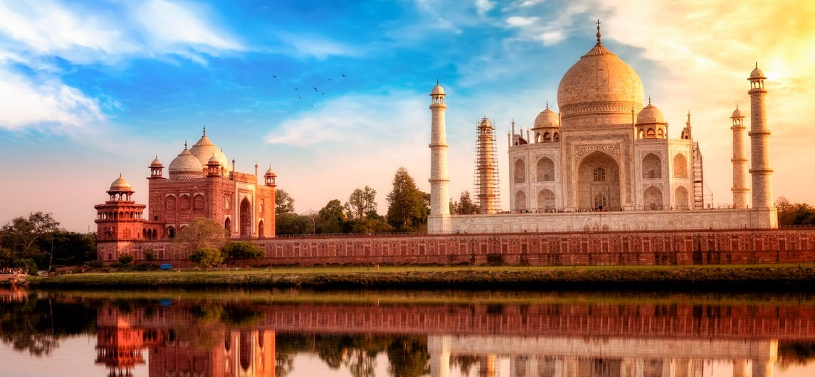
INDIA CIRCUITO 8 días / 7 noches
INDIA

DÍA 1.- MADRID – ESTAMBUL- NUEVA DELHI (-/-/-)
Salida vuelo destino Nueva Delhi con escala en Estambul. Noche a bordo.

DÍA 2.- LLEGADA NUEVA DELHI (D/A/C)
Llegada a Delhi. Dia en régimen de pensión completa.Un representante de habla hispana les recibirá en el aero- puerto y traslado al hotel. Check-in en el hotel. Desayuno en el hotel. Salida para visita de vieja Delhi empezando por, Jamma Masjid iniciada su construcción en 1644 por Shah Jahan es la mayor de la India con una capacidad para 25.000 personas. Consta de tres puertas de gran tamaño, cuatro atalayas y dos minaretes de 40 m. de altura listados alternando arenisca roja y mármol blanco. El Raj Ghat, Hermoso parque donde se encuentra una plataforma de mármol negro que indica el lugar donde el Mahatma Gandhi fue incinerado tras su asesinato y donde también fueron Incinerados el Pandit Nehru e Indira Gandhi. Continuaremos la visita de Nueva Delhi, los edificios gubernamentales, la Puerta de la India Gate, esta es un arco de triunfo construido en piedra de 42 m. de altura en el que figuran los nombres de 90.000 soldados del ejército indio que murieron durante la I Guerra Mundial. Paseo por la zona de parlamento y Residencia de presidente. Continuaremos con la visita de El templo Sikh, El Gurdwara Bangla Sahib es un templo de la fe Sikh, está construido en el área de connaught place en el lugar en el cual el guru sikh, Es el templo más importante de los sikhs en Delhi. Miles de personas viene a visitar a este templo. Qutub Minar, es uno de los monumentos más antiguos de la primer ciudad de Delhi, pues su construcción se inició en 1199. Este complejo se caracteriza por combinar estilos hindúes con elementos islámicos. Su alminar, el más alto del mundo, alcanza una altura de 72.5 m. dispuestos en cinco pisos de diámetro decrecientes. Al pie del alminar se encuentra la Puerta Alai Darwaza, de ladrillos rojos y amarillos, que era la entrada a la mezquita. También aquí se encuentra la tumba del Sultán Iltutamish y el mausoleo de Imam Zami. Regreso al hotel y alojamiento.

DÍA 3.- NUEVA DELHI - JAIPUR (D/A/C)
Pensión completa. Por la mañana salida por carretera a Jaipur, llegada y Check-in en el hotel. Por la tarde visita de templo Birla y paseo a pie por la parte antigua de la ciudad.
Jaipur, la ciudad rosa que debe su sobrenombre al color de la arenisca con la que se construyeron los edificios de la ciudad antigua. El diseño agradable de esta villa se debe al maharaja Jai Sigh II que inició su construcción en 1728 y consiguió que su arquitecto Vidyadhar Chakravarty mezclara con acierto estilos tan diversos como el hindú, jaina, mongol y persa. Alojamiento.

DÍA 4.- JAIPUR – AMBER – JAIPUR (D/A/C)
Pensión completa. Excusión a fuerte amber (Subida a lomos de Elefantes y bajada en Jeep), llevado a cabo por los reyes mongoles con el objetivo de defender la ciudadela, construyendo un palacio y otra fortaleza en una posición más elevada. Visita Palacio del Maharajá, residencia de la familia real de Jaipur, recinto repleto de palacios, jardines y otros edificios entre los que destaca el Chandra Mahal, de siete pisos de altura en cuyo interior se halla el Museo del Maharaja Sawai Man Singh II en el que se pueden contemplar alfombras, esmaltes, armas, pinturas con miniaturas, cañones y vestiduras de Los maharajás, el Jantar Mantar, el Ob- servatorio, con un reloj de sol de 30 m. de altura y otros instrumentos astronómicos de gran interés. Este es

uno de los cinco observatorios más. Junto en esta zona hay palacio de los vientos que es muy interesante y era para mujeres para ver procesiones en las calles. Regreso hotel y alojamiento.

DÍA 5.- JAIPUR - FATEHPUR SIKRI - AGRA (D/A/C)
Pensión completa. Por la mañana, salida por carretera a Agra en ruta se hará una parada para realizar la visita de la ciudad desierta del Emperador Akbar, Fatehpur Sikri. Visita de la Fatehpur sikri y continuación de viaje a Agra. Llegada a Agra y traslado al hotel.
Fatehpur Sikri, una ciudad abandonada pero hermosa, situada a unos 40 km de Agra. Esta ciudad mogol fue construida por el emperador Akbar, utilizada durante 17 años, y abandonada probablemente por las sequías. Se dice que el emperador escogió la colina de Sikri tras haber consultado al jeque Salim Chistie, santo nacido en ese lugar, que profetizó a Akbar el nacimiento de tres hijos. Otros dicen que el mismo hijo de Salim Christi, de seis meses de edad, se inmoló para reencarnarse en las entrañas de la emperatriz y darle un hijo. Sea lo que sea, dos años después el emperador tuvo su primer hijo y Akbar inició en Sikri la construcción de una mezquita y un palacio. Alojamiento.

DÍA 6.- AGRA (D/A/C)
Pensión completa. Hoy van a visitar una de las siete maravillas del mundo. Taj Mahal, (cerrado los viernes) El monumento que ha dado fama mundial a Agra y que se ha convertido en símbolo de la India es el Taj Mahal. Mausoleo que el emperador Shah Jahan mandó construir en 1631 en honor de su amada esposa Mumtaz Mahal, la dama del Taj, fallecida al dar a luz a su Decimocuarto hijo en 1629. La construcción, en la que participaron 20.000 personas, no finalizó hasta 1653 y constituye la muestra más representativa de la arquitectura mongol. El arquitecto principal, Isa Khan, diseñó este conjunto en un rectángulo de 508 por 304 m. con un jardín central flanqueado en los cuatro lados por pabellones de planta octagonal. El mausoleo, construido totalmente en mármol blanco, consta se levanta sobre un basamento de mármol con un minarete, también blanco, en cada una de las esquinas Que alcanzan los 41 m. de altura. El cuerpo central consta de cuatro pequeñas cúpulas que rodean a una más grande situada en medio. En la cripta de este edificio de dos pisos reposan los restos de este matrimonio.
Fuerte Rojo, fue declarado Patrimonio de la Humanidad por la UNESCO en el año 1983. La construcción, data del año 1565, y está concebida como un palacio amurallado rodeado de una profunda fosa de agua. La fortaleza, a la que se accede desde una imponente puerta llamada Amar Singh, contiene numerosos palacios y edificios señoriales construidos por emperador mongol Akbar, y utilizados en sucesivos gobiernos del Imperio Mongol como base de operaciones del poder. Alojamiento.

DÍA 7.- AGRA-DELHI - ESTAMBUL - MADRID (D/A/-)
Desayuno en el hotel. Salida hacia Delhi. Llegada y traslado al aeropuerto para tomar vuelo destino Madrid con escala en Estambul. Noche a bordo.

DÍA 8.- LLEGADA A MADRID (-/-/-)
Llegada a nuestro destino.

PRECIOS NETOS POR PERSONA EN HABITACIÓN DOBLE
Categoría | 20/24 | 25/29 | 30/34 | 35/39 | Spl single
Estándar | 1540 | 1529 | 1518 | 1502 | 352
Superior | 1254 | 1232 | 1227 | 1216 | 209

SUPLEMENTOS AÉREOS
CLASE A 121
CLASE X 253

Temporada: 31 octubre al 31 Marzo

HOTELES PREVISTOS O SIMILARES
Estándar LA 4* o similar
DELHI
Superior ITC Dwarka 5* o similar.

Estándar Royal Orchild Central 4* o similar

- EL PRECIO INCLUYE
- Billete de avión línea regular con escala en Estambul.
- Estancia en hoteles con desayuno incluido.
- Un total de 5 almuerzos y 5 cenas (bebidas no incl.) en restaurantes u hoteles según operativa.
- Asistencia en el aeropuerto con representante de habla hispana.
- Guía acompañante de habla hispana durante todo el viaje.
- 1 botella de agua por persona por día en vehículo.

- Traslados y visitas en vehículo con aire acondicionado.
- Subida a fuerte Amber a lomos de elefantes y bajada en Jeep.
- Entradas a los monumentos mencionados en programa.
- Seguro básico de viaje.
- 1 gratuidad en doble por cada 30 pax de pago, excepto tasas

JAIPUR

AGRA
Superior Royal Orchid Tonk 5* o similar
Estándar Clarks Shiraz 4 * o similar

  - EL PRECIO NO INCLUYE
- Tasas aéreas y carburante: 330€ aproximadamente.
- Extras hoteles (como bebidas, maleteros, teléfono, lavandería,

- Visado.
- Cualquier servicio no indicado en el apartado anterior

Superior Jaypee Palace 5* o similar
etc.) y propinas.

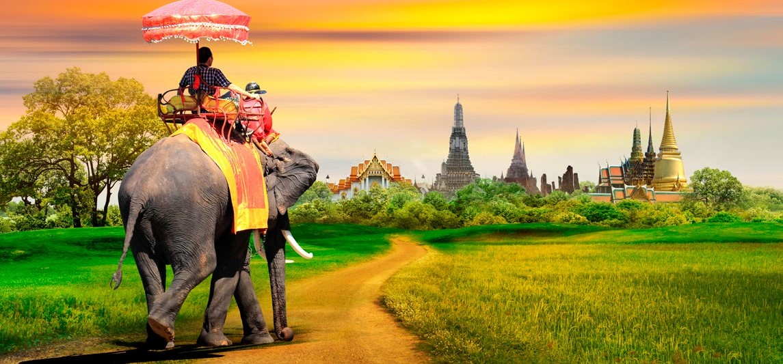
TAILANDIA CIRCUITO 11 días / 10 noches
TAILANDIA

DÍA 1.- MADRID - ESTAMBUL - BANKOK (-/-/-)
Salida vuelo regular destino Bankok con escala en Estambul. Noche a bordo. A su llegada traslado al hotel. Alojamiento.

DÍA 2.- BANGKOK – RIO KWAI (D/-/-)
Desayuno. Panoramica de Bangkok hasta llegar al bullicioso barrio de Chinatown donde realizaremos nuestra primera parada: el templo de Wat Traimit ó Templo del Buda de Oro y que alberga una imagen de Buda de 5 toneladas de oro macizo. Nuestra siguiente parada será el Templo de Wat Pho o Templo del Buda Reclinado, uno de los budas reclinados más grandes del mundo con 46 metros de longitud y en cuyos pies encontramos un grabado espectacular de 108 imágenes que representan acciones positivas del budismo. A continuación, el impresionante complejo del Gran Palacio símbolo de la ciudad y antigua residencia oficial del rey de Tailandia entre los siglos XVIII y mediados del siglo XX y considerado uno de los más bellos del mundo.Durante la visita al Gran Palacio se incluye la visita del Wat Phra Kaew o Templo del Buda de Esmeralda, el más importante de toda Tailandia.Visita a la fábrica de piedras preciosas estatal. Alojamiento.

DÍA 3.- BANGKOK (D/-/-)
Desayuno en el hotel. Día libre.
OPCIONAL: Salida del hotel para dirigirnos a la población de Mae Klong donde podremos ver un curioso mer- cado instalado sobre las mismas vías del tren. Si el tiempo y la suerte lo permiten, podremos ver como el tren atraviesa el mercado y, en tiempo record, los comerciantes recogen todos los productos que tienen expuestos en las vías del tren. Desde allí nos dirigiremos al mercado flotante del Klong Damnersaduak, en la provincia de Ratchaburi, considerado el más importante del país. Realizaremos un paseo en barca a motor a través de la zona de canales hasta llegar al propio mercado donde desembarcaremos y dispondremos de tiempo libre para pasear a pie, explorar sus productos y disfrutar del animado ambiente. Regreso a Bangkok y traslado al hotel.

DÍA 4.- BANGKOK - RIO KWAI (D/A/-)
Salida a primera hora de la mañana en autocar, para dirigirnos a la provincia de Kanchanaburi, conocida entre por otros lugares por el famoso puente sobre el rio Kwai y por ser escenario de algunos acontecimientos vividos durante el periodo de la Segunda Guerra Mundial. Visitaremos el cementerio de la guerra, Realizaremos un recorrido en barca por el Río Kwai hasta el puente. Tiempo libre. Desde allí nos dirigiremos al insólito tramo ferroviario conocido como “Hellfire Pass”. Almorzaremos en restaurante local, traslado al hotel rio Kwai y tiempo libre.
OPCIONAL: Los más aventureros tendrán la posibilidad de remontar el rio en lancha para, posteriormente, dejarse llevar por la corriente rio abajo equipados con chalecos salvavidas hasta llegar de vuelta al hotel (actividad sujeta a condiciones del rio y tiempo disponible).

DÍA 5.- RIO KWAI - AYUTTHAYA - ANG THONG - PHITSANULOK (D/A/-)
Desayuno. Visita a la ciudad de Ayutthaya, antigua capital del reino de Siam y centro arqueológico por exce- lencia del país. Ayutthaya, declarada patrimonio de la humanidad por la UNESCO, es un lugar mágico y es visita ineludible para los amantes de la historia y civilizaciones antiguas. Almuerzo en ruta. A continuación, nos dirigiremos a la ciudad de Ang Thong donde podremos visitar el templo Wat Muang, famoso por albergar la figura del Buda sentado más grande de Tailandia y la novena mayor del mundo con casi 100 metros de altura. A continuación, saldremos hacia la ciudad de Phitsanulok, situada en el corazón de Tailandia y considerada uno de los más importantes centros de peregrinación Budista del país. Llegada al hotel y alojamiento.

PRECIOS NETOS POR PERSONA EN HABITACIÓN DOBLE
Categoría 20-25 25-30 31-35 35-39 Spl. single

DÍA 6.- PHITSANULOK – SUKHOTAI - CHIANG RAI (D/A/-)
Temprano por la mañana, y para los que así lo deseen, saldremos a las inmediaciones del hotel para realizar una ofrenda a los monjes y vivir de cerca uno de los aspectos más emblemáticos de la cultura tailandesa. Tras el desayuno buffet saldremos hacia Sukhotai. La visita estrella de este día es el Parque Arqueológico de Sukhotai, declarado Patrimonio de la Humanidad por la UNESCO por su increíble belleza y muestra de los varios siglos de prosperidad de la civilización tailandesa. A continuación, saldremos hacia la ciudad de Chiang Rai adentrándonos en el sugerente paisaje norteño de la provincia de Lampang. Almorzaremos en ruta y pararemos a descansar a las orillas del espectacular lago de Phayao. Llegaremos a Chiang Rai. Tiempo libre. Alojamiento.

DÍA 7.- CHIANG MAI (D/A/C)
Desayuno . Visita al Templo azul. Después de esta visita, nos dirigiremos al poblado de los Akha, una etnia conocida por sus trajes de colores y las pintorescas plantaciones de té de los alrededores. A continuación, nos dirigiremos a Chiang Saen, donde se encuentra el famoso “Triángulo de Oro” del río Mekong, que abarca zonas de Tailandia, Laos y Birmania antiguamente dedicadas al tráfico del opio, haciendo una parada en el “Museo del Opio”. Desde allí, nos trasladaremos hasta Mae Sai, un poblado fronterizo con Birmania donde encontraremos un curioso mercado de productos birmano. Almuerzo en ruta. Regreso a Chiang Rai.
Opcional gestionado en destino: entrada a Birmania para visitar algunos de sus templos y descubrir una pequeña parte de su peculiar cultura

DÍA 8.- CHIANG RAI – CHIANG MAI (D/A/-)
Desayuno. Visita del Templo Blanco a las afueras de Chiang Rai. Posteriormente recorreremos los famosos parajes que separan estas dos ciudades norteñas: Chiang Mai y Chiang Rai. En las inmediaciones de la ciudad de Chiang Mai, visitaremos la popular calle de la artesanía donde se fabrican la mayoría de los objetos decorativos tradicionales del norte.Almorzaremos en ruta. Una vez en Chiang Mai, subiremos hasta el conocido templo de la montaña, desde donde podremos apreciar la ciudad de Chiang Mai en todo su esplendor. Por la noche podremos pasear por el famoso mercadillo nocturno. Alojamiento.

DÍA 9.- CHIANG MAI (D/A/-)
Desayuno.Traslado al campamento de elefantes. A continuación, safari a lomos de elefante siguiendo el cauce del río y cruzando la espesa vegetación de la jungla. Tras el safari, realizaremos un emocionante y divertido descenso por el río en balsas de bambú. Almorzaremos y visitaremos una plantación de orquídeas. Posterior- mente nos desplazaremos al hotel y tendremos tiempo libre. Alojamiento.
Opcional gestionado en destino: Visita de Tiger Kingdom, un santuario dedicado a tigres procedentes mayor- mente de Indochina y algunos de ellos procedentes de Bengala y Sumatra. En la visita tendrán la oportunidad de interactuar directamente con uno de los tigres experimentando una experiencia única. Traslado al hotel, alojamiento.

DÍA 10.- CHIANG MAI - BANGKOK (D/A/-)
Desayuno buffet y traslado al aeropuerto para tomar el vuelo de regreso a Bangkok. Una vez en Bangkok, traslado al hotel. Tiempo libre. Alojamiento.

DÍA 11,- BANGKOK - SALIDA (D/-/-)
Desayuno en el hotel. A la hora acordada traslado al aeropuerto para tomar el vuelo de salida.

SUPLEMENTOS AÉREOS
CLASE A 165

Temporada baja
Estándar 1914 1837 1826 1815 330
Superior 1942 1870 1859 1848 413
- EL PRECIO INCLUYE
CLASE X 286

Temporada alta
Estándar 1909 1837 1826 1815 330
Superior 1975 1903 1892 1881 413
- Billete avión línea regular ida y vuelta con escala en Estambul.
- Traslado aeropuerto- hotel-aeropuerto
- Guías locales de habla hispana y entradas a las visitas mencionadas.
- Seguro básico de viaje.

HOTELES PREVISTOS O SIMILARES
Estándar The Quarter Silom Estándar Wiang Inn
BANGKOK CHIANG RAI
Superior Holiday Inn Silom Superior The Heritage

- Estancia en hoteles con desayuno incluido.
- Bienvenida con collares de flores.
- Autocares con aire acondicionado.
- EL PRECIO NO INCLUYE
- 1 gratuidad en doble cada 30 pax de pago excepto tasas.
- NOTA Para la visita al Gran Palacio deberán llevar pantalón largo hasta los tobillos, camisa/camiseta de manga larga o hasta el codo.

PHITSANULOK
Estándar Topland
Superior Grand Riverside
CHIANG MAI
Estándar The Empress

Superior Centara
  - Tasas aéreas y carburante: 470€ aproximadamente.
  - Extras hoteles (como bebidas, maleteros, teléfono, lavandería, etc.) y propinas.
  - Visados
  - Cualquier servicio no indicado en el apartado anterior.

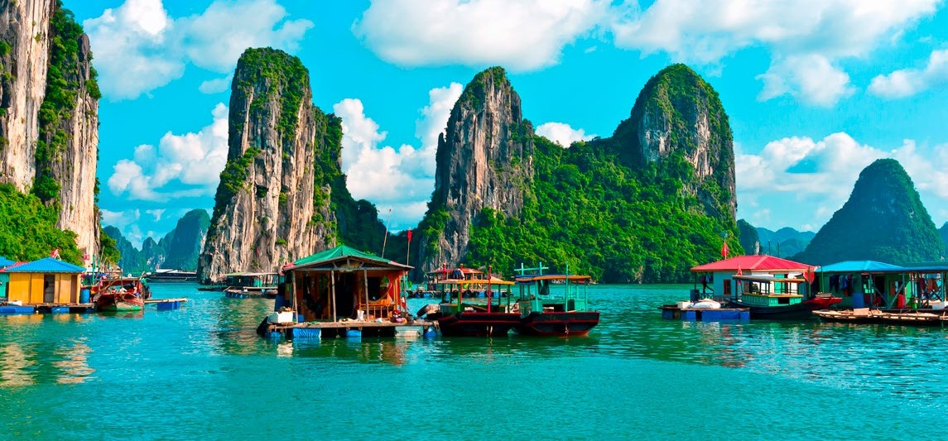VIETNAM Y CAMBOYA CIRCUITO 12 días / 11 noches

VIETNAM Y
CAMBOYA

DÍA 1.- MADRID - VIA P. EUROPEO-HANOI (-/-/-)
Salida vuelo destino Hanoi con escala. Noche a bordo.

DÍA 2.- HANOI (-/-/C)
A la llegada, recepción por el guía local en el aeropuerto de Hanoi, traslado al hotel. Resto del día libre para conocer la ciudad de Hanoi. Cena y alojamiento en Hanói.

DÍA 3.- HANOI (D/A/C)
Desayuno, visita de la capital, incluyendo el Mausoleo Ho Chi Minh (por fuera), donde descansan los restos del héroe nacional, el padre de la nación. A continuación, visita la Pagoda de un Pilar, del siglo XI, y la Pagoda Tran Quoc, considerada como la pagoda más antigua de la ciudad construida en el siglo VI y es un símbolo cultural del Budismo vietnamita. Terminaremos la mañana con una visita al Museo de etnología de vietnam. Almuerzo en restaurante local. Por la tarde, visita al Templo de la Literatura, la primera universidad en la historia de Vietnam. Visita al casco histórico de Vietnam disfrutando de un paseo en Rick Shaw por la ciudad y sus escondidas callejuelas. A continuación, asistiremos un espectáculo de marionetas de agua, con bocetos sobre la vida y las creencias de la gente del campo a diario. Cena y alojamiento.

DÍA 4.- HANOI – HALONG (D/A/C)
Desayuno, salida por carretera a la majestuosa Bahía de Halong, declarada Patrimonio de la Humanidad por la UNESCO. Llegada a la Bahía Halong a mediodía y embarque en un crucero para realizar una inolvidable tra- vesía en la mística Bahía de Halong. Almuerzo servido a bordo Por la tarde, navegación entre las formaciones rocosas. Cena y alojamiento a bordo. Al caer la noche, se puede practicar la pesca del calamar, la oportunidad de descubrir las técnicas de pesca vietnamitas.

DÍA 5.- HALONG – HANOI - DANANG - HOI AN (D/A/C)
Desayuno, el barco reanuda su curso. Durante la mañana, se cruza la bahía y parada para visitar una cueva natural. Regreso a la costa alrededor de las 11h00 y traslado por carretera al aeropuerto de Hanoi. Almuerzo. Si el tiempo le permite, parada para visitar la Pagoda Con Son antes del traslado al aeropuerto de Hanoi para el vuelo a Danang. A la llegada, traslado al hotel. Resto del día libre. Cena y alojamiento en Hoi An

DÍA 6.- HOI AN (D/A/C)
Régimen en pensión completa, visita del famoso casco antiguo de Hoi An. Este es un excepcional ejemplo de un puerto comercial bien conservado en el sudeste asiático que data del siglo XV hasta el siglo XIX. Paseo en la zona antigua para visitar el puente japonés, la Casa de la Asamblea, la pagoda China y las casas de los comerciantes. A continuación, recorrido en barca sobre el rio Thu Bon. El resto del día es libre para disfrutar de la ciudad ó la playa. Alojamiento.

DÍA 7.- HOI AN – DANANG - HUE (D/A/C)
Régimen en pensión completa. Salida hacia Hue a través de paso Hai Van. Visita de la Ciudad Imperial, la antigua sede imperial de gobierno. Este es un gran y extenso complejo de templos, pabellones, fosos, muros,
puertas, tiendas, museos y galerías, que ofrecen arte y trajes de diferentes épocas de la historia de Vietnam. A continuación, navegación por el rio Perfume y visita de la pagoda Thien Mu. Almuerzo en un restaurante local. Por la tarde, visitar el Mausoleo del Emperador Minh Mang y la tumba del Emperador Tu Duc que reinó entre 1847-1883. Los edificios y los jardines han sido moldeadas de acuerdo con las directivas de la geomancia (Feng Shui), forman un gran parque donde la belleza natural está en todas partes. Alojamiento.

DÍA 8.- HUE - CIUDAD HO CHI MINH (D/-/-)
Desayuno, salida hacia Saigon. A la llegada al muelle de Hàm Luông, cruzaremos el río B n Tre explorando la pesca, la transferencia de agua, la fabricación de ladrillos en un práctico estilo tradicional imprimiendo y hor- neando. Visite uno de los muchos talleres de procesamiento de coco ubicados a lo largo del canal. Encienda los arroyos de tijera natural donde se ven cada vez más pequeños para ir al pueblo. Dé un paseo hasta el taller familiar que hace colchonetas para dormir y disfrute de algunas frutas y té. Paseando en un carro a moto o en bicicleta por caminos sombreados, pase por verdes campos de arroz y llanuras de hortalizas para poder tocar la vida real y descubrir la cultura tropical de los campesinos. Almuerzo en casa de Hai Ho (no incluido). Por la tarde, paseo en sampán por el canal, antes de regresar en barco al muelle de Ham Luông. Regreso a Ho Chi Minh. Alojamiento.

DÍA 9.- CIUDAD HO CHI MINH – BEN TRE – CIUDAD HO CHI MINH / SIEM REAP (D/A/-)
Desayuno. Salida hacia la Ciudad de Ho Chi Minh. Se visita el antiguo Palacio Presidencial, ahora conservado como un museo la Catedral “Notre-Dame” del siglo XIX, la hermosa Oficina Central de Correos y luego el centro histórico con su bien conservado Hotel de Ville y la Ópera. Después, traslado al aeropuerto de Ho Chi Minh para tomar el vuelo internacional hacia el aeropuerto de Siem Reap. Llegada, traslado y alojamiento.

DÍA 10.- SIEM REAP (D/-/-)
Desayuno, visita a la antigua capital de Angkor Thom, un enorme complejo arquitectónico con el famoso Tem- plo de Bayon en su interior. Este templo-montaña estuvo rodeado por 54 torres. La terrraza de los elefantes y la terraza del Rey Leproso forman igualmente parte de la antigua capital. A continuación, exploraremos el Baphuon. Almuerzo en un restaurante local. Por la tarde visita a Angkor Wat dedicado al dios Hindú Visnú. Este enorme templo-montaña, fue construido por el Rey Suryavarman II. A última hora de la tarde visita al estudio de un artista. Alojamiento.

DÍA 11.- SIEM REAP – HO CHI MIN - VIA P. EUROPEO - MADRID (D/-/-)
Desayuno. Visita al Tonle Sap donde disfrutaremos de un paseo en bote en el lago Tonle Sap. Este es el lago permanente de agua dulce más grande del sudeste asiático y desemboca en el río Tonle Sap, uniéndose al Mekong en Phnom Penh. Veremos un “pueblo flotante” de pescadores con escuelas flotantes, estación de policía flotante, etc. Traslado al aeropuerto para la salida del vuelo.

DIA 12.- LLEGADA A MADRID (-/-/-)
Llegada a nuestro destino.

PRECIOS NETOS POR PERSONA EN HABITACIÓN DOBLE
Temporada | 21-26 | 27-30 | 31-35 | Spl single
BAJA* | 3460 | 3273 | 3141 | 616
ALTA* | 3339 | 3190 | 3124 | 572
SUPLEMENTOS AÉREOS
CLASE A 143
CLASE X 314
- EL PRECIO INCLUYE

ALTA: octubre 23- diciembre 23 / *BAJA: resto del año.
HOTELES PREVISTOS O SIMILARES

HANOI La Casa 4* o similar
HALONG Peony Cruise 3* o similar
HOI AN La Siesta resorts & Spa 4* o similar
HUE Eldora 4* o similar
HO CHI MINH CITY Grand Saigón Hotel 4* o simolar
SIEM REAP Tara Angkor 4* o similar
- Billete avión línea regular ida y vuelta con escala en punto europeo.
- Vuelos domésticos.
- Estancia en hoteles con régimen según se menciona.
- Traslados privados en coche con aire acondicionado.

- EL PRECIO NO INCLUYE
- Tasas aéreas y carburante: 258€ aproximadamente.
- Extras hoteles (como bebidas, maleteros, teléfono, lavandería, etc.) y propinas.
- Guía de habla hispana de acuerdo con itinerario detallado.
- Entradas a las visitas mencionadas.
- Tasa de gobierno: V.A.T.
- Seguro básico de viaje.
- 1 gratuidad en doble cada 30 pax de pago, excepto tasas.

- Visado de Vietnam y Camboya.
- Cualquier servicio no indicado en el apartado anterior.

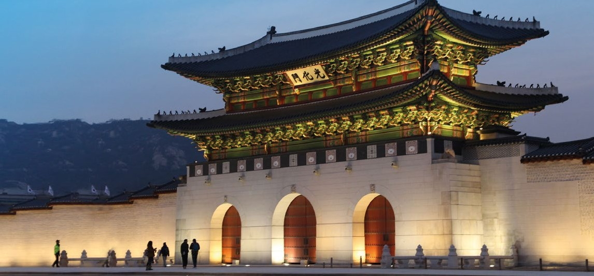COREA DEL SUR CIRCUITO 10 días / 9 noches

COREA
DEL SUR

DÍA 1.- MADRID-VIA P. EUROPEO-SEÚL (-/-/-)
Salida destino Seúl con escala en punto europeo. Noche a bordo.

DÍA 2.- SEÚL LLEGADA (-/-/C)
A la llegada al aeropuerto de Incheon, bienvenida por nuestro asistente habla inglesa en el aeropuerto y traslado al hotel. Cena y alojamiento.

DÍA 3.- SEÚL (D/A/-)
Desayuno, el día está dedicado a la visita de la capital de Corea del Sur. Visita el Palacio Real Gyeongbokgung (cerrado los martes), fue construido por primera vez en el siglo XIV, y una segunda vez en el siglo XIX. Este “Gran Bendecido por el Cielo” es uno de los cinco palacios de la dinastía Choson (Joseon) e incluye el museo Folk y su colección de la vida tradicional coreana. A continuación, recorrido por el pueblo de “Hanok” ó Buk- chon. Esta zona conocida como el “Pueblo del Norte” es el hogar de unas 900 casas coreanas tradicionales y ofrece una inmersión cultural única en los tiempos antiguos coreanos. Almuerzo. Por la tarde, visita al Templo Jogyesa que es uno de los más importantes de la ciudad, el corazón de la Orden Budista Jogyejong que practica la meditación Zen. La tarde termina con un paseo por la calle Insadong llena de tiendas y galerías de arte antiguo antes de una degustación de té en una casa de renombre. Alojamiento en Seúl.
Nota: En caso de caer en un martes, la visita del Palacio Real Gyeongbokgung será sustituida por la visita al palacio de Changdeokgung (cerrado los lunes).

DÍA 4.- SEÚL - SUWON - DAEGU (D/A/-)
Desayuno, traslado en coche hacia Suwon, corazón de la Compañía Samsung, uno de los mayores conglo- merados industriales de Corea del Sur, también llamado “Chaebol”. A continuación, visita a la fortaleza de Hwaseong, una de las mayores estructuras militares del país, construidas durante la dinastía Choson (Joseon) y que hoy figura como Patrimonio de la Humanidad por la UNESCO. Almuerzo. Por la tarde, visita del Museo de la Innovación. Inaugurado en 2014 con motivo del 45 aniversario de Samsung, este museo pasa por la historia de la evolución de la tecnología a nivel mundial desde Thomas Edison a los días actuales, así una exposición dedicada a la historia de Samsung. A continuación, salida por carretera hacia Daegu. A su llegada, traslado al hotel. Alojamiento.

DÍA 5.- DAEGU – HAIENSA – GYEONGJU (D/A/-)
Desayuno, paseo alrededor del Mercado medicinal Oriental en Daegu. Almuerzo. Por la tarde, traslado al templo Haiensa situado en el Parque Nacional de Gaya. Este templo construido en el 802 por dos monjes, hoy aparece como Patrimonio de la Humanidad por la UNESCO. Protege la Tripitaka Koreana, 80.000 placas de impresión que contienen las escrituras Budistas, 15 tesoros nacionales y unos 200 tesoros privados.
A continuación, traslado por carretera a Gyeongju, capital espiritual y cultural de Corea. Llegada por la tarde y check-in en el hotel. Alojamiento.

DÍA 6.- GYEONGJU (D/A/-)
Desayuno, visita de la ciudad apodada “museo sin paredes”. Esta antigua capital del Reino de Shilla fue decla- rada Patrimonio de la Humanidad por la UNESCO en 2000. Visita el Templo Bulguksa (UNESCO) y la Cueva de Seokguram (UNESCO). Creada en el siglo VIII en las laderas del Monte Toham, la cueva contiene una estatua monumental de un Buda mirando el mar. El santuario es considerado una obra maestra del arte Budista en el Lejano Oriente. Almuerzo. Por la tarde, paseo por el Parque de los Túmulos con 23 tumbas soberanas del Reino de Shilla y sus familias, y visita la tumba del “Caballo Celestial”. Durante las excavaciones arqueológicas se han descubierto muchos tesoros y ahora están en exhibición en el Museo Nacional de la ciudad. Las tumbas Noseo-dong antes de una última parada en el antiguo observatorio del Lejano Esta, Torre Cheomseongdae construida en el 634. Aquí los astrónomos reales estudiaron los movimientos de las estrellas y la predicción de los eclipses de sol y luna. Más tarde, pasear por el Lago Anapji. Alojamiento.

DÍA 7.- GYEONGJU – ANDONG (D/A/-)
Desayuno, salida hacia Andong, uno de los últimos restos de vida de la antigua Corea, el cuna del confucia- nismo en el país y del baile de máscaras. Almuerzo. Explorar la ciudad construida hace casi 2.000 años, que fue nombrado Gochang hasta 930, posteriormente se convirtió en un importante centro del confucianismo y pronto influyo en la vida política de la región entera. Pasee por el pueblo tradicional Andong Hahoe, que aparece Patrimonio de la Humanidad por la UNESCO; y visitar el museo de las máscaras.
Alojamiento.

DÍA 8.- ANDONG – SEORAKSAN (D/A/-)
Desayuno, conducir hacia Seoraksan a través de la hermosa región de Gyeongpodae. A la llegada, almuerzo. Por la tarde descubriendo el Parque Nacional de Seoraksan, la zona ofrece paisajes impresionantes, incluyen- do grandes picos de granito, brillantes valles verdes y densos bosques. Traslado en teleférico para visitar la fortaleza Gwongeumseong, situada en la Montaña Dolsan, construida en el siglo XIII, tiene una impresionante vista sobre la ciudad del Mar Oriental y Sokcho. Visita el templo Shinheungsa.
Alojamiento.

DÍA 9.- SEORAKSAN – SEÚL (D/A/-)
Desayuno, excursión al Parque Provincial de Naksan para visitar el templo del mismo nombre protegido por una majestuosa estatua de Gwaneum de (unos 15 m), la Diosa de la Misericordia. Almuerzo. Por la tarde retorno por carretera hacia la capital coreana. A la llegada check-in en el hotel y tiempo libre. Alojamiento.

DÍA 10.- SEÚL - VIA P. EUROPEO-MADRID (D/-/-)
Después del desayuno, día libre. Dependiendo del horario del vuelo, traslado sin guía (solo conductor) al aeropuerto. Salida vuelo destino Madrid con escala.

PRECIOS NETOS POR PERSONA EN HABITACIÓN DOBLE
15-20 21-25 26-30 31-35 Spl. single

SUPLEMENTOS AÉREOS
CLASE A 209

Temporada única
2596 2442 2420 2200 539
CLASE X 341

Suplemento opcional paquete 7 cenas (bebidas no incl) en restaurante local: 315€ por persona en total.
*No es necesario visado para Corea del Sur para los españoles.

HOTELES PREVISTOS O SIMILARES
SEÚL Shin Shin Hotel 3* o simila

DAEGU The Grand Hotel 4* o similar

GYEONGJU Commodore Hotel 4* o similar

ANDONG Richell Hotel 4* o similar

SEORAKSAN Kensington Stars 4* o similar

- EL PRECIO INCLUYE
- Billete avión línea regular con escala en punto europeo.
- Estancia en hotel con desayuno incluido.
- Un total de 1 cena y 7 almuerzos (bebidas no incl.) en restau- rantes u hoteles según operativa
- Traslados en vehiculo privado con aire acondicionado.
- Guía de habla española, excepto el día 10º del programa.

- EL PRECIO NO INCLUYE
- >Tasas aéreas y carburante: 400€ aproximadamente.
- Extras hoteles (como bebidas, maleteros, teléfono, lavandería,

- Entradas para todas las excursiones turísticas como se men- ciona en el programa.
- Seguro básico de viaje.
- 1 plaza gratis por cada 30 pax de pag

*No es necesario visado a Corea del Sur para los españoles

- Cualquier servicio no indicado en el apartado anterior.

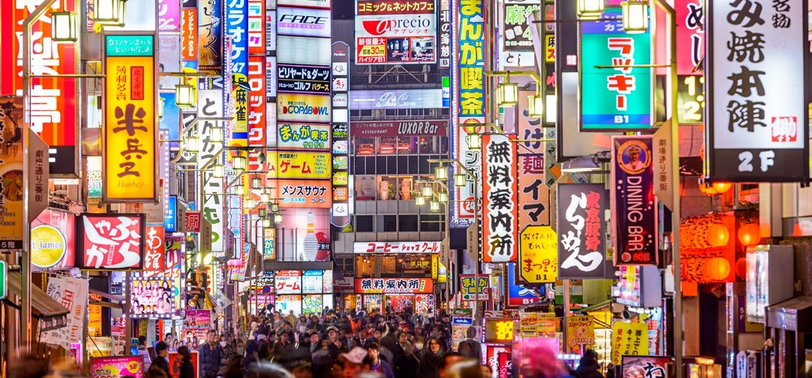
JAPÓN CIRCUITO 12 días / 11 noches
JAPON

DÍA 1.- MADRID- VIA PUNTO ALEMANIA-KANSAI – OSAKA (-/-/-)
Salida vuelo destino Osaka con escala en Alemania. Noche a bordo.

DÍA 2.- OSAKA (-/-/-)
Llegada al Aeropuerto Internacional de Kansai en su vuelo. Después del trámite de inmigración y aduana, recepción por guía de habla hispana. Traslado al hotel. Llegada al hotel en Osaka y resto del día libre. Alojamiento.

DÍA 3.- OSAKA - NARA – KYOTO (D/A/-)
Desayuno. Visita de la ciudad en autobús con guía de habla hispana para conocer el Castillo de Osaka (solo fuera del castillo, no entrada), el Observatorio “Jardín Flotante” en el Edificio Umeda Sky.
Después de la vista, salida por carretera hacia Nara donde visitaremos el Templo Todaiji con su enorme imagen de Buda y el Parque de los Ciervos Sagrados. Almuerzo en un restaurante. Después de la visita, traslado a Kyoto para visitar el Santuario Shintoísta de Fushimi Inari. Traslado al hotel. Alojamiento.

DÍA 4.- KYOTO (D/A/-)
Desayuno. Visita de la antigua capital Kyoto en autobús privado con guía de habla hispana para conocer el Castillo de Nijo, el Templo Kinkakuji (Pabellón Dorado) y el Santuario Shintoísta de Heian con su bello jardín interior. Almuerzo en un restaurante. Después de la visita, regreso al hotel. Tarde libre para sus actividades personales. Alojamiento.

DÍA 5.- KYOTO (D/-/-)
Desayuno. Posibilidad de realizar exursiones opcionales. Alojamiento.
* Opcional: Hiroshima y Miyajima con almuerzo incluido: Traslado a la estación de Kyoto con guía de habla hispana. Salida de Kyoto hacia Hiroshima en tren bala de JR “Nozomi”. Llegada a Hiroshima y comienzo de la visita de Hiroshima y Miyajima en autobús privado con guía de habla española para conocer el Parque Conmemorativo de la Paz con su museo, la Cúpula de la Bomba Atómica y el Santuario Shiontoísta de Itsukushima en Miyajima. Almuerzo en un restaurante incluido. Después de la visita, traslado a la estación de Hiroshima. Salida de Hiroshima hacia Kyoto en tren bala de JR “Nozomi” Llegada a Kyoto y regreso al hotel.

DÍA 6.- KYOTO – NAGOYA – TSUMAGO – TAKAYAMA (D/-/C)
Desayuno. Traslado a la estación de Kyoto con guía de habla hispana. Salida de Kyoto hacia Nagoya en tren bala de JR “Nozomi”. Llegada a Nagoya y salida hacia el pueblo de posta Tsumago en la antigua carretera Nakasendo. Llegada a Tsumago y daremos un paseo para conocer la antigua hospedería de

los Samurais “Waki Honjin” en Tsumago. Salida hacia Takayama. Llegada a Takayama donde comienza la visita de la ciudad para conocer la calle antigua de Kami-Sannomachi. Traslado a su hotel. Cena y alojamiento.

DÍA 7.- TAKAYAMA – SHIRAKAWAGO – NAGOYA – HAKONE (D/A/C)
Desayuno. Salida hacia Shirakawago. Llegada a Shirakawago y comienza la visita del pueblo (declarado Patrimonio de la Humanidad por la UNESCO), para conocer una de las casas tradicionales de “Gassho-zukuri”. Después de la visita, salida hacia Nagoya por carretera. Almuerzo en un restaurante. Salida de Nagoya hacia Odawara en tren bala de JR “Hikari”. Llegada a Odawara y traslado al hotel en Hakone. Llegada al hotel donde pueden disfrutar del “Onsen” o aguas termales de Hakone. Cena y alojamiento.

DÍA 8.- HAKONE – TOKYO (D/A/-)
Desayuno. Comienzo de la visita del Parque Nacional de Hakone para conocer el Lago Ashi con mini-crucero y el Monte Komagatake subiendo en teleférico. Almuerzo en un restaurante. Después de la visita, salida de Hakone hacia Tokyo. Llegada a Tokyo y comienza la visita de la ciudad para conocer la Torre de Tokyo. Después de la visita, traslado a su hotel. Alojamiento.

DÍA 9.- TOKYO (D/A/-)
Desayuno. Visita panorámica de la ciudad de Tokyo para conocer el Templo Asakusa Kannon con su arcada comercial de Nakamise, pequeño paseo en barco y visita del barrio Daiba. Almuerzo en un restaurante. Después de la visita, regreso al hotel. Alojamiento.

DÍA 10.- TOKYO (D/-/-)
Desayuno. Día libre. Posibilidad de realizar excursiones opcionales.
* Opcional: excursión a NIKKO con almuerzo incluido: excursión a Nikko en autobús privado con guía de habla hispana. Visitaremos el santuario Shintoista de Toshogu, la carretera “I-Ro-Ha” (zigzag), el Lago Chuzenji y la cascada Kegon con la bajada en ascensor. Almuerzo en un restaurante incluido. Después de la visita, regreso al hotel en Tokyo por cuenta de los clientes.

DÍA 11.- TOKYO – NARITA - VIA PUNTO ALEMANIA- MADRID (D-/-)
Desayuno. Tiempo libre hasta la hora de la salida hacia el aeropuerto.
Traslado al Aeropuerto Internacional de Narita. Salida vuelo destino Madrid con escala en Alemania. Noche a bordo.

DÍA 12.- LLEGADA MADRID (-/-/-)
Llegada a destino.

PRECIOS NETOS POR PERSONA EN HABITACIÓN DOBLE
 | 21-29 | 30-39 | Más de 40 | Spl. single |  |  | 21-25 | 26-30 | 31-35
BAJA* | 3905 | 3740 | 4026 | 891 |  | DÍA 5: HIROSHIMA Y MIYAJIMA | 462 | 418 | 495
MEDIA* | 4004 | 3842 | 4128 | 968 |  | DIA 10: NIKKO | 187 | 165 | 187
ALTA* | 4114 | 3949 | 4235 | 1067

EXCURSIONES OPCIONALES TARIFA TOTAL POR GRUPO

*BAJA: enero-12 marzo; junio; diciembre 2023-24 *MEDIA: julio; septiembre 2024 *ALTA: resto de fechas La operación es en 2 buses con 2 guías a partir de 40 pax.
Llegada del 23 abril-5 mayo y 2-15 agosto NO disponible

SUPLEMENTOS AÉREOS
CLASE A 143
CLASE X 264

HOTELES PREVISTOS O SIMILARES
OSAKA Granvia Osaka 3* (Standard twin) sup. o similar

KYOTO New Miyako Hotel 3* (Edificio Principal, Primera Planta) ) sup. o similar

TAKAYAM Hida Hotel Plaza 3* sup. o similar

HAKONE Yumoto Fujiya Hotel 3* sup. o similar

TOKYO Shinagawa Prince Hotel 3* (Torre Principal) sup. o similar
Tarifa neta total por grupo.

- EL PRECIO INCLUYE
- Billete avión línea regular con escala en Alemania
- Traslados aeropuerto-hotel-aeropuerto.
- Estancia en hoteles con desayuno incluido.
- Un total de 5 almuerzos y 2 cenas (bebidas no incluidas) en hoteles o restaurantes según operativa.
- Visitas especificadas en el itinerario.
- Autobús privado con guía de habla hispana incluyendo las entradas a los monumentos especificados en itinerario.

- EL PRECIO NO INCLUYE
- Tasas aéreas y carburante: 350€ aproximadamente.
- Extras hoteles (como bebidas, maleteros, teléfono, lavandería,

- Billete en clase turista de tren bala de JR, Kyoto/Nagoya y Nagoya/Odawara.
- Un guía acompañante de habla española para cada autocar durante todo el circuito, excepto los días libres.
- Impuestos necesarios, peaje de autopistas y propinas a los conductores.
- Seguro básico de viaje
- 1 gratuidad en doble cada 30 pax de pago excepto tasas.

- Visado.
- Cualquier servicio no indicado en el apartado anterior.

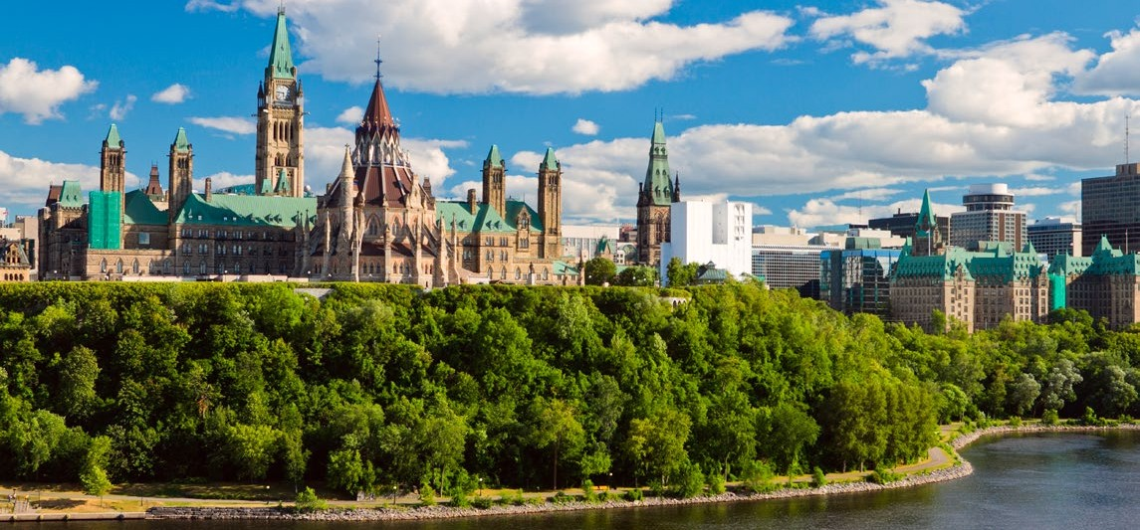CANADA ESTE CIRCUITO 9 días / 8 noches

CANADA
ESTE

DÍA 1.- MADRID- TORONTO (-/-/-)
Salida vuelo destino Toronto, recepción y traslado a nuestro hotel. Tiempo libre, alojamiento.

DÍA 2.- TORONTO - NIAGARA FALLS - TORONTO (D/A/-)
Desayuno. Comienzo de la visita a Toronto, la ciudad más grande de Canadá y la capital de la provincia de Ontario. Parada en la Torre CN. Esta torre es una de las estructuras más altas del mundo, con sus 553 metros. Tiempo a disposición para tomar fotos o subir a la torre (costo adicional). Salida hacia las Cataratas; A la llegada, que esperan las majestuosas y famosas cataratas que impresionan con su impresionante volumen de agua; Son una de las atracciones más famosas de América del Norte. Moderno crucero en barco por Hornblower al centro de la herradura formada por las famosas cataratas. El almuerzo en un restaurante con vistas panorámicas. De vuelta en Toronto, a través de Niagara-on-the-Lake, llamada la más bella ciudad de Ontario en 1800 fue la capital del Alto Canadá y también estaba poblada por los colonos americanos. Haríamos una parada para descubrir la calle principal, con sus típicas tiendas y la arquitectura de estilo victoriano. Alojamiento.

DÍA 3.- TORONTO - OTTAWA (D/-/-)
Desayuno. Temprano por la mañana tomaremos el camino de la Trans Ottawa. Llegada a la zona de Islas 1000; una de las zonas más bellas y románticas de nuestro país. Aquí vamos a disfrutar de un crucero (1 hora) para disfrutar de las características particulares de estas islas, con sus casas y la curiosidad, que se encuentran en el punto donde el río San Lorenzo. A continuación nos gustaría ir a la capital del país, lo que nos va a sorprender con su hermosa arquitectura y posicionamiento en las orillas del río Ottawa. Alojamiento.

DÍA 4.- OTTAWA - LAC DELAGE (D/A/-)
Desayuno. Por la mañana, tour de orientación de los sitios principales: la catedral de Notre Dame, la residencia del primer ministro y el gobernador general, el Canal Rideau en el que se ejecuta a lo largo de las hermosas villas y jardines con flores multicolores, y miembro del Parlamento Hill. Durante los meses de julio y agosto, en la colina vamos a ver el cambio de guardia, una ceremonia militar británica con gran pompa. Salida para la provincia de Quebec a través de paisajes típicos de lagos y bosques. En el camino nos detendremos en una zona de la famosa canadienses árboles, arce. Vamos a descubrir los métodos tradicionales para producir el famoso “jarabe de arce” y que tendríamos un almuerzo típico de leñadores. Salida hacia el área Duschenay scroprire para uno de los animales más fascinantes de Canadá - el oso negro! En el medio del bosque, trans- ferir en un autobús escolar a un área donde se puede observar el oso negro en su entorno natural. Debe ser muy tranquilo, para no asustarlo! Llegada a la estación du Lac Delage en la tarde. Alojamiento.

DÍA 5.- LAC DELAGE - QUEBEC (D/-/-)
Desayuno. Tiempo libre para dar un paseo o un viaje en canoa en el lago. Salida hacia la reserva de Wendake y visitar un sitio tradicional de la nación Huron - descubrir la tradición y la forma ancestral de vida de las personas. Continúa en la ciudad de Quebec, con una parada en las cataratas de Montmorency, 83 metros de

PRECIOS NETOS POR PERSONA EN HABITACIÓN DOBLE
 |  | 25-34 | 35-39 | 40-45 | Spl. single |  | CLASE A 154
Temporada | Estandar | 2547 | 2332 | 2266 | 616 |  | CLASE X 286
única | Superior | 2684 | 2492 | 2393 | 946 |  | - EL PRECIO INCLUYE

altura! Llegada al centro de la ciudad y tiempo libre para el almuerzo. En la tarde, visita panorámica de los lugares más interesantes. El patio de armas, los llanos d`Abraham, la Plaza Real, la ciudad alta y baja y el Viejo Quebec. Llegada al hotel y alojamiento.

DÍA 6.- QUEBEC (D/-/-)
Desayuno. Excursión para la observación de ballenas. A partir pasando a través de los pintorescos paisajes de la región de Charlevoix, reconocidos por la UNESCO como Patrimonio de la Humanidad. Se llega a la confluencia de los ríos San Lorenzo y Saguenay para un crucero de 3 horas. Aquí, se puede ver ballenas y fauna marina millones de dólares (ballenas azules, rorcuales, beluga y los sellos ...) y también el majestuoso fiordo de Sagunenay, más al sur del fiordo Hemisphera Norte. En el camino de vuelta, almuerzo gratis. Camino de regreso a Quebec, alojamiento.

DÍA 7.- QUEBEC - MONTREAL (D/-/-)
Desayuno. Por la mañana salida para el centro de Quebec, donde hay leñadores canadienses típicos que toda- vía practican esta actividad. Parada para una visita guiada de una granja de cría de bisonte, estos legendarios animales que fueron la base de la cocina india en América del Norte. Conducir a Montreal, una ciudad que se ha ganado un nombre en el mundo de la moda y es conocido por su exquisita gastronomía y la vida nocturna. Visita de esta vibrante ciudad. Llegada al hotel. Tiempo libre y alojamiento.

DÍA 8.- MONTREAL-TORONTO-MADRID (D/-/-)
Desayuno. Tiempo libre hasta la hora de salida en el aeropuerto. Salida vuelo destino Madrid con escala en Toronto. Noche a bordo.

DÍA 9.- LLEGADA MADRID (-/-/-)
Llegada a destino.

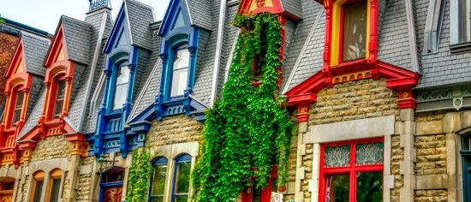

SUPLEMENTOS AÉREOS

Suplemento 7 cenas (bebidas no incl.): 370

HOTELES PREVISTOS O SIMILARES
TORONTO Estándar Toronto Don Valley Hotel o similar
Superior Sheraton Centre o similar

OTTAWA Estándar Capital Hill Suites o similar
Superior Sheraton Ottawa o similar

QUÉBEC Estándar Classique Ste Foy o similar
Superior Chateau Laurier o similar

Estándar Gouverneurs Place Dupuis o similar

- Billete avión línea regular con escala en toronto a la vuelta.
- Traslado aeropuerto-hotel-aeropuerto.
- Estancia en hotel con desayuno incluido
- Un total de 1 almuerzo en Niagara, 1 almuerzo típico de cabaña de azúcar (bebidas no incl.) en restaurantes u hoteles según operativa
- Servicio de maletas (1 maleta por persona).
- Guía de habla hispana en todo el itinerario.
- Transporte con autobús o minibus para todo el itinerario.

- EL PRECIO NO INCLUYE
- Tasas aéreas y carburante: 420€ aproximadamente.
- Visita de la ciudad de Toronto, Ottawa, Quebec, Montreal
- Las siguientes visitas y excursiones: crucero Hornblower Niagara, crucero 1000 Islas, visita a la cabaña de azúcar, excursión oso, visita de la reserva india, observación de ballenas, visita de la granja de bisontes.
- Seguro básico de viaje.
- 1 gratuidad en doble cada 30 pax de pago excepto tasas

- Visado

MONTREAL
Superior Sheraton Montreal o similar
  - Extras hoteles (como bebidas, maleteros, teléfono,
lavandería, etc) y propinas.
  - Cualquier servicio no indicado en el apartado anterior.

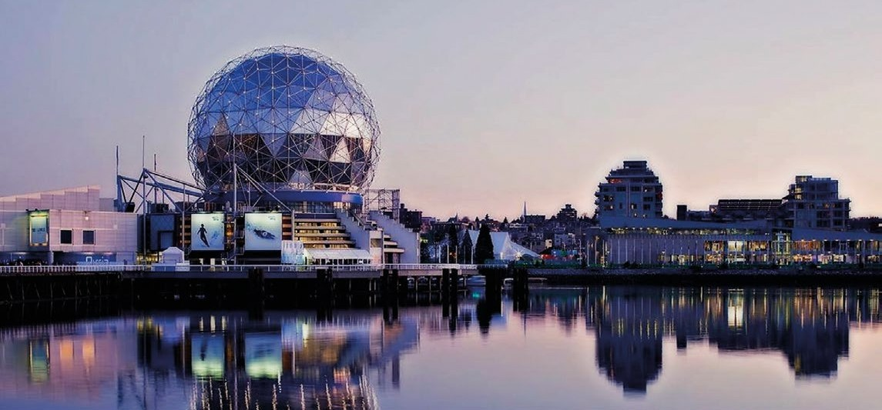CANADA OESTE CIRCUITO 8 días / 7 noches

CANADA
OESTE

DÍA 1.- MADRID - VÍA PUNTO EUROPEO-VANCOUVER (-/-/-)
Salida vuelo destino Vancouver con escala en punto europeo. Recepción en el aeropuerto y traslado a su hotel. Alojamiento.

DÍA 2.- VANCOUVER (D/-/-)
Desayuno. Tour de Ciudad de Vancouver. Comenzamos el tour por Yaletown, para pasar al exótico Chinatown, el más grande de Canadá. A pocos minutos de allí, llegamos al barrio más antiguo de la ciudad, el entrañable Gastown, con un original reloj de vapor y las pequeñas tiendas, galerías y restaurantes de primera categoría. La terminal de cruceros a Alaska, Canada Place, se ha convertido en un símbolo de la ciudad con su techo blanco en forma de cinco velas. A unos minutos del puerto llegamos a Stanley Park, ofreciéndonos una mara- villosa vista de la bahía, de la ciudad y de las Montañas Costeras. Paramos para sacar fotos de unos auténticos tótems indígenas. A la salida del parque podemos observar la playa de English Bay, siguiendo el paseo hasta el Puente Burrard. Finalizando nuestra visita a la ciudad, entraremos a Granville Island con su artesanía local y el ambiente marinero en el pequeño puerto deportivo. Alojamiento.

DÍA 3.- VANCOUVER - WHISTLER (D/-/-)
Desayuno. Salida de Vacouver hacia el norte por la panorámica carretera Transcanadiense Nro 1 con destino a Horsehoe Bay, antiguo pueblo de pescadores. Continuaremos por el hermoso fiordo de Howe Sound por la carretera “Sea to Sky” donde haremos una parada para apreciar la impresionante catarata Shannon. Llegada a Whistler. Hoy recorreremos esta hermosa region en la que se encuentran los dos más importantes centros de ski de América del Norte: Whistler y Blackomb que estan rodeadas de la más salvaje naturaleza. Veremos el Lago Perdido desde donde se obtienen excelentes vistas de las montañas Blackcomb y Whistler. Luego nos dirigimos a nuestro hotel. Alojamiento. Tiempo libre en Whistler Village, centro de actividades de las dos montañas. Oportunidad de ascender a la cima de Whistler en teleferico (opcional).

DÍA 4.- WHISTLER - KAMLOOPS. (D/-/C)
Desayuno. Salimos hacia Blue River por la carretera Doffy Lake, que atraviesa una reserva indígena llamada montaña curry y también por el pueblo histórico de Lilloet, de los tiempos de la fiebre del oro, haremos una parada para la foto. Seguiremos nuestro camino hacia Kanloops. Nos acomodaremos en las habitaciones y podremos disfrutar de sus instalaciones y su entorno natural. Cena en el hotel. Alojamiento.

DÍA 5.- KAMLOOPS - JAASPER (D/-/-)
Desayuno. La carretera número 5 nos llevará nuestra primera parada que será en el Parque Provincial de Mount Robson (3954 metros de altura) donde nos detendremos para fotografiar la montaña más alta de las Rocosas. Bordearemos el Lago Moose para entrar al Parque Nacional de Jasper donde tendremos tiempo libre para pasear el pueblo de estilo suizo, anidado en las montañas. Este es el pueblo más al norte en los Parques Nacionales y tiene una rica y variada historia como el resto del área. Alojamiento.

PRECIOS NETOS POR PERSONA EN HABITACIÓN DOBLE
20/25 25/29 30/34 35/39 40/44 45/49 Spl. single Temporada unica 3460 3828 3614 3460 3344 3256 1353

DÍA 6.- JASPER – CAMPOS DE HIELO - LAKE LOUISE (D/-/-)
Desayuno. Este día saldremos temprano rumbo a las Cascadas de Athabasca. La carretera de los glaciares, nombrada como una de las más pintorescas del mundo por el “National Geographic”, nos conducirá hasta el Glaciar Athabasca, en el Campo de Hielo Columbia, el campo de hielo más grande (325 Km2) al sur del Círculo Polar Ártico, donde tendremos un paseo en el Ice Explorer (incluido). Luego continuamos por carretera al panorámico Lago Louise, famoso por el color de sus aguas. Tiempo libre para visitar y tomar fotografías del lago y del Glaciar Victoria, el cual lo alimenta. Alojamiento

DÍA 7.- LAKE LOUISE – BANFF - CALGARY (D/-/-)
Desayuno. Por la mañana salida al pueblo de Banff, uno de los pueblos más pintorescos de este parque, que lleva su nombre por sus aguas termales, y el hotel espectacular Manantiales de Banff. Tendremos oportunidad de realizar un paseo en helicóptero (opcional) para apreciar la belleza de las montañas rocosas. Continuamos nuestro camino hacia Calgary, la ciudad más vaquera de la zona oeste. Por la tarde realizaremos una visita de la ciudad pasando por el Fuerte Calgary, el cual fue uno de los primeros cuarteles de la renombrada Policía Montada de Canadá, construido para la defensa de esta región dando así origen a esta pujante ciudad. Traslado al aeropuerto y fin de los servicios.

DÍA 8.- LLEGADA MADRID (-/-/-)
Llegada a destino.
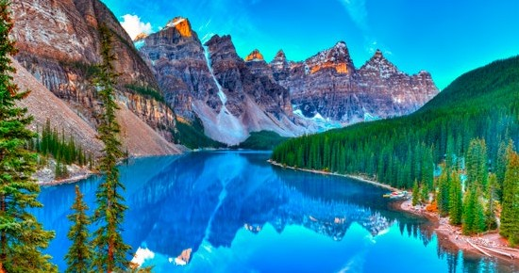

SUPLEMENTOS AÉREOS
CLASE A 220

CLASE X 308

Suplemento pension completa (bebidas no incl.): 232€

HOTELES PREVISTOS O SIMILARES
VANCOUVER Sutton Place Hotel / Sheraton Wall Center o similar

WHISTLER Aava Hotel o similar

KAMLOOPS South Thompson Inn o similar

JASPER Forest Park Hotel o similar

LAKE LOUISE Lake Louise Inn o similar

- EL PRECIO INCLUYE
- Billete avión ida y vuelta en línea regular
- Estancia en hoteles con desayuno incluido.
- Traslado aeropuerto-hotel-aeropuerto.
- 1 cena en Kamloops
- Manejo de 1 maleta por pasajero durante el recorrido.

- EL PRECIO NO INCLUYE
- Tasas aéreas y carburante: 400€ aproximadamente.
- Bebidas durante los alimentos del circuito.
- Extras hoteles (como bebidas, maleteros, teléfono, lavandería, etc.) y propinas.

- Excursiones y visitas especificadas en itinerario.
- Paseo en el Ice Explorer en los Campos de Hielo.
- Admisión a los parques nacionales por 3 días.
- Seguro básico de viaje
- 1 gratuidad en doble cada 30 pax de pago excepto tasas.

- Visado.
- Cualquier servicio no indicado en el apartado anterior.

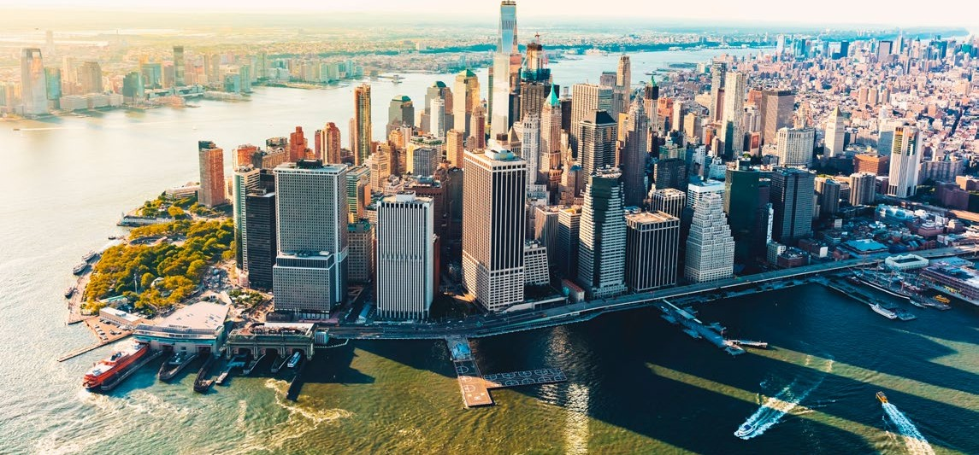ESTADOS UNIDOS ESTE CIRCUITO 10 días / 9 noches

ESTADOS UNIDOS
ESTE

DÍA 1.- MADRID - VÍA PUNTO EUROPEO-NEW YORK (-/-/-)
Salida vuelo destino Nueva York con escala en punto europeo. Recepción en el aeropuerto y traslado al hotel. Resto del día libre.

DÍA 2.- NEW YORK - PHILADELPHIA - WASHINGTON (D/-/-)
Desayuno Salida hacia Philadelphia, ciudad donde trece colonias declararon su independencia de Inglaterra. Al llegar, se realiza una visita que incluye: El camino de Elfreth, el antiguo barrio victoriano, el boulevard Benjamin Franklin con parada frente al Museo de Arte y la Campana de la Libertad. Tiempo para almorzar (no incluido) en el edificio donde funciono la bolsa de granos. Se prosigue hacia Washington. Llegada, alojamiento. Resto de la tarde libre.

DÍA 3.- WASHINGTON (D/-/-)
Desayuno. Salida para la visita de cuatro horas que nos llevará hasta el Cementerio de Arlington, donde se encuentran las tumbas de los hermanos Kennedy; los monumentos a la memoria de los presidentes Lincoln y Jefferson; la Casa Blanca (por fuera); la Avenida Pennsylvania y el Capitolio. Tarde libre para visitar los museos del Instituto Smithsonian. Alojamiento.

DÍA 4.- WASHINGTON / NIAGARA FALLS(D/-/-)
Desayuno. Temprano en la mañana salida hacia Niagara. La ruta recorre los estados de Pennsylvania y New York atravesando los montes Apalaches. Llegaremos a Niagara en horas de la tarde y acorde a la temporada realizaremos el paseo del barco Maid of the Mist indistintamente en este día o al siguiente. Alojamiento

DÍA 5.- NIAGARA FALLS / BOSTON (D/-/-)
Desayuno. Por la mañana completaremos la visita de las Cataratas del Niagara .A la hora indicada salida hacia la ciudad de Boston. Alojamiento.

DÍA 6.- BOSTON (D/-/-)
Desayuno. Por la mañana visita de la ciudad: Universidad de Harvard, Plaza Copley frente al cual se encuentra la iglesia de la Trinidad; el barrio de Back Bay; Faneuil Hall (centro comercial); el Mercado Quincy y otros puntos de interés. Tarde Libre.

DÍA 7.- BOSTON - NEW YORK (D/-/-)
Desayuno. Partimos por la mañana rumbo a la ciudad de Nueva York. En el camino haremos una parada en Newport para ver esta ciudad encantadora conocida como la capital de los botes de vela de Estados Unidos. Continuaremos hacia la ciudad de Nueva York donde llegaremos a media tarde. Alojamiento.

DÍA 8.- NEW YORK (D/-/-)
Desayuno. Luego comenzaremos el tour de la ciudad. En camino al Alto Manhattan a lo largo del Central Park pasaremos por el Lincoln Center, el edificio Dakota, y ‘Strawberry Fields’. Tras una breve parada en Central Park para ver la placa en homenaje a John Lennon, continuamos a Harlem. Luego de un recorrido por la zona
bajamos por la 5ta Avenida donde veremos los museos Metropolitano, Frick y Guggenheim. Pasando frente a la catedral de St Patrick’s y Rockefeller Center haremos una breve parada en plaza Madison para tener una vista del Flatiron Building y Empire State. Se continua hacia el Bajo Manhattan, pasando por Greenwich Village, Soho (antiguo centro comercial ahora barrio de moda con galerías de arte, restaurantes gourmet y boutiques), Chinatown, la pequeña Italia, Wall Street, la zona cero y Battery Park donde convergen los Ríos Hudson y Este. Desde este histórico parque podemos admirar la Estatua de la Libertad .Aquí los pasajeros pueden optar por quedarse para visitar lugares de interés el bajo Manhattan o continuar a su hotel. Resto del día libre.

DÍA 9.- NEW YORK - VÍA PUNTO EUROPEO-MADRID (D/-/-)
Desayuno. A la hora indicada traslado al aeropuerto. Vuelo de vuelta destino Madrid con escala en punto europeo. Noche a bordo.

DÍA 10.- LLEGADA MADRID (-/-/-)
Llegada a destino.

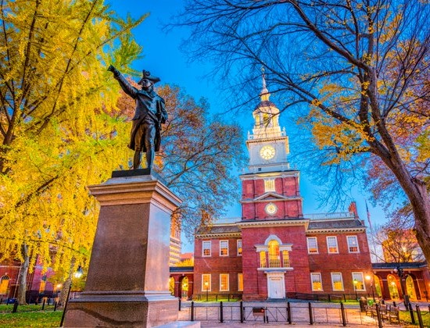

PRECIOS NETOS POR PERSONA EN HABITACIÓN DOBLE
Temporada A partir 25 pax Spl. single
BAJA* 2145 908
MEDIA 2* 2272 1040
MEDIA 1* 2332 1106

SUPLEMENTOS AÉREOS
CLASE A 198
CLASE X 242
- EL PRECIO INCLUYE

ALTA* 2404 1164

*BAJA: mayo *MEDIA 1: junio *MEDIA 2: agosto *ALTA: julio, septiembre, octubre y noviembre

HOTELES PREVISTOS O SIMILARES
NEW YORK Holiday Inn Express / Manhattan West Side / Comfort Inn Midtown West o similar.

WASHINGTON Marriott Wardman Park Hotel o similar

NIAGARA FALLS Quality Hotel & Suites / Niagara Falls / Days Inn at the Falls o similar.

WAKEFIELD Four Points by Sheraton / Wakefield Boston Hotel o similar
- Billete avión línea regular con escala.
- Traslado aeropuerto-hotel-aeropuerto.
- Estancia en hoteles con desayuno.
- Excursiones y visitas especificadas en itinerario.

- EL PRECIO NO INCLUYE
- Tasas aéreas y carburante: 270€ aproximadamente.
- Extras hoteles (como bebidas, maleteros, teléfono, lavandería, etc) y propinas.
- Crucero Maid of the Mist - Opera de mayo a octubre.
- Seguro básico de viaje
- 1 gratuidad en doble cada 30 pax de pago excepto tasas

- Cualquier servicio no indicado en el apartado anterior.

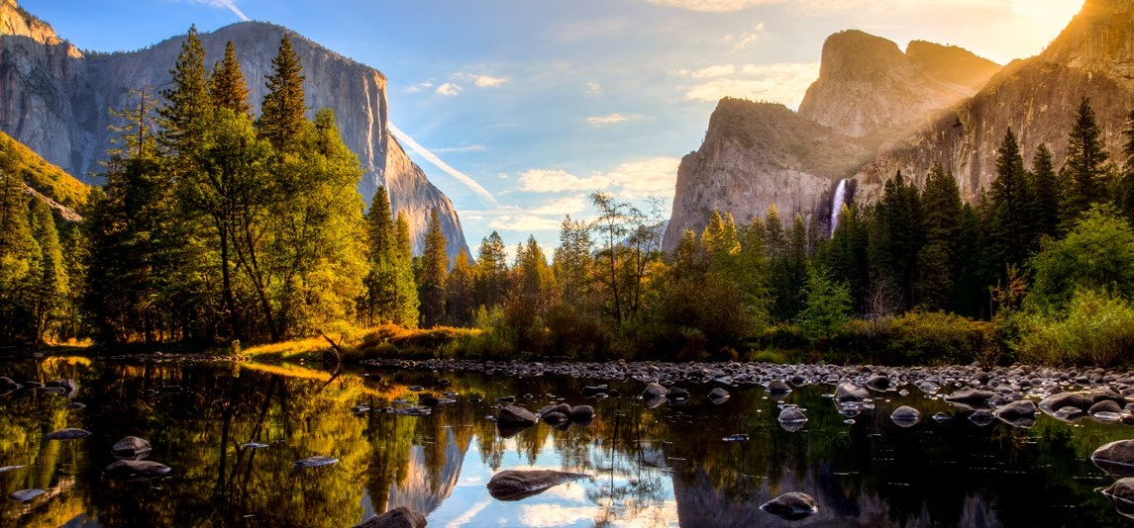ESTADOS UNIDOS OESTE CIRCUITO 10 días / 9 noches

ESTADOS UNIDOS
OESTE

DÍA 1.- MADRID - VÍA PUNTO EUROPEO - LOS ÁNGELES (-/-/-)
Salida vuelo destino Los Ángeles con escala. Recepción en el aeropuerto y traslado. Alojamiento.

DÍA 2.- LOS ANGELES (D/-/-)
Desayuno. Salida de su hotel para iniciar el paseo por las áreas de mayor interés: Downtown, Distrito Finan- ciero, Dorothy Chandler Pavillion (Entrega de los ‘Oscars’), entro Civico, Plaza Olvera, Sunset Blvd., Hollywood, Avenida de las Estrellas, Teatro Chino y zonas de Beverly Hills. Tarde libre. Alojamiento.

DÍA 3.- LOS ANGELES - GRAND CANYON (D/-/-)
Desayuno. Por la mañana salida en camino al Grand Cayon, cruzando por los desiertos de Mojave y Arizona por sobre la mítica ruta 66. Llegada en ultimas horas de la tarde. Alojamiento.

DÍA 4.- GRAND CANYON - RUTA 66/HOOVER DAM/LAS VEGAS (D/-/-)
Desayuno. Por la mañana visita al Gran Cañón. El cañón es un verdadero paraíso para los amantes de la naturaleza y la fotografía. Luego de visitar varios lugares de interés, seguimos hacia Las Vegas, en el camino nos cruzamos la antigua Ruta 66 y Hoover Dam antes de llegar a Las Vegas. Ciudad de fantasía y meca de aquellos que les gusta el juego. Llegada y alojamiento.

DÍA 5.- LAS VEGAS (D/-/-)
Desayuno. Dia libre para realizar paseos opcionales. Por la noche realizaremos una excursión nocturna de la ciudad pasando por los grandes casinos y presenciando sus múltiples atracciones. Alojamiento.

DÍA 6.- LAS VEGAS - MAMMOTH LAKES O FRESNO (D/-/-)
Desayuno. Hoy salimos de Las Vegas y del desierto de Nevada y entraremos nuevamente a California en camino a la ciudad de Fresno por el conocido y extenso valle de San Joaquin. Llegada a última hora de la tarde. Alojamiento. (En verano el itinerario se cambia por Mammoth Lake)

DÍA 7.- FRESNO - YOSEMITE - SAN FRANCISCO (D/-/-)
Desayuno. Hoy viajamos hacia el Parque Nacional de Yosemite donde tenemos la oportunidad de apreciar la naturaleza en su puro esplendor. Seguimos hacia San Francisco atravesando el valle de San Joaquin. Llegada y alojamiento.

DÍA 8.- SAN FRANCISCO (D/-/-)
Desayuno. Por la mañana iniciamos la visita de esta hermosa ciudad, incluyendo la zona del centro comercial y financiero, con paradas en el Centro Cívico, Twin Peaks, Golden Gate Park, el famoso puente Golden Gate y finalizando en el Fisherman’s Wharf. Para los que quieran seguir andando por su cuenta podrán quedarse en el Wharf y añadir un crucero Alcatraz o Sausalito. Los demás, regresamos al hotel y tarde libre. Alojamineto.

PRECIOS NETOS POR PERSONA EN HABITACIÓN DOBLE
DÍA 9.- SAN FRANCISCO - VÍA PUNTO EUROPEO - MADRID (D/-/-)
Desayuno. Salida destino Madrid con escala. Noche a bordo.

DÍA 10.- LLEGADA MADRID (-/-/-)
Llegada a destino.

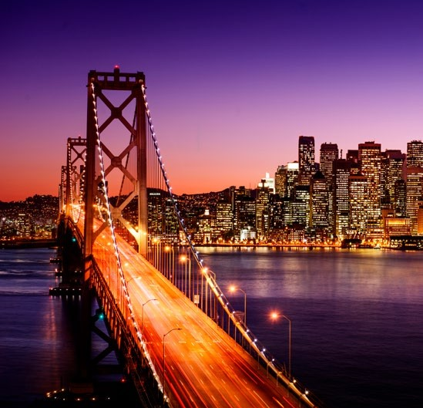

SUPLEMENTOS AÉREOS

Temporada | A partir 25 pax | Spl. single |  | CLASE A | 198
BAJA* | 3245 | 1155 |  | CLASE X | 242
MEDIA 2 | 3377 | 1188
MEDIA 1 | 3267 | 1282

ALTA* 3443 1375

*BAJA: mayo *MEDIA 1:junio MEDIA 2: agosto ALTA: septiembre, octubre y julio
HOTELES PREVISTOS O SIMILARES

LOS ANGELES Millennium Biltmore Hotel / The L.A. Hotel Downtown o similar
GRAND CANYON Holiday Inn Express Grand Canyon o simila
LAS VEGAS Luxor Hotel & Casino, / New York-New York Hotel & Casino o similar
MAMMOTH LAKES Mammoth Mountain Inn o similar
FRESNO Park Inn by Radisson Fresno / Chukchansi Gold Resort & Casino o similar
SAN FRANCISCO Hilton San Francisco Union Square o similar
- EL PRECIO INCLUYE
- Billete avión línea regular con escala.
- Estancia en hoteles con desayunol incluido.
- Traslado de llegada.
- Incluye manejo de 1 maleta por pasajero durante el recorrido.

- EL PRECIO NO INCLUYE
- Tasas aéreas y carburante: 360€ aproximadamente.
- Extras hoteles (como bebidas, maleteros, teléfono, lavandería, etc) y propinas.

- Excursiones y visitas especificadas en itinerario.
- Seguro básico de viaje
- 1 gratuidad en doble cada 30 pax de pago excepto tasas

- Cualquier servicio no indicado en el apartado anterior.

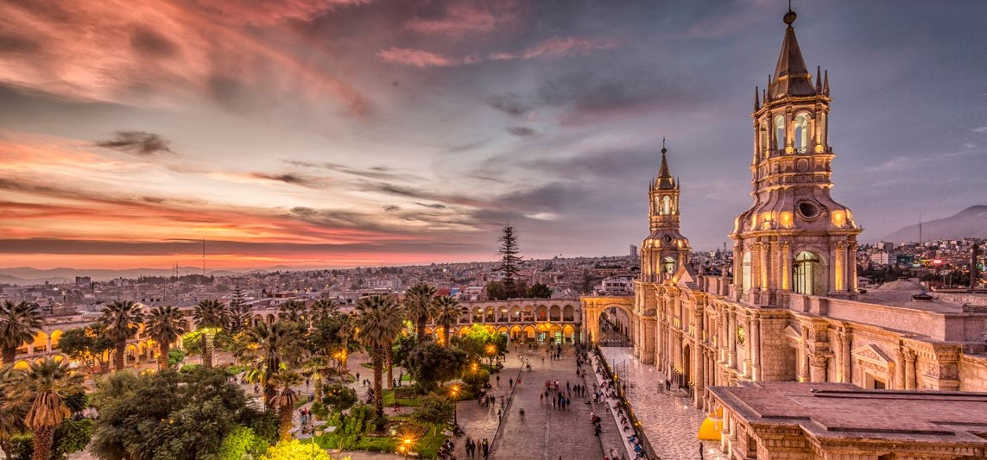
PERU CIRCUITO 14 días / 13 noches
PERU

DÍA 01.- MADRID - LIMA (-/-/C)
Salida vuelo destino Lima. Llegada, recepción en el Aeropuerto Internacional Jorge Chávez y traslado al hotel. Cena en el restaurante del hotel seleccionado.

DÍA 02.- LIMA: CITY TOUR COLONIAL Y MODERNO + MUSEO LARCO HERRERA (D/A/C)
Desayuno. Iniciaremos la visita del casco histórico entre las que destacan la Catedral (en la que haremos una visita interior) y tendremos una panorámica de La Plaza San Martín y la Plaza Mayor, con el Palacio de Gobierno, Municipal, el Convento de Santo Domingo y otros. Continuación a los barrios residenciales y zona financiera de San Isidro y Miraflores. Almuerzo. Traslado al interesante Museo Larco Herrera. Fundado en 1926, exhibe de manera cronológica galerías impresionantes que muestran un panorama excepcional de 3000 años de desarrollo de la historia del Perú. De retorno al hotel haremos una parada en el “Parque del Amor”. Resto de la tarde libre. Por la noche, Cena Sow de bienvenida y alojamiento.

DÍA 03.- LIMA - PARACAS (D/A/C)
Desayuno. Traslado en bus desde Lima hacia la bahía de. Llegada y traslado al hotel. Almuerzo- Por la tarde tendremos un apasionante paseo en boggies por el desierto de Paracas que nos permitirá disfrutar de un paisaje desértico único entre dunas y el Océano Pacífico de fondo. Cena. Alojamiento.
*Opcional: sobrevuelo de las misteriosas Líneas de Nazca. Tarifa: 248eur por grupo (tasa por uso aeropuerto no incl.)

DÍA 04.- PARACAS: ISLAS BALLESTAS - LIMA - AREQUIPA (D/A/C)
Desayuno. Traslado a la estación del Chaco; punto de embarque al paseo en lancha a las Islas Ballestas. Se trata de una reserva natural de bellas formaciones geológicas, impresionante fauna animal y rezagos de una cultura preincaica. Traslado a la capital y de allí directamente al aeropuerto para abordar el vuelo a la ciudad de Arequipa. Almuerzo. Llegada y traslado al hotel. Cena y alojamiento.

DÍA 05.- AREQUIPA; VISITA DE LA CIUDAD (D/A/C)
Desayuno. Iniciamos la visita de la llamada “Ciudad Blanca”, incluyéndose el Convento de Santa Catalina, (una ciudad dentro de la ciudad), la Plaza de Armas, los Claustros de la Compañía con la cúpula de San Blas, y los dis- tritos residenciales de Yanahuara y Chilina. Almuerzo. Retorno al Hotel. Breve descanso. Caminaremos a escasas calles hacia el Museo de los Altares Andinos, donde podremos apreciar a la “momia juanita”. Cena y alojamiento.

DÍA 06.- AREQUIPA - VALLE DEL COLCA (D/A/C)
Desayuno. Salida hacia uno de los valles más espectaculares y uno de los cañones más profundos del planeta, el Cañón del Colca. Pasaremos por Pampa Cañahuas, dentro de la Reserva Nacional Salinas–Aguada Blanca, donde será posible apreciar vicuñas, seguiremos hacia los Bofedales de Toccra y al Mirador de los Volcánes, antes de llegar a Chivay, punto de partida y llegada para las visitas de la zona. Almuerzo. Traslado al hotel. Salida hacia las termas de la Calera, para quienes quieran darse un baño. Cena y alojamiento.

DÍA 07.- CAÑON DEL COLCA – PUNO (D/A/C)
Desayuno. Nos dirigiremos a un lugar denominado “Cruz del Cóndor”, mirador desde donde se aprecia la pro- fundidad del cañón y el vuelo arrogante de los cóndores que ascienden a la superficie. De retorno, pasaremos por los pueblos de Yanque y Maca. Llegada a Chivay y almuerzo. Continuación a Puno. Cena y alojamiento.

PRECIOS NETOS POR PERSONA EN HABITACIÓN DOBLE
 |  | 20-30 | 31-40 | 41-50 | Spl. single
Temporada | Estándar | 3938 | 3812 | 3795 | 528
única | Superior | 4268 | 4224 | 4070 | 572
HOTELES PREVISTOS O SIMILARES
Estandar Superior

DÍA 08.- PUNO (D/A/C)
Desayuno. Hoy surcaremos el lago navegable más alto del planeta, en lancha privada: El Lago Titicaca. Haremos una primera visita de las Islas Uros, islas flotantes en la que aún viven los descendientes de esta ancestral etnia. Continuaremos navegando hacia la Isla de Taquile, isla quechua cuyas costumbres y tradiciones incas aún son palpables. Almuerzo. Regreso al litoral, hasta el puerto de Puno y traslado al hotel. Cena y alojamiento.

DÍA 09.- PUNO - VALLE SAGRADO (D/A/C)
Desayuno. Iremos al Valle Sagrado, realizando visitas en ruta: La Raya (puerto más alto de camino a la capital Cuzqueña, Racjchi (templo de Wiracocha), y Andahuaylillas (la capilla Sixtina andina). Almuerzo en ruta. Llegada directamente a Yanahuara, en pleno Valle Sagrado. Cena en el hotel.

DÍA 10.- VALLE SAGRADO – RUTA INKA - TREN A AGUAS CALIENTES: MACHU PICHU (D/A/C)
Desayuno. Salida hacia el pueblo andino de Chinchero, donde visitaremos su recientemente recuperada zona arqueológica. Visitaremos también un taller textil donde nos harán una demostración de sus técnicas de la elaboración de los tejidos y el uso de tintes naturales. Continuación a las Minas de Sal de Maras, que sirvió como centro de abastecimiento de sal en el Imperio Inka y visita al laboratorio Agrícola de Moray. Almuerzo. Tras la comida visitaremos Ollantaytambo para de allí trasladarnos a la estación de tren y viajar al pueblo de Aguas Calientes, al pie de Machu Picchu. Llegada y traslado peatonal al hotel (no hay vehículos motorizados). Cena y alojamiento.

DÍA 11.- AGUAS CALIENTES: VISITA A MACHU PICHU – CUZCO (D/A/C)
Desayuno. Visita de la ciudadela de Machu Picchu para disfrutar de uno de los espectáculos naturales más in- teresantes que nos brinda la naturaleza. Visita guiada del complejo arqueológico. Regreso en autobús a Aguas Calientes. Almuerzo. Tiempo libre en el pueblo para recorrer su mercadillo. A la hora prevista, salida desde la estación de tren con regreso a Poroy u Ollantaytamb. Traslado terrestre al hotel en Cuzco. Cena y alojamiento.

DÍA 12.- CUZCO (D/A/C)
Desayuno. Visita peatonal que contempla la visita a la plaza del barrio de San Blas, calle Hatunrumiyoc con la “piedra de los 12 ángulos”, plazoleta Nazarenas, Plaza de Armas, Museo Inca, La Catedral, etc. Almuerzo. Por la tarde, salida para visitar las Ruinas Aledañas, donde destacan Sacsayhuaman, fortaleza ceremonial de piedras monumentales, Tambomachay, templo para rendir culto al Dios Agua, Q´enqo , centro ceremonial y ritual donde se realizaban sacrificios y Puka-Pukará, antigu puesto de vigilancia. Cena y alojamiento.

DÍA 13.- CUZCO - LIMA - MADRID (D/A/-)
Desayuno. Mañana libre para ultimar las últimas compras o realizar alguna visita puntual. Almuerzo en el hotel. Traslado al aeropuerto para tomar el vuelo de retorno a Lima. Recepción, asistencia y conexión con el vuelo destino Madrid. Noche a bordo.

DÍA 14.- LLEGADA MADRID (D/-/-)
Desayuno a bordo y llegada a destino.

SUPLEMENTOS AÉREOS
CLASE A 176
CLASE X 341

LIMA Hotel Britania-Miraflores-Lima o similar Casa Andina Select Miraflores o similar PARACAS Posada del Emancipador o similar San Agustín Paracas Playa o similar AREQUIPA Casa Andina Estándar Jerusalen o similar Hotel Fundador Arequipa o similar CHIVAY Casa Andina Estándar Colca o similar El Refugio o similar
PUNO Casa Andina Estándar Puno Tikarani o similar Jose Antonio Puno o similar
  - EL PRECIO INCLUYE
- Billete avión linea regular con escala en Lima a la vuelta
- Vuelos nacionales Lima/Arequipa y Cuzco/Lima
- Todos los traslados aeropuerto- hotel -estación-embarcadero.
- Estancia en hoteles con desyuno incluido
- Transporte privado para todo el circuito.
- Un total de 12 almuerzos y 12 cenas (bebidas no incluidas) en hoteles o restaurantes según operativa.
- Todas las excursiones detalladas en el itinerario, en privado.
- Tren Ollantaytambo / Machu Picchu / Poroy u Ollantaytambo, en tren categoría Vistadome, de Perú Rail o Ejecutivo de Inka

Rail + el bus i/v al parque arqueológico con el ingreso y visita guiada al recinto.
- Lancha privada para navegar a las Islas Ballestas y el Lago Titicaca.
- Boggies por el desierto de Paracas.
- Entradas a todos los atractivos incluidos en el programa.
- Guías acompañantes locales durante todo el viaje.
- Seguro básico de viaje.
- 1 gratuidad en doble cada 30 pax de pago excepto tasas, coste de ingresos, tarifa especial de tren e impuestos por servicios free.

CUZCO Hotel Munaywasi o similar Eco Inn Cuzco o similar > EL PRECIO NO INCLUYE

AGUAS CALIENTES Casa Andina Estándar Machu Picchu o similar El Mapi by Inkaterra o similar
VALLE SAGRADO La Hacienda del Valle o similar San Agustin La Recoleta Hotel Boutique o similar
- Tasas aéreas y carburante: 95€ aproximadamente.
- Extras hoteles (como bebidas, maleteros, teléfono, lavandería, etc) y propinas.
- Visado
- Cualquier servicio no indicado en el apartado anterior.

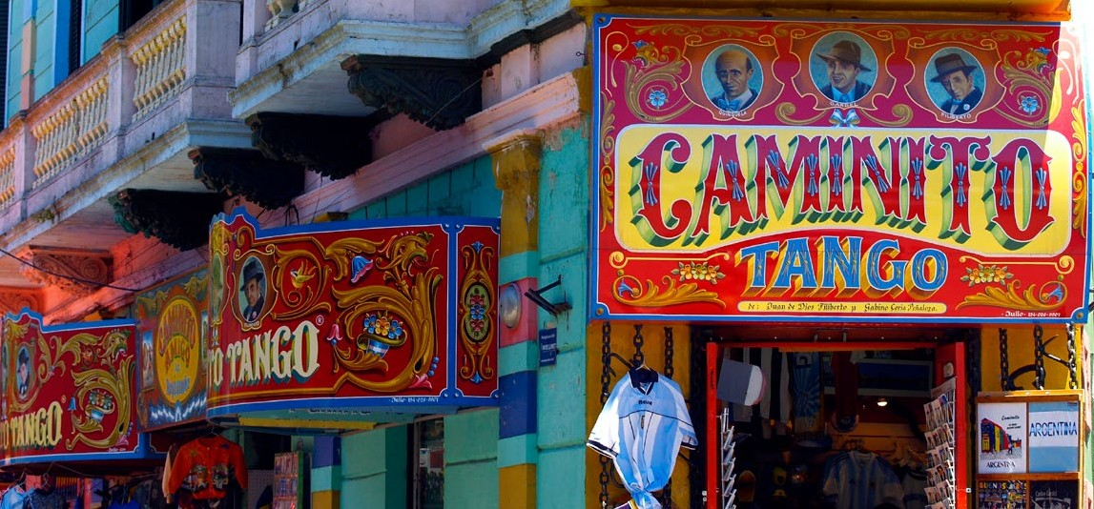
ARGENTINA CIRCUITO 9 días / 8 noches o 11 días / 10 noches
ARGENTINA

DÍA 1.- MADIRD - BUENOS AIRES (-/A/-)
Salida vuelo destino Buenos Aires. Llegada al aeropuerto internacional de la ciudad de Buenos Aires. Asisten- cia y traslado en servicio privado con guía hacia el hotel. Alojamiento en hotel. Tiempo libre para descansar y habituarse al cambio de horario. Al mediodía salida del hotel y almuerzo en restaurante. City Tour por la zona sur de la ciudad, zona histórica, recorriendo la Plaza de Mayo, con su Casa de Gobierno, Cabildo y Catedral Metropolitana. Continuación de nuestra visita por el casco histórico de los barrios de San Telmo y La Boca con su calle “caminito”. Por la tarde regreso al hotel. Alojamiento.

DÍA 2.- BUENOS AIRES (D/A/C)
Desayuno. A la hora prevista, salida del hotel para continuar con la visita de la ciudad. Allí se visitarán los barrios residenciales de Retiro, Recoleta y Palermo, gracias a las cuales apreciaremos las grandes diferencias culturales entre barrios. Almuerzo en restaurante y continuación por la tarde con destino final la ciudad de Tigre. Allí se navegará en una típica embarcación por los canales del Delta, conformado por la confluencia de los ríos Uruguay y Paraná en el Rio de la Plata. A la hora prevista, regreso al hotel. Por la noche, cena show de tango en una de las tanguerias de la ciudad. Alojamiento.

DÍA 3.- BUENOS AIRES – USHUAIA (D/-/C)
Desayuno. A la hora convenida, salida hacia el aeropuerto de Trelew, asistencia en el aeropuerto. Vuelo hacia la ciudad de Ushuaia. Llegada, asistencia y traslado al hotel. Alojamiento y cena. Ushuaia es la capital de la provincia de Tierra del Fuego, es la ciudad más austral del planeta.

DÍA 4.- USHUAIA (C/A/-)
Desayuno en el hotel. A la hora prevista salida para realizar la excursión al Parque Nacional Tierra del Fuego. El parque fue creado en el año 1960 y en sus 63.000 hectáreas protege la porción más austral de bosques subantárticos. Veremos infinidad de especies florales y faunísticas, siendo los protagonistas los castores. En el parque se encuentra un tren histórico, reconocido como “tren del fin de mundo” (opcional) que nos remonta a épocas históricas de la provincia. Almuerzo en restaurante. De regreso a la ciudad, a la hora convenida por el guía, desde el puerto parten las embarcaciones que navegan por el famoso y mítico canal del Beagle. Navegando por el golfo, además de diversas panorámicas de la ciudad, se pueden observar fauna autóctona como cormoranes y lobos marinos entre otros y la típica panorámica del faro Les Eclaireurs. Traslado hacia el hotel. Alojamiento.

DÍA 5.- USHUAIA – CALAFATE (D/-/C)
Desayuno. A la hora prevista, traslado al aeropuerto local para vuelo hacia la ciudad del El Calafate. Llegada, asistencia y traslado al hotel. Alojamiento y cena en el hotel.

DÍA 6.- CALAFATE (D/A/C)
Desayuno en el hotel. A la hora prevista, excursión al Parque nacional Los glaciares. Visita al Glaciar Perito Moreno. Recorriendo sus pasarelas, se pueden observar como sus bloques de hielo se desprenden y caen en el canal de los témpanos, ya que es uno de los pocos glaciares que se encuentran en avance.
Almuerzo en restaurante. A la hora convenida, regreso al hotel. Alojamiento. Cena y alojamiento.

DÍA 7.- CALAFATE (D/A/-)
Desayuno. Almuerzo. Alojamiento. Día libre.

DÍA 8 .– CALAFATE- BUENOS AIRES - MADRID (D/-/-)
Desayuno. A la hora convenida, traslado al aeropuerto. Vuelo hacia la ciudad de Buenos Aires. Y salida en vuelo de vuelta destino Madrid. Noche a bordo.

DÍA 9.- LLEGADA A MADRID (-/-/-)
Llegada a nuestro destino.

PRECIOS NETOS POR PERSONA EN HABITACIÓN DOBLE

EXTENSION OPCIONAL IGUAZÚ DÍA 8.– IGUAZÚ (D/-/-)
Desayuno en el hotel. Llegada al Aeropuerto de Iguazú y traslado al hotel. Alojamiento
DÍA 9.– IGUAZÚ (D/A/-)
Desayuno. Salida para realizar la excursión de día entero a las Cataratas del lado Argentino visitando la famosa Garganta del Diablo y los paseos inferior y superior. Almuerzo en un restaurante ubicado dentro del parque. De manera opcional se podrá realizar la Gran Aventura. Se incluye el ingreso al parque Nacional.
DÍA 10.– IGUAZU - BUENOS AIRES - MADRID (D/A/-)
Desayuno. Salida para realizar la vista de las Cataratas del lado brasileño. Almuerzo en restaurante dentro del Parque. Se incluye el ingreso al Parque Nacional. Al finalizar, se cruzará nuevamente la frontera y traslado al aeropuerto para toma vuelo de vuelta destino Madrid con escala en Buenos Aires. Noche a bordo.
DÍA 11.- LLEGADA A MADRID (-/-/-)
Llegada a nuestro destino.
 | 15-20 | 21-25 | 26-30 | 31-40 | Spl. single
Temporada única | 3245 | 3179 | 3113 | 3102 | 550
Extension IGUAZU | 820 | 798 | 776 | 770 | 198

SUPLEMENTOS AÉREOS
CLASE A 220
CLASE X 385

HOTELES PREVISTOS O SIMILARES
BUENOS AIRES Keyton Bue 4* o similar

USHUAIA Alfost Ush 4* o similar

EL CALAFATE Alto Calafate 4* o similar

* EXTENSIÓN IGUAZÚ Mercure IGR 4* o similar

*También incl. vuelos nacionales para la extensión a Iguazú.

NOTA:
Los vuelos entre los diversos puntos de argentina pueden ser vía Buenos Aires.
- EL PRECIO INCLUYE
- Billete de avión internacional directo.
- Vuelos nacionales detallados en itinerario .
- Estancia en hoteles con desayno incluido.
- Un total de 5 almuerzos y 4 cenas (bebidas no incluidas) en hoteles o restaurantes según operativa.

- EL PRECIO NO INCLUYE
- Tasas aéreas y carburante: 515€ aproximadamente.
- Extras hoteles (como bebidas, maleteros, teléfono, lavandería, etc) y propinas.

- Traslados en bus privado de turismo.
- Excursiones y entradas a parques previstos en el programa.
- Seguro básico de viaje.
- 1 gratuidad en doble cada 30 pax de pago excepto tasas.

- Cualquier servicio no indicado en el apartado anterior.

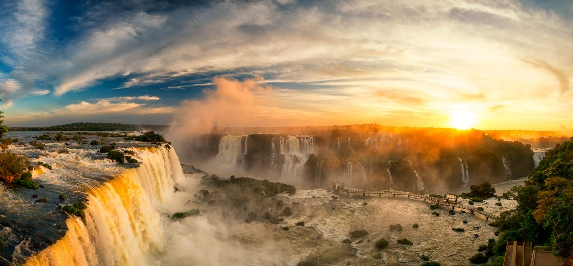

BRASIL CIRCUITO 11 días / 10 noches

DÍA 1.– MADRID - SAO PAOLO - FOZ DO IGUAZU (-/-/-)
Salida vuelo destino hacia Foz do Iguazu con escala en Sao Paolo. Noche a bordo.

DÍA 2.– MADRID - FOZ DO IGUAZU (-/-/-)
A nuestra llegada por la mañana, nuestro guía les encontrará en la salida de la aduana. El grupo será llevado al hotel en un autobús de lujo con aire acondicionado. Check in y alojamiento.

DÍA 3.- FOZ DO IGUAZU (D/-/-)
Por la mañana, salida del hotel para paseo por las Cataratas brasileñas donde pasaremos por sendas para contemplar las adorables cascadas de Brasil y Argentina. Las Cataratas de Iguazú son el mayor conjunto de saltos de agua de todo el mundo, rodeadas por la exuberante floresta subtropical. Después visitaremos el territorio argentino, dónde entraremos en el Parque Nacional de la Argentina por la Ruta Federal. Almuerzo por su cuenta. Noche libre. Alojamiento.

DÍA 4.– FOZ DO IGUAZU - RIO DE JANEIRO (D/-/-)
Desayuno. Transfer del Hotel al aeropuerto en el horario informado. Embarque con destino al Rio de Janeiro. Llegada en el Aeropuerto del Rio de Janeiro. Transfer y alojamiento.
Río de Janeiro es conocido a través del mundo por su belleza, playas y por el placer “especial” con el cual los Cariocas (como son llamados los nativos de Río de Janeiro) aprecian vivir en su ciudad. El panorama de Río de Janeiro ofrece vistas deslumbrantes, una tras otra, con los incomparables puntos de referencia de la Montaña del Corcovado, con la estatua del Cristo Redentor en su pico y la Montaña del Pan de Azúcar, en la entrada de la Bahía de Guanabara.

DÍA 5.– CORCOVADO Y PAN AZUCAR RIO DE JANEIRO (D/A/-)
Desayuno y salida del hotel para visita de día entero al Corcovado y Pan Azucar (08 horas con almuerzo en churrasquería incluido).
Pasando por algunas de las playas de Río y por Rodrigo de Freitas, y el procedimiento por lo que la estación de Cosme Velho a bordo de un tren a través del bosque de Tijuca hasta la montaña de Corcovado. El viaje en tren dura 20 minutos y es una maravillosa oportunidad para ver de cerca a la vegetación tropical del bosque. Desembarco en la cima del Corcovado y luego subiremos los escalones que conducen al mirador superior, donde se encuentra la imponente estatua del Cristo Redentor. Paseo a lo largo de las playas de Río. Llegada en la Urca, donde se tomará un teleférico para ascenso de dos etapas hasta el Pan de Azúcar. Visita del centro de la ciudad, pasando por el centro financiero y de negocios y otros lugares de interés como el Palacio de la Ciudad, Iglesia Candelaria, la catedral de San Sebastián, etc. Alojamiento.

DÍA 6.– RIO DE JANEIRO (D/A/-)
Desayuno, salida del hotel para paseo al Centro histórico. Vamos a conocer el pasado histórico de la ciudad de Rio de Janeiro, que fue durante casi dos siglos la capital de Brasil. Haremos un paseo a pié por el centro de la ciudad. Alojamiento y almuerzo.

DÍA 7.– RIO DE JANEIRO - MANAOS (D/A/C)
BRASIL
Desayuno en el Hotel. Transfer del hotel al aeropuerto. Embarque con destino al Manaos. Llegada a destino y transfer hasta el hotel (en bus y barco). Check in y alojamiento. Almuerzo y cena.

DÍA 8.– MANAOS (D/A/C)
Actividades en el hotel. Pensión completa y alojamiento.

DÍA 9.– MANAOS - EL SALVADOR (D/-/C)
Desayuno y salida del hotel al aeropuerto (en barco y bus). Embarque con destino Salvador. Llegada en el aeropuerto y transfer hasta el hotel. Cena y alojamiento

DÍA 10.– EL SALVADOR (D/-/-)
Desayuno y salida para visitar la ciudad. Visitaremos uno de los principales puntos turísticos de la ciudad, el Faro de la Barra. Luego iremos hacia la Ciudad Alta, pasando por el Corredor de la Victoria, Campo Grande y Piedad. El gran destaque del itinerario queda por cuenta de la visita al Pelourinho, el mayor Complejo Arqui- tectónico de América Latina, además de más importante Complejo de los siglos XVII y XVIII que aún existe en el mundo. Tarde y noche libre para actividades. Alojamiento.

DÍA 11.– EL SALVADOR - MADRID (D/-/-)
Desayuno. Salida del hotel para transfer hasta el aeropuerto. Salida vuelo de vuelta destino a Madrid.
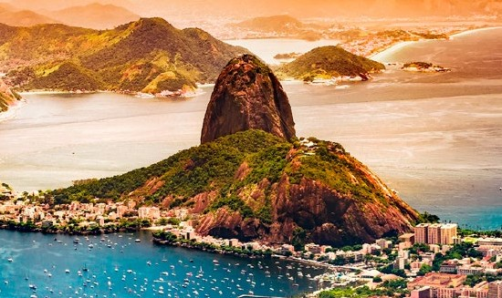

PRECIOS NETOS POR PERSONA EN HABITACIÓN DOBLE
20-30 31-35 36-40 41-46 Spl. single

SUPLEMENTOS AÉREOS
CLASE A 209

Temporada única
3740 3729 3707 3685 528
CLASE X 352

La capacidad del bus es de 44 pasajeros. Por lo tanto, en caso de más pasajeros, serán utilizados 2 buses con 1 guía en cada uno.

HOTELES PREVISTOS O SIMILARES
FOZ DO IGUAZU Recanto das Cataratas Resort o similar

RIO DE JANEIRO Windsor Leme o similar

MANAO Amazon Ecopark o similar

EL SALVADOR Sheraton Bahiao similar
- EL PRECIO INCLUYE
- Billete avión línea regular con escala en San Paulo a la ida
- Traslados concretados en programa.
- Estancia en hoteles con desayuno incluido
- Un total de 4 almuerzo y 3 cenas (bebidas no incluidas) en hoteles o restaurantes según operativa.

- EL PRECIO NO INCLUYE
- Tasas aéreas y carburante: 180€ aproximadamente.
- Extras hoteles (como bebidas, maleteros, teléfono, lavandería, etc) y propinas.

- Bus privado con guía hablando español.
- Excursiones especificadas en itinerario.
- Seguro básico de viaje.
- 1 gratuidad en doble cada 30 pax de pago excepto tasas.

- Visado.
- Cualquier servicio no indicado en el apartado anterior.

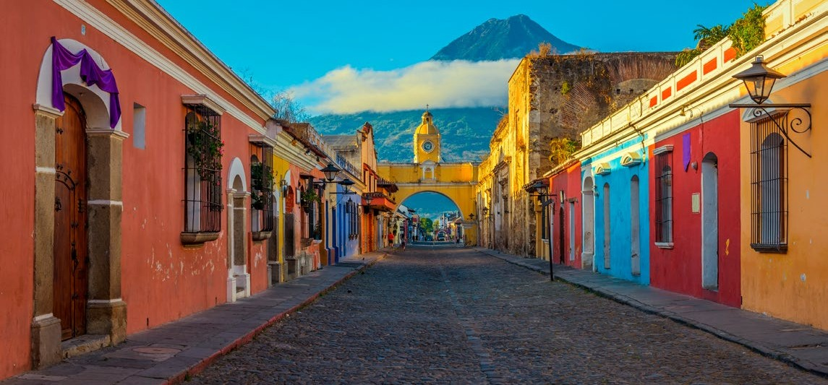
GUATEMALA CIRCUITO 10 días / 9 noches
GUATEMALA

DÍA 1.- MADRID - CIUDAD DE GUATEMALA – LA ANTIGUA (-/-/C)
Salida del aeropuerto (lunes o sábados) con destino Guatemala. Llegada a Guatemala, pequeño país centro- americano que sorprende gratamente al viajero. Sus bellas ciudades coloniales, volcanes activos de perfil ci- nematográfico, espectaculares ruinas mayas escondidas en el interior de la selva y sus más de cinco millones de indígenas hacen que su visita sea inolvidable. Recepción y traslado al hotel ubicado en La Antigua, bella ciudad colonial que conserva todo el encanto del siglo XVII, calles empedradas, balcones de hierro forjado, techos de teja y numerosas construcciones de estilo barroco, declarada “Patrimonio de la Humanidad” por la Unesco. Alojamiento.

DÍA 2.- LA ANTIGUA - VISITA CULTURAL - LA ANTIGUA (D/A/C)
Régimen en pensión completa. Pasearemos por las calles empedradas de Antigua que nos transportará al siglo XVII. Pasaremos por el Cabildo y el Palacio de los Capitanes Generales, la Iglesia La Merced, San Fran- cisco y algunos otros rincones coloniales. Al fondo, el Volcán de Agua será testigo mudo de nuestra caminata. Resto de la tarde libre para descubrimientos propios. Alojamiento.

DÍA 3.- LA ANTIGUA - SAN JUAN LA LAGUNA - LAGO ATITLÁN (D/A/C)
Régimen en pensión completa. Salida muy temprano rumbo al Lago Atitlán, del que Huxley dijo ser el más bello del mundo. Iremos directamente al muelle de Panajachel en donde nos espera una lancha visitar San Juan La Laguna. En nuestro recorrido disfrutaremos de un incomparable paisaje que proveen los volcanes de Atitlán, Tolimán y San Pedro. San Juan La Laguna. Llegaremos a San Juan, un poblado perteneciente a la etnia maya de Tz´utujil que se caracteriza por la armonía en la que sus habitantes conviven con la naturaleza y la cultura. Caminaremos por sus calles para observar los murales a cielo abierto que decoran sus calles, realizados por artistas locales de gran talento. Recorreremos galerías de arte y visitaremos la cooperativa del grupo de tejedoras donde nos mostraran el proceso de tejido y teñido a base de tintes naturales obtenidos de semillas y plantas; y un vivero de plantas medicinales donde nos explicaran el uso de cada una de ellas. Tras la visita, regresaremos a Panajachel. Check In en el hotel. Si el tiempo lo permite, haremos una pequeña caminata por la pistoresca Calle Santander en donde encontraremos variedad de restaurantes, galerías de arte y venta de artesanías. Al final de la calle, encontraremos un hermoso muelle con vistas privilegiadas al lago Atitlán. Alojamiento

DÍA 4.- LAGO ATITLÁN - CHICHICASTENANGO - GUATEMALA (D/A/C)
Régimen en pensión completa. Por la mañana saldremos rumbo a Chichicastenango, población rodeada por valles y majestuosas montañas veremos el colorido de su vestimenta, el penetrante olor a “incienso” y el sonido de sus plegarias desde los escalones de la iglesia, que constituyen un todo que aturde los sentidos del viajero. Hoy recorreremos uno de los más afamados mercados indígenas en toda Latinoamérica. Visita de la iglesia de Santo Tomás, construida por los españoles en la época de la Colonia, sobre los restos de un templo prehispánico. Presenciaremos el profundo sincretismo religioso y cultural que caracteriza a este poblado y a su gente. Disfrutaremos del mercado multicolor, el lugar clave aquí es la plaza central donde se desarrolla la vida comercial de los “Masheños” (habitantes de Chichicastenango). En este mercado se encuentra desde

flores, vegetales, frutas, animales, artesanías, hasta textiles. También visitaremos el cementerio local, con sus panteones y lápidas multicolores que enriquecen las costumbres ancestrales y la intensa conexión de los vivos con sus antepasados. Por la tarde, regresaremos a Guatemala Ciudad. Alojamiento.

DÍA 5.- CIUDAD DE GUATEMALA - COPAN (HONDURAS) (D/A/C)
Régimen en pensión completa. Durante la jornada, cruzaremos la frontera hondureña para visitar Copan, que guarda estelas, pirámides, juegos de pelota y enterramientos únicos en el Mundo Maya. Resto de la tarde libre para descansar y disfrutar de Copan, un bello y pequeño pueblo de calles empedradas y alineadas con casas de adobe blanqueadas con cal y techos de teja roja, dándole un aire de armonía e historia, un oasis tranquilo de cultura antigua y naturaleza. Alojamiento

DÍA 6.- COPAN - LIVINGSTON (HONDURAS) (D/A/C)
Régimen en pensión completa. Salida hacia el sitio arqueológico de Quiriguá para visita. Sitio declarado Patrimonio de la Humidad por UNESCO. Está situado en la región del Valle Bajo del río Motagua. En este lugar se encontraron varias estelas de alturas impresionantes, enormes piedras esculpidas, llamadas zoomorfos así como acrópolis que pueden apreciarse recorriendo el bello parque, rodeado de una rica vegetación tropical. Por la tarde, llegaremos al área de Izabal, una de las maravillas naturales de Guatemala, en donde nos espera la lancha para acercarnos hasta Livingston. A nuestra llegada a Livingston, caminaremos por la calle principal para conocer la cultura garífuna; una mezcla muy particular de colores, sabores y ritmos. Alojamiento.

DÍA 7.- LIVINGSTON - PETÉN (D/A/C)
Régimen en pensión completa. Por la mañana, navegaremos en lancha por el Río Dulce, un lugar de excepcio- nal riqueza ecológica. Continuaremos nuestro paseo en lancha hasta llegar al poblado de Río Dulce en donde nos espera el transporte terrestre para continuar nuestro viaje a la selva petenera, iremos directamente al hotel ubicado dentro de una extensa reserva natural privada, a orillas de las lagunas Petenchel y Monifata, en la que habitan aves de las más variadas especies, así como también flores y árboles únicos. Alojamiento.

DÍA 8.- PETÉN - TIKAL - CIUDAD DE GUATEMALA (D/A/C)
Régimen en pensión completa. Hoy tendremos nuestra visita de Tikal, la mayor de las ciudades mayas conoci- das. Según cálculos de algunos arqueólogos, en Tikal llegaron a vivir hasta 100.000 personas. Hoy, tras más de mil años desde su abandono, los edificios se mantienen aún en pie luchando contra una vegetación que pugna por engullirlos. Conoceremos la Plaza Central con los Templos del Gran Jaguar y la Gran Pirámide, la Acrópolis y el templo IV, desde cuya cúspide se divisan más de 50 Km. de selva virgen. Almuerzo campestre dentro restaurante dentro del sitio arqueológico. Por la tarde, traslado al aeropuerto internacional “Mundo Maya” para tomar el vuelo regular con regreso a Guatemala Ciudad. Recepción y traslado al hotel. Alojamiento.

DÍA 9.- CIUDAD DE GUATEMALA - MADRID (D/-/-)
Desayuno. Traslado al aeropuerto para tomar el vuelo de salida. Noche a bordo.

DÍA 10.- LLEGADA MADRID
Llegada a destino.

PRECIOS NETOS POR PERSONA EN HABITACIÓN DOBLE
20/24 25/29 30/34 35/39 40/49 Spl Single

SUPLEMENTOS AÉREOS
CLASE A 275

Temporada
2805 2772 2761 2728 2701 622
CLASE X 385

única
HOTELES PREVISTOS O SIMILARES
LA ANTIGUA Camino Real Antigua o similar

LAGO ATITLÁN Porta Del Lago o similar

GUATEMALA CIUDAD Barceló o similar

COPÁN Marina Copan o similar

LIVINGSTON Villa Caribe o similar
PETÉN Villa Maya o similar

- EL PRECIO INCLUYE
- Billete de avión en línea regular.
- Vuelo nacional Flores- Ciudad de Guatemala.
- Estancia en hoteles descritos o similares.
- Gastos migratorios en frontera Guatemala/Honduras.
- Entradas a los sitios en visitas incluidas.
- Régimen de comidas sgún programa.

- EL PRECIO NO INCLUYE
- Tasas aéreas y carburante: 350€ aproximadamente.
- Extras hoteles (como bebidas, maleteros, teléfono, lavandería, etc) y propinas.

- Guía local en Copan.
- Propinas a maleteros y meseros
- Transporte y guía privado
- Seguro básico de viaje.
- 1 gratuidad en doble cada 30 pax de pago excepto tasas.

- Cualquier servicio no indicado en el apartado anterior.

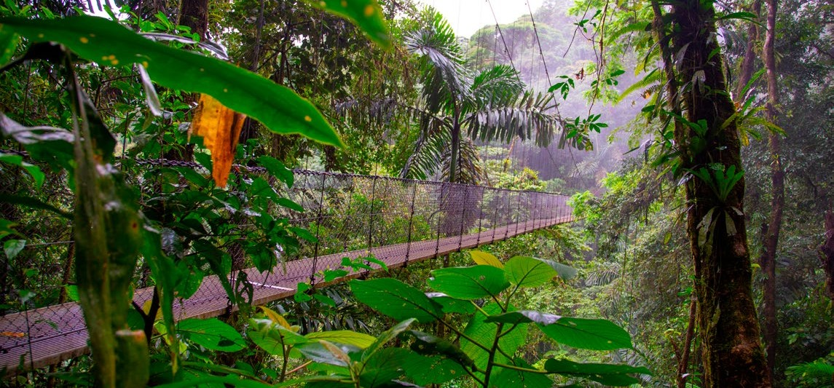COSTA RICA CIRCUITO 13 días / 12 noches

COSTA
RICA

DÍA 1.- MADRID - SAN JOSÉ (-/-/C)
Vuelo desde Madrid con destino San José. Llegada al Aeropuerto Internacional Juan Santamaria.Control de pasaportes y recogida del equipaje. Recibimiento por parte del guía local y traslado privado de llegada hacia el hotel. Registro en hotel y cena.

DÍA 2.- SAN JOSE - TORTUGUERO (D/A/C)
Desayuno. Traslado privado guiado desde San José hacia el Muelle local en Pavona o Caño Blanco. Incluye parada en ruta para uso de baños y una merienda (frutas de temporada). Traslado regular en bote desde el Muelle local hacia el hotel seleccionado en Tortuguero.
Llegada y registro en el hotel, seguido de almuerzo incluido en el Lodge.
Caminata guiada en el pueblo de Totuguero y visita al Museo de Conservación de Tortugas STC. Regreso al hotel para descansar y por la noche cena incluida en el hotel

DÍA 3.- TORTUGUERO (D/A/C)
Desayuno. Dedicaremos este día a la visita del parque en bote, lanchas de motor.
Paseo en bote sobre los canales naturales y artificiales. Después del almuerzo, disfruta de un tiempo libre. Cena y alojamiento.

DÍA 4.- TORTUGUERO - SARAPIQUI (D/A/C)
Desayuno. Traslado en bote hacia el muelle principal donde abordaremos el bus para continuar nuestra ruta hacia Sarapiquí. Almuerzo en ruta. Viviremos la experiencia inolvidable de conocer las propiedades de los corazones de palmito, bien conocido como un alimento gourmet en muchos países por su delicioso sabor y riqueza en fibra, calcio y vitaminas. En compañía de doña Maria y su demostración de auténtico trabajo aprenderá de los corazones de palmito en su cosecha, crecimiento y recolección. Cena y alojamiento.

DIA 5.- SARAPIQUÍ - ARENAL (D/A/C)
Desayuno. Descubre la organización fascinante de la hormiga corta-hoja.
Podrán acompañar las hormigas en un camino de 40 metros de largo, empezando por el corte de la hoja hasta el corazón del hormiguero. Ruta por la zona de Arenal. Almuerzo en ruta. Parada en ruta en un pequeño restaurante donde podrán observar las iguanas en libertad. Ellas viven cerca de un río de la zona. El Volcán Arenal está ubicado en las llanuras de San Carlos, famosas éstas por la belleza de sus paisajes, lo pintoresco de sus pueblos y su clima tan particular. Alojamiento y cena.

DÍA 6.- ARENAL (D/A/C)
Desayuno. Parque Nacional del Volcán Arenal.
El Tour del Volcán Arenal lleva a nuestros clientes a la parte noroeste del volcán. El Tour comienza con una caminata y dependiendo del lado al que fluya la lava, los llevamos al sendero Los Tucanes en el Parque Na- cional. Almuerzo incluido. Entrada y cena a los Ecotermales. El local es propiedad de una familia que maneja el sistema de las aguas termales.

PRECIOS NETOS POR PERSONA EN HABITACIÓN DOBLE

Hay cuatro piscinas, una que se caracteriza por tener una cascada, que alcanzan una temperatura de hasta 105 grados Fahrenheit. No hay mejor manera de relajarse después de un largo día que visitando las aguas termales y recuperando su cuerpo de una manera muy natural. Cuando tome un descanso de los calmantes manantiales de agua caliente, puede cenar en el auténtico y casero restaurante al estilo de Costa Rica. Cena en Ecotermales. Alojamiento.

DÍA 7.- ARENAL - RINCÓN DE LA VIEJA (D/A/C)
Desayuno. Visita a los puentes colgantes del Arenal. Los Puentes Colgantes del Arenal tienen un área de 600 acres conservados como una reserva forestal. Posee una impresionante y variada vegetación además de una gran variedad de aves y animales. Almuerzo incluido. Ruta hacía Rincón de la Vieja. Parada en ruta para disfrutar de las cataratas Llanos de Cortes. Cena y alojamiento.

DÍA 8.- RINCÓN DE LA VIEJA (D/A/C)
Desayuno. Visita del Parque Nacional Rincón de la Vieja (cerrado los lunes).
Caminata al Sendero Las Pailas. En este sendero de forma circular podrán disfrutar de la mejor actividad volcánica sin tener que subir hasta el cráter central. Almuerzo en el hotel. Tendrán la tarde libre para disfrutar de las actividades en opción o de un baño de lodo volcánico cerca del Río Negro. Cena y alojamiento.
Opcional- Tour de Canopy del Cañón- 85€ por persona.

DÍA 9.- RINCÓN DE LA VIEJA (D/A/C)
Desayuno. Ruta hacía Tamarindo. Almuerzo en restaurante local. Disfruta de un tiempo libre en el hotel durante la tarde. Cena y alojamiento.

DÍAS 10 Y 11.- TAMARINDO (D/A/C)
Desayunos. Días libres para disfrutar del hotel y de la playa. Almuerzos en restaurante local. Cenas y noches en el hotel Tamarindo Diría (Tropicana Pool View room)
Opcional – Tour de catamarán – 110 €
De 08:00 AM hasta 12:00 PM – Open Tour (no es privado) Open Tour (no es privado)
Opcional - Clase de Surf – 70€ Clase de surf (no es privado)

DÍA 12.- TAMARINDO - SAN JOSÉ - MADRID (D/A/-)
Desayuno. Visita panorámica de la ciudad de Sarchí. Almuerzo incluido. Traslado hacía el Aeropuerto Interna- cional Juan Santamaría de San Jose. Vuelo de vuelta directo con destino Madrid. Noche a bordo.

DÍA 13.- LLEGADA A MADRID (-/-/-)
Llegada a destino.

SUPLEMENTOS AÉREOS

Temporada | 20-24 | 25-29 | 30-34 | 35-39 | Spl Single |  | CLASE A | 165
BAJA* | 3531 | 3498 | 3476 | 3399 | 732 |  | CLASE X | 242

ALTA* 3691 3603 3597 3531 864

*BAJA: 01 de mayo al 30 de junio *ALTA: 06 enero al 31 de marzo – 09 al 30 de abril y 01 Julio al 15 diciembre

HOTELES PREVISTOS O SIMILARES
Estandar

SAN JOSE Hotel Radisson Costa Rica o similar

TORTUGUERO Laguna lodge o similar

SARAPIQUI Selva Verde Lodge o similar

ARENAL Hotel Magic Mountain o similar
RINCON DE LA VIEJA Hotel hacienda Guachipelin o similar
TAMARINDO Hotel Tamarindo Diria o similar

- EL PRECIO INCLUYE
- Billete de avión línea regular.
- Estancia en hoteles con desayuno incluido.
- Un total de 10 almuerzos y 10 cenas (bebidas no incluidas) en restaurantes u hoteles según operativa.
- Traslados en bus privado de turismo, con Wifi complemen- tario. Excepto porción terrestre hacia el embarcadero de Tortuguero.

- EL PRECIO NO INCLUYE
- Tasas aéreas y carburante: 375€ aproximadamente.
- Impuestos de salida del país por persona a día de hoy.
- Extras hoteles (como bebidas, maleteros, teléfono, lavandería, etc.) y propinas.

- Traslados en bote colectivo en Tortuguero.
- Excursiones y entradas a parques previstos en el programa.
- Un guía durante el programa.
- Citytax
- Seguro básico de viaje.
- 1 gratuidad en doble cada 30 pax de pago excepto tasas.

- Traslados privados (terrestre y fluvial) en la porción Tortuguero
- Cualquier servicio no indicado en el apartado anterior.

Seguro de Viaje para GRUPOS con la Cía. MAPFRE ASISTENCIA
incluyendo Responsabilidad Civil POLIZA Nº 698/84
RESUMEN DE GARANTIAS
- Transporte o repatriación sanitaria en caso de enfermedad o accidente del Asegurado desplazado, hasta un centro sanitario adecuadamente equipado o hasta su país o lugar de residencia habitual.
- Asistencia médica (gastos de hospitalización, de intervenciones quirúrgicas, de honorarios médicos, de gastos de enfermería y de productos farmacéuticos) en caso de enfermedad o accidente del Asegurado desplazado en el extranjero (hasta 3.000,00 € máximo). En España (hasta 600,00 € máximo).
- Desplazamiento y alojamiento de una persona acompañante del Asegurado hospitalizado en caso de enfermedad o accidente (residente en el país o lugar de residencia habitual del Asegurado a elección de éste):
  - Desplazamiento al lugar de hospitalización (viaje de ida y vuelta)
  - Alojamiento: hasta 42,00 €/día, con un límite máximo de 420,00 €, o diez días.
- Prolongación de la estancia del Asegurado desplazado, en caso de enfermedad o accidente y siempre por prescripción facultativa (hasta 42,00 €/día, con un límite máximo de 420,00 €, o diez días).
- Transporte o repatriación del Asegurado fallecido y desplazamiento de una persona acompañante (residente en el país o lugar de residencia habitual del Asegurado) que acompañe el cuerpo, hasta el lugar de inhumación, cremación o ceremonia funeraria en su país de residencia habitual.
- Desplazamiento del Asegurado por interrupción del viaje, debido al fallecimiento de un familiar hasta el segundo grado de parentesco en el país de residencia habitual del Asegurado.
- Envío de medicamentos prescritos por un facultativo con carácter urgente.
- Transmisión de mensajes urgentes.
- Demora en la salida del medio de transporte aéreo superior a 6 horas (hasta 150,00 € máximo).
- Indemnización en caso de pérdida, robo o rotura exterior del equipaje facturado durante el transporte realizado por la compañía transportista (hasta 150,00 € máximo).
- Localización y envío de los equipajes y efectos personales, hasta el lugar del viaje previsto o hasta el lugar de residencia habitual del Asegurado.
- Responsabilidad Civil (hasta 60.000,00 € máximo).
- Pérdida de servicios por retraso superior a dos horas en la llegada del vuelo al destino programado (hasta 100,00 € máximo).

Condiciones de Intervención: Cuando se produzca alguno de los hechos objeto de las prestaciones garantizadas, se solicitará por teléfono la asistencia correspondiente.
Las llamadas que el Asegurado efectúe serán a los siguientes teléfonos:
- Desde España: 902 / 36.19.94 - Desde el extranjero: (3491) 581.18.23

El presente documento es informativo y carece de valor contractual. Si deseas una copia de la póliza completa no dudes en solicitarla. No se garantizan bajo esta póliza las consecuencias de los accidentes originados por motivos catalogados legalmente como accidentes de trabajo. Este resumen de garantías es a título informativo, no sustituyendo a las Condiciones Generales de la Póliza que prevalecerán en caso de discrepancia.
Condiciones Generales

VIGENCIA Y PRECIOS:
El presente folleto tiene validez desde el 01.11.2023 al 31.10.2024, según se indica por temporadas y precios con sus correspondien- tes suplementos. Todos los PRECIOS SON NETOS por persona teniendo en cuenta las cotizaciones de divisas, carburantes, tarifas aéreas, etcétera, a fecha 01.10.2023. Los precios pueden ser modificados por cambio en contravalor de moneda, aumento de carburantes, tarifas aéreas, falta de confirmación en los estableci- mientos cotizados, ferias, congresos u otros Eventos de cualquier característica.
■ Los precios de viajes con trayectos aéreos están sujetos a posibles modificaciones por parte de las compañías aéreas con- certadas.
■ Los precios no son válidos durante Semana Santa, Navidades, puentes, carnavales, fiestas locales, ferias o acontecimientos especiales. Consultar.

GRATUIDADES:
1) En viajes combinados de autocar + avión o avión+avión se con- cederá UNA GRATUIDAD POR CADA 30 PERSONAS DE PAGO SEGÚN PROGRAMA en habitación doble, excepto que se indique lo contrario en nuestra confirmación o programa.

SITUACION DE LOS HOTELES, CATEGORIAS, ALOJAMIENTO, ACOMODACION PREVISTA Y POSIBLES DEPOSITOS EN LOS HOTELES:

■ Los hoteles indicados de ciudad se entienden siempre dentro de los límites de la misma, sin que esto sirva para entenderlo como centro ciudad.
■ La calidad y contenido de los servicios prestados por el hotel vendrá determinada por la categoría turística oficial, si la hubiere, asignada por el órgano competente de su país. En algunos casos se facilitará en el folleto información de la categoría de los hoteles utilizando la clasificación de estrellas, aunque ésta no sea la vigen- te en el país concreto, con el fin de que el cliente pueda, a través de la equivalencia en estrellas orientarse más fácilmente sobre los servicios y categorías de los establecimientos, en el conocimiento siempre de que tal clasificación tan sólo responde a una valoración realizada por el Organizador
■ La acomodación sera en habitaciones dobles. Las habitaciones triples o cuádruples son generalmente habitaciones dobles a las que se añade una o dos comas, que suelen ser sofá-cama o ple- gatin. En algunos casos las habitaciones triples son pequeñas con poco espacio para el equipaje. El hotel se reserva el derecho de proporcionar 1 habitación doble + 1 habitación individual en lugar de la habitación triple. Igualmente en los casos de habitaciones dobles para uso de hasta cuatro personas cuando así se especifi- que en la oferta del programa/folleto.
■ Esta mayorista no se hace responsable de los posibles desper-
fectos o daños que los grupos puedan ocasionar durante el viaje. En algunos casos, los hoteles pueden solicitar un depósito como fianza a la llegada del grupo, que les será reembolsado a la salida si no han ocasionado ningún tipo de daño. Sobre este aspecto los hoteles suelen avisar, por lo que también avisaremos nosotros al grupo, pero, en el caso de que no lo hagan, tampoco lo haremos nosotros (no dejando de ser, por ello, menos obligatorio).
■ Los grupos que superen la capacidad de un autocar de 50 pla- zas, podrán ser divididos en dos o más hoteles.

SERVICIOS DE RESTAURANTES Y HORARIOS:

■ NOTA IMPORTANTE: en los itinerarios de programas con trans- porte, NO INCLUYE desayuno cuando hay etapa nocturna, excep- to cuando se solicite expresamente (previa confirmación y pago).
■ En almuerzos y cenas no están incluidas las bebidas.
■ Los horarios confirmados con la reserva deberán ser cumplidos según se indique en la confirmación, de lo contrario, no nos respon- sabilizamos de las posibles pérdidas de servicios si no ha existido previo aviso al respecto.
■ En los viajes que se indica suplemento de media pensión o pensión completa, las comidas o cenas serán en los hoteles o res- taurantes, según se confirme en cada caso, y únicamente cubren los días con alojamiento.

EQUIPAJES:
■ En los viajes de autocar no existe limitación de equipaje, pero recomendamos llevar una maleta o bolsa de viaje por viajero. En los de avión, existe limitación, a consultar según compañía aérea.

RESERVAS Y PAGOS:
■ Todas las reservas y posibles modificaciones deberán ser notificadas a nuestra oficina por escrito mediante fax. Igualmente, el total de servicios confirmados será informado por nosotros utili- zando la misma vía, o bien por correo electrónico.
■ Excepto acuerdo contrario, tras la confirmación de servicios por nuestra parte, se nos deberá abonar, en concepto de depósito, el 30% sobre el importe total de los servicios confirmados para el grupo, y el resto, según les sea informado.

DOCUMENTACION DE VIAJE:
■ Se entregará la correspondiente documentación para entregar a los diferentes prestatarios de servicios como hoteles, restaurantes, guías locales, entradas, líneas aéreas, etcétera, donde se indicará expresamente lo comprendido en cada caso según nuestra con- firmación, distribución de habitaciones, horarios de comidas, etc.
■ Ni la agencia de viajes peticionaria ni ningún componente del grupo podrá modificar ni firmar nuestros bonos cambiando la dis- tribución o cualquier otro tipo de servicio indicado en los mismos, excepto cuando exista autorización expresa por nuestra parte.
■ Si por cualquier motivo, a última hora se incorporara alguna otra persona más al grupo inicial, la agencia peticionaria está obligada a informarnos de forma inmediata, ya que, de lo contrario, los hoteles y demás prestatarios de servicios se verán obligados a rechazarla, teniendo como norma aceptar única y exclusivamente las plazas reservadas previamente. En caso de ser aceptada, los hoteles u otros prestatarios de servicios podrán aplicar sus tarifas publicadas para clientes individuales, declinando por nuestra parte todo tipo de responsabilidades.
■ Cada viajero deberá llevar la documentación necesaria durante el viaje. Toda ella deberá estar en regla según los países a visitar, como son visados, pasaporte, DNI o autorizaciones paternas. Rogamos se informen adecuadamente con el fin de evitar posibles problemas durante el desarrollo del viaje.

GUIAS ACOMPAÑANTES:
■ Recomendamos en todos los casos contratar un guía acom- pañante para que los viajeros aprovechen más su tiempo de viaje y visitas, ya que principalmente el acompañante de grupo se encargará de la coordinación de horarios, reconfirmación de alojamientos, horarios de comidas y cenas, etcétera.
■ Para calcular su importe se deberán tener en cuenta los siguien- tes conceptos:

A - Salario por día: 140 €.
B - Por comida o cena libre no incluida en bono: 20 €.
C - Las dietas de desplazamiento hasta / desde el lugar de salida, alojamiento, gastos de manutención, comunicaciones para recon- firmaciones de servicio, propinas, etcétera, irán a cargo del grupo. D - La función del guía acompañante es la de reconfirmar servicios, distribución de habitaciones, coordinación de horarios de salida y orientar a los viajeros sobre las ciudades que se visitarán; en ningún caso, realizará visitas panorámicas, visitas en el interior de museos o zonas arqueológicas, ya que para éstas se requiere un guía local que se debe reservar aparte.

GASTOS DE ANULACION:
■ Serán indicados a cada grupo en el momento de la reserva.

RECLAMACIONES:
■ Cualquier reclamación sobre los servicios contratados y confirmados, deberá hacerse siempre por parte del grupo en el momento y lugar donde se produzca para que, como organizadores, podamos verificarlo y dar la mejor solución posible “in situ”. Así no incurriremos en reclamaciones posteriores que difícilmente podrán ser comprobadas si no se hacen en el momento. Si los grupos no reclaman en su momento, significará que todos los servicios han sido facilitados satisfactoriamente y, por tanto, no procederá reclamación alguna, una vez terminado el viaje.



Grupo de Adultos
Noviembre 2023 - Octubre 2024

MADRID

Tel 91 559 4892 - 902 151 115
grupos.madrid@mapatours.com

BARCELONA

Tel 93 454 31 32
grupos.barcelona@mapatours.com

BILBAO

Tel 94 476 62 30
grupos.bilbao@mapatours.com

CORDOBA

Tel 95 749 72 47
grupos.cordoba@mapatours.com



www .mapatours.com

